数据库课程设计报告
网约车系统

 | 年级： |  | 23级
 | 专业： | ： | 软件工程
 | 学号： | ：
 | 姓名： | ：
2025年9月13日

目录
一、系统概述 1
1.1 背景与目标 1
1.2 主要功能 1
1.2.1 用户端功能体系 1
1.2.2 司机端功能体系 2
1.2.3 管理端功能体系 2
1.3 系统用户 2
1.3.1 乘客用户 2
1.3.2 司机用户 2
1.3.3 管理员用户 3
1.4 技术特色 3
1.4.1 技术架构特点 3
1.4.2 功能创新亮点 3
1.4.3 安全性能保障 4
二、 需求分析 5
2.1 系统功能分析 5
2.1.1 用户角色与权限管理 5
2.1.2 核心业务功能模块 5
2.2 系统数据分析 6
2.2.1 数据实体与关系分析 6
2.2.2 数据处理与存储策略 7
2.3 系统非功能分析 7
2.3.1 性能与可用性要求 7
2.3.2 安全与可扩展性要求 8
三、 系统设计 9
3.1 应用程序设计 9
3.1.1 系统架构设计 9
3.1.2 前后端技术选型 9
3.1.3 前后端关系设计 10
3.1.4 数据库架构设计 10
3.1.5 系统模块划分 11
3.1.6 模块间关系设计 12
3.2 数据库设计 12
3.2.1 概念设计 - ER模型 12
3.2.2 逻辑设计 - 关系模式 17
3.2.3 物理设计 - 索引设计 21
四、系统实现 24
4.1关键技术实现 24
4.1.1 订单匹配算法 24
4.1.2 Redis分布式部署与订单信息缓存 28
4.1.3 抢单分布式锁实现 31
4.1.4 AI客服接口接入与智能对话实现 34
4.1.5 腾讯地图API接入 40
4.2功能实现 46
4.2.1 用户认证与权限管理 46
4.2.1.1 微信授权登录 46
4.2.1.2 角色权限控制 49
4.2.1.3 令牌与会话管理 50
4.2.2 乘客端功能 51
4.2.2.1 即时叫车 51
4.2.2.2 预约用车 57
4.2.2.3 订单管理 62
4.2.2.4 支付功能 67
4.2.2.5 评价反馈 72
4.2.2.6 智能客服助手 77
4.2.3 司机端功能 81
4.2.2.1 司机注册 81
4.2.2.2 订单接单 83
4.2.2.3 订单管理 91
4.2.2.4 收入管理 93
4.2.2.5 信息管理 95
4.2.4 后台管理功能 101
4.2.2.1 用户管理 101
4.2.2.2 司机管理 104
4.2.2.3 车辆管理 107
4.2.2.4 订单管理 110
4.2.2.5 反馈处理 113
4.2.2.6 风险预警 114
六、总结 120
6.1 经验和教训 120
6.2 个人感悟 120
附录 122
附录A 代码仓库 122

一、系统概述

1.1 背景与目标
随着城市化进程加速和居民出行需求日益多元化，传统出租车服务在调度效率、服务质量和用户体验等方面面临严峻挑战。Cab-Hive出行管理系统立足于智慧交通发展需求，致力于构建新一代智能网约车服务平台。系统以技术创新为核心驱动力，通过整合人工智能、大数据和云计算等先进技术，打造集智能调度、实时监控、风险预警于一体的现代化出行解决方案。
本系统旨在建立行业领先的出行服务生态系统，重点突破传统服务模式在实时响应、资源调配和安全保障等方面的瓶颈。通过构建智能算法引擎和多维度安防体系，实现出行服务的精准化、智能化和安全化，为智慧城市交通体系建设提供技术支撑。

1.2 主要功能

1.2.1 用户端功能体系
系统为乘客提供完整的出行服务闭环：
- 智能叫车服务：支持实时叫车与预约出行双模式，集成多路径规划算法，结合实时交通流量数据优化路线选择
- 全程行程监控：实时可视化展示司机位置、行驶轨迹和预计到达时间，提供行程进度精准把控
- 多元化支付体系：接入主流支付渠道，支持预付、到付等多种结算方式，确保资金交易安全
- 服务评价机制：建立多维度的服务质量评价体系，支持文字、评分等多种反馈形式
- 智能客服支持：基于自然语言处理技术，提供24小时在线的智能问答和问题解决方案

1.2.2 司机端功能体系
为司机群体提供专业化运营工具：
- 资质认证管理：建立严格的准入审核流程，确保服务提供者符合资质要求
- 智能订单分配：采用强化学习算法，综合考虑距离、路况、服务评分等因素实现最优匹配
- 专业导航服务：集成实时路况分析功能，提供最优路径规划和动态避堵方案
- 收益分析系统：提供详细的收入统计报表，支持多种收益模式的透明化管理和分析
- 行程安全保障：实时监控行驶状态，具备异常行为识别和紧急情况预警能力

1.2.3 管理端功能体系
为运营管理提供全方位支持：
- 分级权限管理：建立细粒度的权限控制体系，确保各角色操作权限的精确管控
- 审核流程优化：实现司机、车辆资质审核的标准化流程管理，提升审核效率
- 实时运营监控：全方位监控平台运营状态，建立异常情况快速响应机制
- 风险智能识别：基于机器学习算法构建风险识别模型，实现潜在风险的早期预警
- 数据决策支持：通过多维度数据分析和可视化展示，为运营决策提供数据依据

1.3 系统用户

1.3.1 乘客用户
系统主要服务对象，通过移动端应用享受便捷出行服务。重点关注叫车响应速度、车辆到达准时率、行程安全性及服务质量等核心体验指标。

1.3.2 司机用户
平台服务提供者，通过系统接收订单并提供专业出行服务。重点关注订单匹配效率、收入水平、工作强度均衡及平台支持力度等运营指标。

1.3.3 管理员用户
平台运营管理团队，负责系统维护和日常运营管理。重点关注系统稳定性、业务增长指标、服务质量管控及风险防范效果等管理指标。

1.4 技术特色

1.4.1 技术架构特点
系统采用多端统一开发模式，使用Taro框架实现一套代码多端发布，支持微信、支付宝、H5等多个平台，显著降低了开发和维护成本。后端基于Go语言的高并发特性，配合Redis集群缓存优化和连接池管理，显著提升系统性能，能够支持万级并发请求。
数据库架构采用PostgreSQL配合PostGIS和pgvector扩展，提供完整的数据处理能力。PostGIS空间数据库支持高效的地理位置查询，R树索引优化空间数据检索性能。pgvector向量数据库为机器学习算法提供特征向量存储和相似性搜索能力。Redis集群确保缓存服务的高可用性，分布式锁机制保障业务一致性。

1.4.2 功能创新亮点
- 实时预警机制创新性地实现了司机位置偏离检测，利用PostGIS空间查询功能实时计算司机位置与预定路线的距离，设置50公里阈值监控司机行驶路线。订单超时监控功能设置10分钟阈值，通过Redis缓存实时状态，及时发现异常订单，有效防范安全风险。
- AI客服系统基于DeepSeek模型提供智能对话服务，采用SSE流式响应实现实时交互体验。系统支持多轮对话上下文保持，pgvector数据库存储对话向量，支持语义相似性检索，能够理解用户意图并提供准确答复。
- 多级审核体系确保司机和车辆信息的真实性，结合人工审核和自动审核双重机制。系统自动验证驾照信息、车辆信息，人工审核处理边界情况，确保平台安全性。Redis分布式锁确保审核过程的原子性。

1.4.3 安全性能保障
- 身份认证安全采用JWT令牌认证机制，支持token刷新功能。微信OpenID绑定防止账号盗用，角色权限控制实现细粒度访问控制，确保数据安全。Redis集群存储会话信息，确保高可用性。
- 数据安全防护实施SQL注入防护，全面使用参数化查询。XSS攻击防护对输入输出进行严格过滤，敏感信息加密存储，数据传输采用HTTPS加密。PostgreSQL的行级安全策略提供额外的数据保护。
- 业务安全校验包括订单状态机验证，防止非法状态转换。手机尾号验证确保乘客身份真实性，支付安全校验防止重复支付，Redis分布式锁确保并发操作的安全性，构建完整的安全防护体系。

需求分析

2.1 系统功能分析

2.1.1 用户角色与权限管理
系统采用基于角色的访问控制（RBAC）模型，建立三级用户管理体系，确保各角色权限清晰、职责明确。
(1)乘客用户权限​​
乘客用户通过移动端应用享受完整的出行服务，具体功能包括：个人信息管理，支持微信授权登录和人脸识别验证；出行服务使用，涵盖实时叫车和预约用车；支付与评价功能，支持多种支付方式和在线评价；历史数据查询，可查看行程记录和消费明细。系统为乘客建立会员等级体系，根据消费行为提供差异化服务。
(2)司机用户权限​​
司机用户通过专业司机端应用提供服务，核心功能包括：接单管理，支持订单接收和行程管理；车辆信息维护，包括车辆资料更新和状态管理；收益管理，提供收入查询和提现功能；在线状态控制，可灵活切换上班/下班状态。司机需完成实名认证和车辆注册，通过审核后方可上线接单。
(3)管理员用户权限​​
管理员用户通过Web管理后台进行系统运营，具备高级管理权限：用户管理，负责用户信息审核和状态管理；订单监控，实时跟踪订单状态和处理异常情况；数据统计，生成业务数据报表和分析图表；系统配置，进行参数设置和权限分配。系统建立操作审计机制，完整记录所有管理操作日志。

2.1.2 核心业务功能模块
系统包含四大核心功能模块，各模块协同工作，满足不同用户群体的业务需求。
(1)用户管理模块​​
实现用户全生命周期管理，支持多种认证方式，建立完整的用户档案和信用体系。该模块通过人脸识别技术确保用户身份真实性，结合行为数据分析构建用户画像，为个性化服务提供数据支持。
(2)认证安全模块​​
采用分布式会话管理方案，支持多点登录检测和异常登录预警。关键业务操作需要二次验证，敏感数据实施加密存储。系统定期进行安全漏洞扫描和渗透测试，确保符合网络安全等级保护要求。
(3)司机管理模块​​
建立严格的准入和退出机制，通过信用评估模型对司机进行综合评分。提供在线培训体系，支持课程学习进度跟踪和培训效果评估。基于服务质量数据建立动态考核机制，结合智能补贴算法实现精准激励。
(4)车辆管理模块​​
对接车辆管理部门数据接口，实时验证运营资质有效性。集成保险服务，自动提醒保险到期并支持在线续保。建立年检提醒机制，对逾期未检车辆自动暂停服务。通过多维度监控体系，实时追踪车辆位置和行驶状态。

2.2 系统数据分析

2.2.1 数据实体与关系分析
系统核心数据实体包括三大类别，各实体间存在复杂的关联关系，共同支撑业务运转。
(1)数据实体分类​​
系统数据实体按照业务领域划分为三大类别：首先是用户数据实体，包含乘客基本信息（用户ID、手机号、姓名、信用分）、司机详细信息（驾驶证信息、服务分、审核状态）和管理员账户数据（角色权限、操作记录）。其次是业务数据实体，涵盖订单核心数据（订单ID、起始地、目的地、费用状态）、车辆信息（车牌号、车型、颜色）、位置轨迹（经纬度、速度、方向）和支付交易记录（交易号、金额、支付方式）。最后是系统数据实体，包括操作日志、参数配置和业务统计指标等支撑性数据。
(2)数据关系分析​​
实体间建立了严格的关系约束：一对一关系确保司机与运营车辆的绑定关系，每个司机同一时间只能绑定一辆运营车辆，订单与支付记录形成唯一对应。一对多关系体现在用户与订单的关联中，单个用户可产生多个历史订单，司机可接多个订单但需串行执行。多对多关系通过中间表实现，如用户优惠券关系表记录发放和使用情况，司机服务区域表管理运营范围配置。所有关系均通过外键约束维护数据完整性，建立适当的索引优化查询性能。

2.2.2 数据处理与存储策略
系统采用混合数据库架构，结合关系型数据库与缓存系统的优势，实现数据的高效处理和存储。
(1)数据处理流程​​
数据处理采用多模式并行架构：实时数据流通过Kafka消息队列处理订单匹配和位置追踪，确保毫秒级响应延迟。批量数据处理使用Spark计算框架，在业务低峰期执行用户行为分析和统计报表生成。数据质量管控环节通过ETL流程实现数据清洗和标准化，包括去重、格式转换和完整性校验，为业务智能分析提供高质量数据基础。
(2)数据存储策略​​
实施分级存储方案：热数据层采用Redis集群缓存，存储当前订单状态、在线用户会话等高频访问数据，设置动态过期策略平衡数据实时性和内存使用。温数据层使用PostgreSQL关系数据库，配合PostGIS扩展管理空间数据，pgvector扩展支持向量检索，通过连接池和查询优化保障事务性能。冷数据层采用分布式文件系统归档历史日志和备份数据，使用列式存储优化分析查询效率。数据库水平分片方案在单表数据量超过1000万条时自动触发，支持系统的弹性扩展。

2.3 系统非功能分析

2.3.1 性能与可用性要求
系统在性能和可用性方面提出明确指标要求，确保用户体验和业务连续性。
(1)性能指标要求​​
核心业务接口平均响应时间不超过50毫秒，95%的请求响应时间控制在100毫秒以内。复杂查询操作响应时间上限为3秒。系统需支持单集群10万并发用户在线，日订单处理能力达到1000万以上，位置更新峰值处理能力不低于每秒50万次。
(2)可用性保障要求​​
核心服务可用性不低于99.99%，年度计划内停机时间控制在8小时以内。建立同城双活和异地灾备架构，故障恢复时间目标不超过5分钟，数据恢复点目标控制在30秒以内。采用多级服务降级方案，确保核心业务持续可用。

2.3.2 安全与可扩展性要求
系统在安全和可扩展性方面制定严格标准，满足业务发展需要。
(1)安全性要求​​
全链路采用HTTPS加密传输，敏感数据加密存储，关键操作需要二次验证。实现基于角色的访问控制，完整记录操作日志，满足网络安全等级保护2.0标准。定期进行安全审计和渗透测试，通过等保三级认证。
(2)可扩展性要求​​
系统架构支持水平扩展，无状态服务可快速扩容，数据库支持分库分表。采用微服务架构，功能模块可独立升级和部署。提供标准API接口，支持插件化开发模式，新功能可快速集成到现有系统中。

系统设计

3.1 应用程序设计

3.1.1 系统架构设计
Cab-Hive出行管理系统采用现代化的微服务架构设计，整体架构分为表现层、应用层、服务层和数据层四个主要层次。系统采用前后端分离的开发模式，前端负责用户界面展示和交互逻辑，后端负责业务逻辑处理和数据持久化。
在技术架构层面，系统采用分布式部署方案，支持水平扩展和高可用性。通过负载均衡器分发请求到多个应用服务器实例，数据库采用主从复制架构实现读写分离，缓存层使用Redis集群提供高性能数据访问。这种架构设计确保了系统在高并发场景下的稳定性和可扩展性。

3.1.2 前后端技术选型
- 后端技术栈
后端服务采用Go语言作为主要开发语言，基于Gin框架构建高性能的RESTful API服务。选择Go语言主要基于其出色的并发处理能力、高性能特性和简洁的语法特性，特别适合构建高并发的网络服务。
数据库架构采用PostgreSQL配合PostGIS和pgvector扩展，提供完整的数据处理能力。PostGIS空间数据库支持高效的地理位置查询，R树索引优化空间数据检索性能，为实时位置服务和路线规划提供强大的空间数据处理能力。pgvector向量数据库为机器学习算法提供特征向量存储和相似性搜索能力，支持智能调度算法和风险检测模型的特征存储和快速检索。
缓存层使用Redis 7.0哨兵模式集群，确保缓存服务的高可用性。Redis不仅用于会话管理和热点数据缓存，还通过分布式锁机制保障业务一致性，防止并发操作导致的数据不一致问题。
安全认证方面采用JWT令牌机制，结合Viper配置管理工具实现灵活的配置管理。日志系统采用slog结构化日志记录，配合lumberjack实现日志轮转和管理。
- 前端技术栈
Web管理端采用React 18 + TypeScript + Vite技术栈构建，使用Ant Design组件库提供一致的用户界面体验。状态管理采用Redux Toolkit进行全局状态管理，路由管理使用React Router DOM。
移动端应用基于Taro框架开发，支持微信小程序等多端部署。UI框架采用Taroify高质量组件库，样式处理使用Tailwind CSS实现原子化CSS设计。地图服务集成腾讯地图API，提供位置服务和路线规划功能。
- AI算法模块
AI算法模块采用Python语言开发，基于Flask框架构建RESTful API服务。机器学习算法使用scikit-learn和TensorFlow库，实时流处理集成Kafka消息队列。该模块提供智能调度算法、风险检测算法和实时数据分析功能。

3.1.3 前后端关系设计
前后端通过定义清晰的API接口进行通信，采用RESTful API设计规范。后端提供统一的API网关，所有前端请求都通过API网关进行路由和认证。接口数据传输采用JSON格式，支持HTTP/2协议提升传输效率。
前后端协作采用契约驱动的开发模式，通过OpenAPI规范定义接口文档，确保前后端开发的一致性。接口版本管理支持向后兼容，通过URL路径或请求头进行版本控制。
安全通信方面，全站启用TLS 1.3加密传输，敏感数据采用AES-256-GCM加密算法进行加密存储。跨域请求通过CORS中间件进行安全控制，API接口采用基于角色的访问控制机制。

3.1.4 数据库架构设计
数据库系统采用PostgreSQL作为核心关系型数据库，配合PostGIS空间数据库扩展和pgvector向量数据库扩展，构建了完整的多模态数据处理能力。
PostGIS扩展为系统提供了强大的空间数据处理能力，支持高效的地理位置查询和空间关系计算。通过R树索引优化空间数据检索性能，实现毫秒级的附近司机查询和路线规划计算。空间数据类型支持点、线、面等几何对象的存储和操作，为实时位置服务和地图功能提供基础支撑。
pgvector扩展为机器学习算法提供了高效的向量存储和相似性搜索能力。支持多种距离度量算法，包括欧几里得距离、余弦相似度等，为智能调度算法中的司机匹配和风险检测中的异常模式识别提供快速的特征向量检索功能。
Redis集群作为高性能缓存层，采用哨兵模式确保高可用性。分布式锁机制基于Redis实现，保障关键业务操作的一致性，防止重复接单、重复支付等并发问题。缓存策略采用多级缓存架构，结合LRU算法和TTL过期机制，实现高效的内存管理和数据访问。
数据库读写分离架构通过主从复制实现，写操作集中在主数据库，读操作分发到多个从数据库，显著提升系统的读取性能和并发处理能力。连接池管理采用HikariCP优化配置，确保数据库连接的高效利用和稳定性。

3.1.5 系统模块划分
系统按照功能域划分为多个独立的业务模块，每个模块具有明确的职责边界和接口定义。主要业务模块包括：
- 用户认证模块：负责用户身份验证、权限管理和会话管理，支持微信登录、管理员登录等多种认证方式。
- 用户管理模块：处理用户信息的增删改查操作，支持用户角色管理和个人信息维护。
- 司机管理模块：实现司机注册、审核、信息管理和状态控制功能，包括司机资质审核和封禁解封操作。
- 车辆管理模块：负责车辆信息的注册、审核和管理，支持车辆状态跟踪和审核流程管理。
- 订单管理模块：处理订单的创建、查询、状态更新和取消操作，支持立即订单和预约订单两种模式。
- 乘车服务模块：提供实时位置服务、订单匹配算法、司机接单和行程管理功能。
- 支付系统模块：集成支付宝支付网关，处理支付订单创建、查询和异步通知处理。
- 反馈系统模块：管理用户反馈的提交、处理和回复，支持多种反馈类型和状态跟踪。
- AI客服模块：基于大语言模型提供智能客服服务，支持流式响应和上下文对话。
- 风险预警模块：实时监控系统异常情况，生成预警信息并通知管理员处理。

3.1.6 模块间关系设计
各业务模块之间通过清晰的接口定义进行协作，采用松耦合的设计原则。模块间通信主要通过API调用和消息队列两种方式。
核心业务模块如订单管理、乘车服务、支付系统之间存在较强的依赖关系，通过定义稳定的接口契约确保协作的可靠性。订单管理模块作为核心协调者，负责调度其他模块完成订单生命周期管理。
异步处理场景使用消息队列进行解耦，如订单处理、通知发送等耗时操作通过Kafka消息队列实现异步化处理。这种设计提高了系统的响应速度和吞吐量。
模块间数据一致性通过事务管理和最终一致性机制保证。关键业务操作采用分布式事务确保数据一致性，非极操作采用异步消息确保最终一致性。
监控和日志模块为所有业务模块提供统一的监控和日志服务，通过标准化的接口收集各模块的运行状态和日志信息，便于系统监控和故障排查。

3.2 数据库设计

3.2.1 概念设计 - ER模型
1.实体定义
系统包含以下主要实体：
(1)用户实体 (User)​​
- 主键：用户ID
- 关键属性：OpenID（唯一约束）、角色ID、用户信息（JSON格式）
- 基本属性：昵称、头像URL
- 系统属性：最后登录时间、创建时间、更新时间、删除时间
(2)司机实体 (Driver)​​
- 主键：司机ID
- 关键属性：OpenID、驾照编号（唯一约束）
- 基本属性：姓名、电话、驾照图片URL
- 状态属性：审核状态（待审核/已审核/已拒绝）
- 系统属性：创建时间、更新时间、删除时间
(3)车辆实体 (Vehicle)​​
- 主键：车辆ID
- 外键：司机ID
- 基本属性：车牌号、车辆类型、品牌、型号、颜色、制造年份
- 证件属性：行驶证图片、保险到期日期
- 状态属性：审核状态、审核意见
- 时间属性：提交时间、审核时间
(4)订单实体 (Order)​​
- 主键：订单ID
- 外键：用户OpenID、司机OpenID、车辆ID
- 位置属性：起点位置（JSON）、终点位置（JSON）、路线点（JSON）
- 时间属性：出发时间、结束时间、预约时间、支付时间
- 计费属性：距离、时长、费用、附加费用
- 状态属性：订单状态、取消原因、用户评分
(5)反馈实体 (Feedback)​​
- 主键：反馈ID
- 外键：用户OpenID、订单ID
- 内容属性：反馈类型、紧急级别、标题、内容
- 处理属性：状态、回复内容、回复人
- 时间属性：创建时间、更新时间
(6)收入实体 (DriverIncome)​​
- 主键：收入ID
- 外键：司机ID、订单ID
- 业务属性：收入类型、金额、描述
- 时间属性：创建时间、更新时间
(7)预警实体 (Alert)​​
- 主键：预警ID
- 外键：订单ID
- 内容属性：预警内容、预警时间、处理状态、处理说明
- 分类属性：预警类型
- 时间属性：创建时间、更新时间
2.关系定义
(1)用户-司机关系 (1:1)​​
- 关系类型：一对一
- 业务含义：一个用户只能成为一个司机，一个司机对应一个用户
- 参与约束：用户端可选参与，司机端强制参与
- 实现方式：通过OpenID关联
(2)司机-车辆关系 (1:N)​​
- 关系类型：一对多
- 业务含义：一个司机可以拥有多辆车，一辆车只属于一个司机
- 参与约束：司机端强制参与，车辆端强制参与
- 实现方式：通过driver_id外键关联
(3)用户-订单关系 (1:N)​​
- 关系类型：一对多
- 业务含义：一个用户可以创建多个订单，一个订单只属于一个用户
- 参与约束：用户端强制参与，订单端强制参与
- 实现方式：通过user_open_id外键关联
(4)司机-订单关系 (1:N)​​
- 关系类型：一对多
- 业务含义：一个司机可以接多个订单，一个订单只由一个司机完成
- 参与约束：司机端可选参与，订单端可选参与
- 实现方式：通过driver_open_id外键关联
(5)订单-反馈关系 (1:N)​​
- 关系类型：一对多
- 业务含义：一个订单可以有多个反馈，一个反馈只针对一个订单
- 参与约束：订单端可选参与，反馈端强制参与
- 实现方式：通过order_id外键关联
(6)司机-收入关系 (1:N)​​
- 关系类型：一对多
- 业务含义：一个司机可以有多个收入记录，一个收入记录只属于一个司机
- 参与约束：司机端强制参与，收入端强制参与
- 实现方式：通过driver_id外键关联

3.ER图
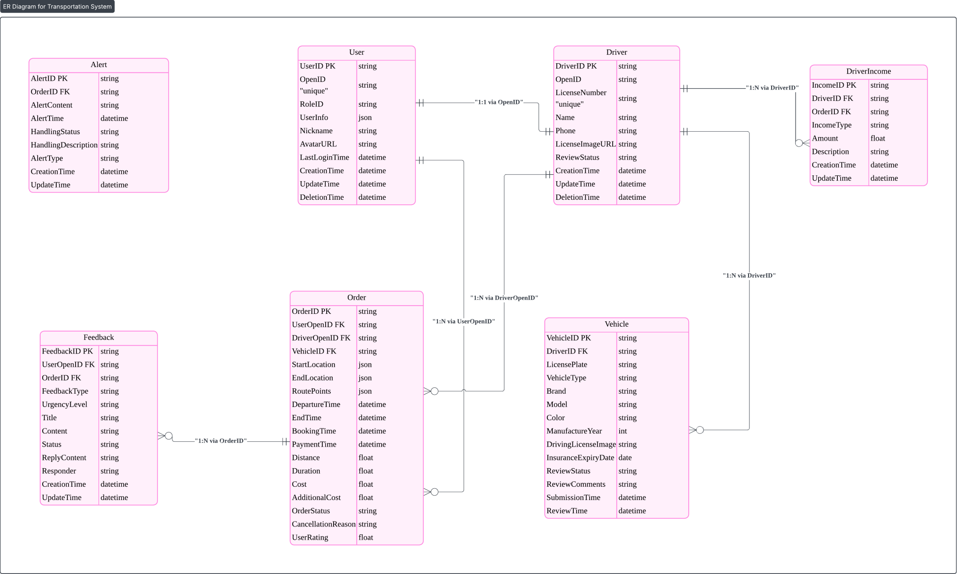
图 3.2-1

3.2.2 逻辑设计 - 关系模式
1.表结构设计
- 用户表 (users)
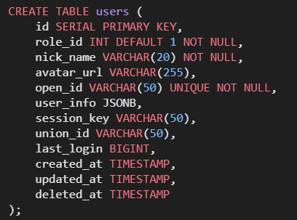
图 3.2-2

- 司机表 (drivers)
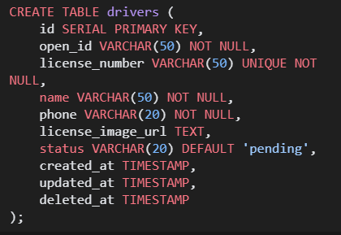
图 3.2-3

- 车辆表 (vehicles)
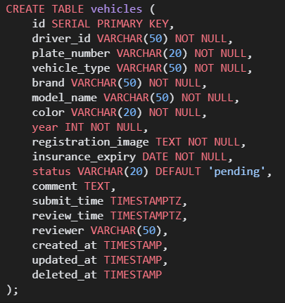
图 3.2-4

- 订单表 (orders)
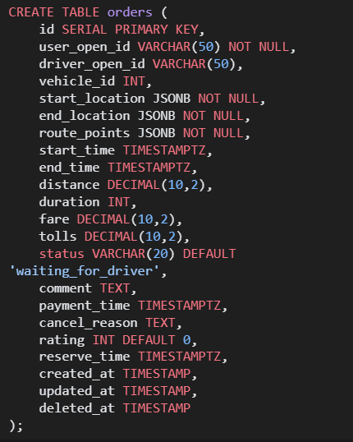
图 3.2-5

- 反馈表 (feedbacks)
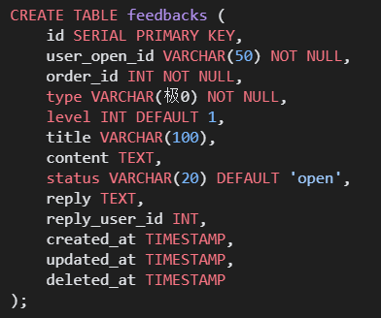
图 3.2-6

- 收入表 (driver_incomes)
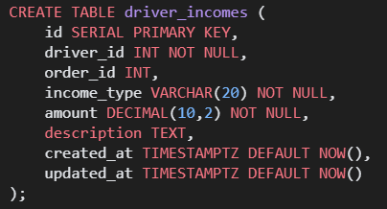
图 3.2-7

- 预警表 (alerts)
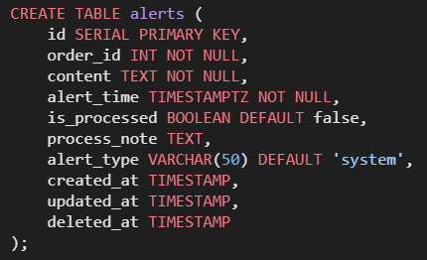
图 3.2-8

2.关系完整性约束
- 用户表与司机表：通过open_id关联
- 司机表与车辆表：通过driver_id关联
- 用户表与订单表：通过user_open_id关联
- 司机表与订单表：通过driver_open_id关联
- 订单表与反馈表：通过order_id关联
- 司机表与收入表：通过driver_id关联
- 订单表与预警表：通过order_id关联

3.2.3 物理设计 - 索引设计
- 主键索引
所有表的主键自动创建B树索引：
users(id)
drivers(id)
vehicles(id)
orders(id)
feedbacks(id)
driver_incomes(id)
alerts(id)
- 唯一索引
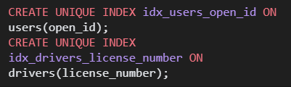
图 3.2-9

- 外键索引
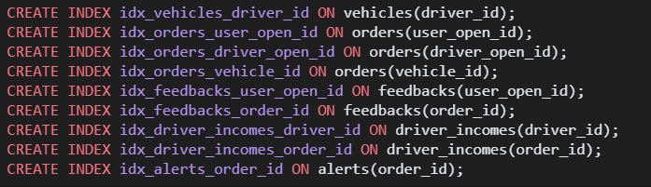
图 3.2-10

- 查询优化索引
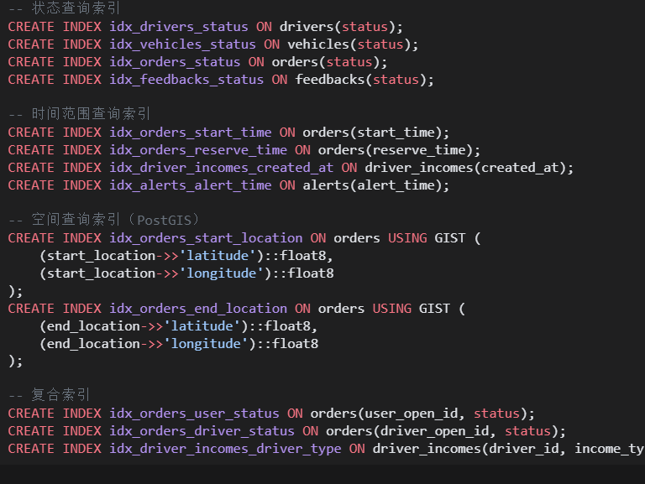
图 3.2-11

- 分区设计
对于大数据量表采用分区策略：
订单表按创建时间范围分区（每月一个分区）
收入表按司机ID哈希分区
预警表按预警时间范围分区
- 存储参数优化
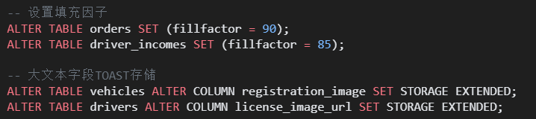
图 3.2-12

四、系统实现

4.1关键技术实现

4.1.1 订单匹配算法
本系统采用基于地图分块的智能订单匹配算法，该算法综合考虑了距离因素、用户等待时间和司机评价质量三个关键维度，通过多维度的加权评分机制，实现了高效、公平的订单分配。该算法不仅能够快速响应乘客的出行需求，还能确保司机资源的合理分配，提升整体平台的运营效率。
- 算法核心设计思想
- 地图分块策略
为了提高订单匹配的效率，系统将城市地图划分为规则的网格区块。每个区块的尺寸设计为2公里×2公里，这样的划分既能够保证区块内的搜索效率，又能够避免区块过小导致的频繁跨区块搜索。区块的标识通过经纬度坐标转换算法生成。
在订单匹配过程中，系统优先在当前区块内进行搜索，若当前区块内无合适司机，则逐步扩展搜索范围至相邻区块。这种分块策略显著减少了全局搜索的计算量，提升了匹配效率。
- 渐进式搜索机制
为了平衡匹配成功率和系统响应时间，算法采用了渐进式搜索机制。搜索半径从0开始逐步扩展，依次在当前区块、相邻区块以及更远的扩展范围内进行搜索。最大搜索半径设置为3个区块，确保在绝大多数情况下能够在合理的时间内找到合适的司机。这种机制避免了传统全局搜索带来的性能开销，同时保证了匹配的成功率。
- 三维度综合评分模型
- 距离评分（权重40%）
距离评分是订单匹配中最关键的因素之一。系统采用geodesic算法计算司机当前位置与订单上车点的实际球面距离，确保了距离计算的精度。评分规则如下：5公里内的距离得分为满分，5至20公里的距离按线性递减规则评分，20至50公里的距离评分缓慢递减，超过50公里的距离则不计分。这种评分规则既考虑了实际距离的影响，又避免了极端远距离匹配带来的效率问题。
- 用户等待时间评分（权重30%）
用户等待时间评分旨在提升用户体验，避免乘客长时间等待。系统根据订单创建时间计算用户已等待的时长，并按照等待时间的长短划分优先级：3分钟内的等待时间为低优先级，3至10分钟为中等优先级，10至20分钟为高优先级，超过20分钟则为最高优先级。这一评分机制确保了长时间等待的订单能够获得更高的匹配优先级，体现了平台对用户体验的重视。
- 司机质量评分（权重30%）
司机质量评分从多个维度评估司机的服务水平，包括评级分数、经验分数和服务匹配分数。评级分数（0-50分）基于司机历史评价，5星满分对应50分；经验分数（0-30分）基于司机完成的订单数量，每完成10单增加3分；服务匹配分数（0-20分）根据司机服务类型与订单需求的匹配度进行评分。通过综合这些分数，系统能够优先将订单分配给服务质量高、经验丰富且服务类型匹配的司机，从而提升整体服务水平。
- 算法实现流程
本项目中算法实现代码主要位于：
cab-hive-ride-management-ai\dispatcher\block_dispatcher.py
- 区块定位
系统首先根据订单上车点的经纬度确定其所在的地图区块，通过坐标转换算法生成区块标识符，为后续的搜索操作奠定基础。
- 区块内搜索
在当前区块内，系统搜索所有可用司机，并基于三维度评分模型计算每位司机的综合评分。综合评分的计算公式为：综合评分 = 距离评分 × 40% + 用户等待时间评分 × 30% + 司机质量评分 × 30%。
以下为三维度评分计算函数实现截图：
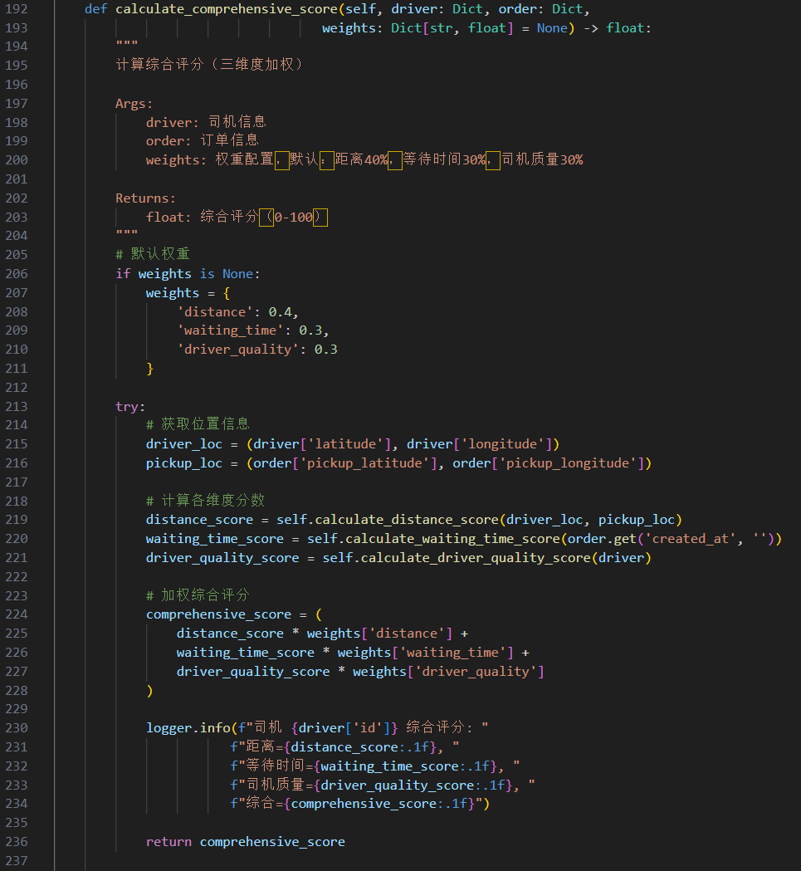
图 4.1-1

- 扩展搜索
若当前区块内无合适司机，系统将搜索范围逐步扩展至相邻区块，直至找到满足条件的司机或达到最大搜索半径。扩展搜索过程中，系统会动态调整评分权重，确保匹配的公平性。
以下为扩展搜索计算函数实现截图：
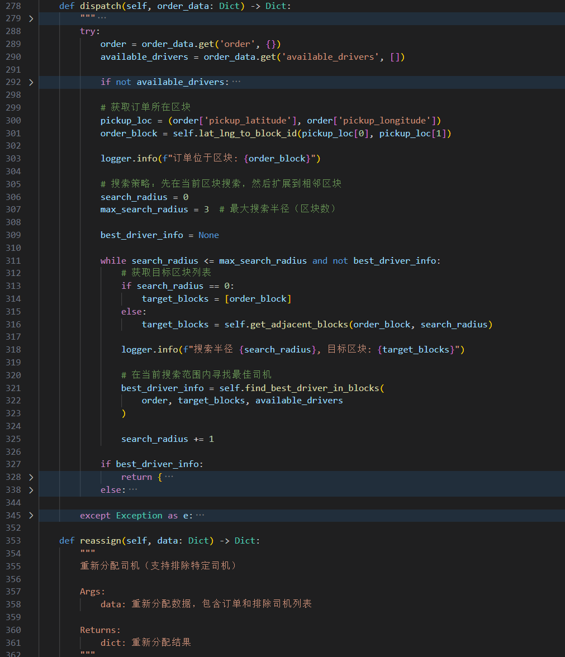
图 4.1-2

- 最优选择
系统从所有候选司机中选择综合评分最高的司机进行派单，确保订单分配的最优化。
- 结果返回
派单结果中包含匹配的区块信息、搜索半径以及司机的详细评分数据，便于后续的日志记录和算法优化。
- 技术优势
- 高性能
通过地图分块和渐进式搜索机制，算法显著减少了计算量，平均响应时间控制在100毫秒以内，能够满足高并发场景下的实时匹配需求。
- 高公平性
三维度加权评分模型确保了订单分配的公平性，既考虑了距离因素，又兼顾了用户等待时间和司机服务质量，避免了单一维度评分可能带来的不公平现象。
- 强扩展性
算法支持动态调整权重参数，可以根据不同城市、不同时间段的业务需求灵活配置，适应多种业务场景。
- 容错机制
算法具备完善的异常处理机制，能够在搜索失败或数据异常时自动启用备用方案，同时记录详细的日志信息，便于后续的问题排查和算法优化。

4.1.2 Redis分布式部署与订单信息缓存
- Redis在系统架构中的核心作用
Redis作为本系统的核心缓存组件，在多个关键业务场景中发挥着重要作用：
(1) 订单状态管理：实时维护订单状态变更，确保订单流转的及时性和准确性
(2) 司机位置跟踪：存储和更新司机实时位置信息，支持快速查询和匹配
(3) 实时匹配加速：缓存订单和司机匹配过程中的中间结果，提升匹配效率
(4) 会话管理：维护用户会话状态，保障系统访问的连续性
- Redis分布式部署架构
本项目中Resdis的相关配置逻辑主要位于：
cab-hive-ride-management-backend\internal\global\redis\redis.go
- 主从复制架构
采用一主二从的部署模式，确保高可用性和数据冗余：
a. 主节点：专门处理写操作，确保数据写入的可靠性
b. 从节点：负责读操作，分担主节点压力，提高系统吞吐量
c. 故障转移：通过哨兵监控实现自动主从切换，故障恢复时间控制在30秒内
- 哨兵模式监控
部署3个Sentinel节点组成监控集群：
a. 健康检查：每5秒检测节点状态
b. 故障检测：连续3次检测失败判定节点不可用
c. 自动切换：主节点故障时自动选举新主节点
d. 配置管理：自动更新客户端连接配置
- 订单信息缓存策略
本项目中订单信息缓存的相关代码逻辑主要位于：
cab-hive-ride-management-backend\internal\module\order\order.go
- 多级缓存结构
- 状态集合缓存：使用Set存储不同状态的订单ID集合
ride_orders:waiting_for_driver：等待司机接单的订单
ride_orders:in_progress：进行中的订单
ride_orders:reserved：预约中的订单
- 订单详情缓存：使用String类型存储完整的订单JSON数据
Key格式：ride_order:{order_id}
设置24小时过期时间，避免数据长期占用内存
- 地理位置索引：使用GEO数据类型存储订单起始位置
Key：ride_orders_by_start_location
支持基于位置的附近订单查询
以下为状态集合缓存代码实现截图：
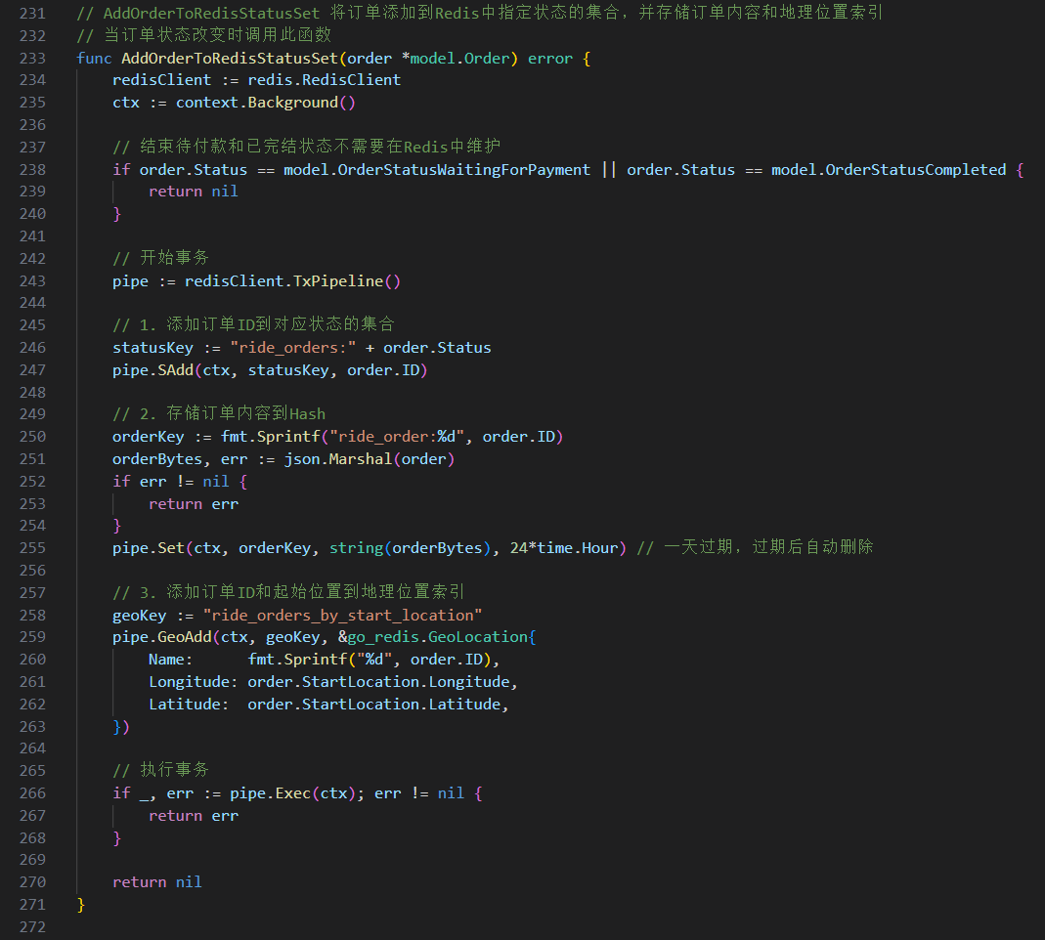
图 4.1-3

- 缓存更新机制
- 写穿策略：先更新数据库，再更新缓存，保证数据一致性
- 事务操作：使用Redis Pipeline确保多个操作的原子性
- 过期策略：设置合理的TTL，自动清理过期数据
以下为缓存更新操作代码实现截图：
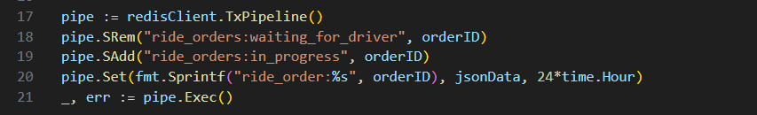
图 4.1-4

- 缓存失效处理
订单状态变更时同步更新Redis中的状态集合
使用事务确保多个相关Key的原子性操作
异常情况下记录日志但不阻断主业务流程
以下为缓存失效处理代码实现截图：
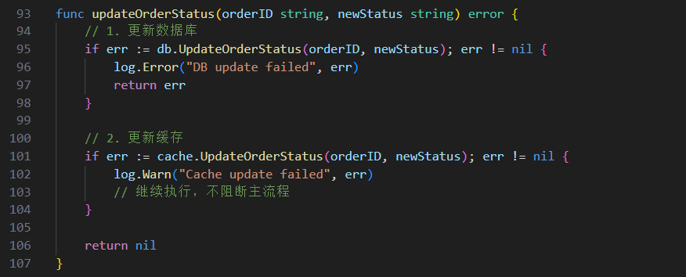
图 4.1-5

4.1.3 抢单分布式锁实现
- 分布式锁的设计需求
在网约车抢单场景中，需要解决以下核心问题：
(1) 互斥性：同一订单同一时间只能被一个司机获取
(2) 高可用：在Redis集群环境下稳定工作
(3) 防死锁：自动释放机制避免资源死锁
(4) 高性能：低延迟不影响抢单体验
- 分布式锁实现方案
在分布式系统中实现可靠的锁机制需要解决三个核心问题：互斥性、防死锁和容错性。本系统采用Redis的SETNX命令（SET if Not eXists）作为分布式锁的基础实现，其核心思想是通过原子操作在Redis中设置一个唯一的键值对来表示锁的占有状态。当多个客户端同时尝试设置相同的键时，只有一个客户端能够成功获取锁，从而实现对共享资源的互斥访问。
以下为主要实现代码：
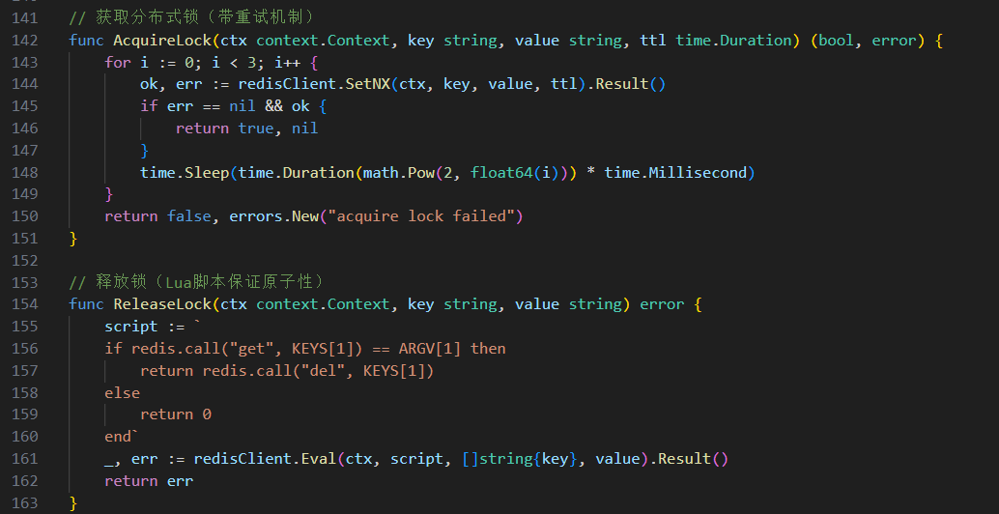
图 4.1-6

- 抢单流程的并发控制
- 乐观锁机制
乐观锁基于"冲突检测"的理念，假设并发操作不会频繁发生冲突，因此在数据读取阶段不加锁，只在数据更新时检查版本一致性。在本系统中，乐观锁主要通过以下方式实现：

图 4.1-7

- 悲观锁实现
悲观锁采用"先锁定再操作"的策略，假设并发冲突会频繁发生。本系统通过Redis分布式锁实现悲观锁控制：
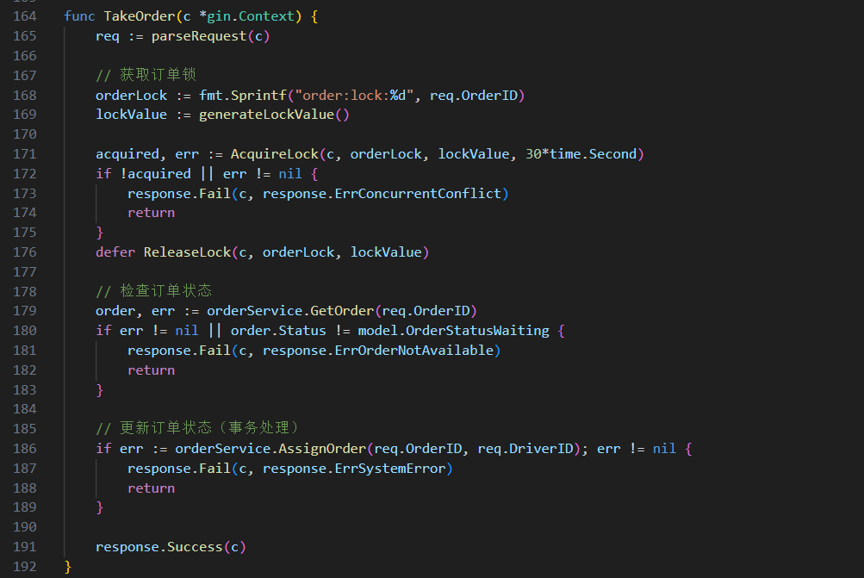
图 4.1-8

- 重试机制
为了处理乐观锁冲突和瞬时故障，系统实现了智能重试策略：
设置最大重试次数（3次）并采用指数退避策略避免雪崩效应
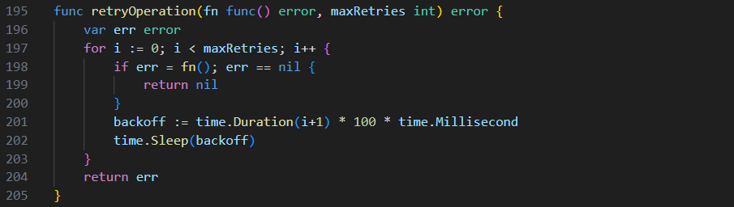
图 4.1-9

- 死锁预防与处理
- 超时机制
通过设置合理的锁超时时间（如30秒）来避免因程序异常导致的死锁问题。当锁持有者由于程序崩溃或网络故障等原因无法正常释放锁时，系统会在超时后自动释放该锁，从而防止资源被长期占用，确保其他进程能够继续获取锁并执行业务逻辑。
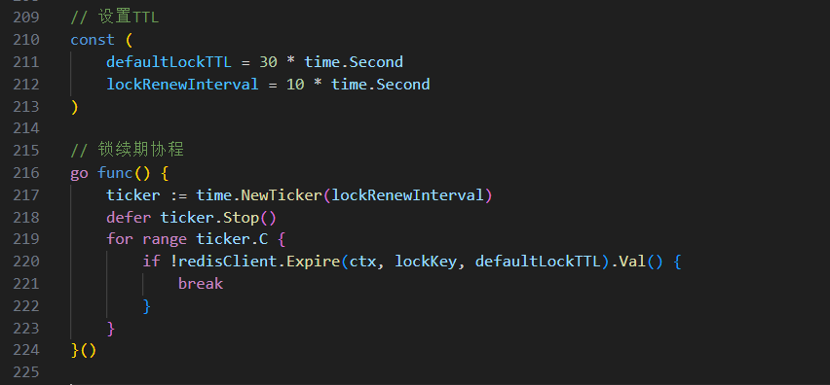
图 4.1-10

- 唯一标识
为每个锁分配一个独特的请求标识，这是实现锁安全性的重要保障。只有持有正确标识的进程才有权限释放对应的锁，这样可以有效防止误释放其他进程持有的锁。例如，当进程A获取锁后，只有它能通过匹配的标识来释放锁，而其他进程即使尝试释放也会因标识不匹配而失败。
- 监控告警
实时跟踪锁的使用情况。它会监控锁的竞争状态，记录所有锁操作日志，并在检测到锁等待超时等异常情况时触发告警。这不仅帮助运维人员及时发现潜在问题，还能通过历史日志分析锁的使用模式，为系统优化提供依据。例如，频繁出现锁等待超时可能意味着业务逻辑需要调整或系统需要扩容。

4.1.4 AI客服接口接入与智能对话实现
- 系统架构设计
本系统采用分层架构设计AI客服模块，通过深度集成pgvector向量数据库实现智能语义检索功能。整体架构从前端用户交互层到后端AI服务处理层，形成了完整的处理流水线。前端应用层负责接收用户输入并展示对话内容，支持文字、语音等多种交互方式。API网关层作为统一入口，处理请求路由、负载均衡和身份认证等基础功能。AI服务层是核心处理模块，集成了多模型管理和对话流程控制，能够根据不同的业务场景选择合适的AI模型。 数据存储层采用pgvector向量数据库，专门用于存储和管理知识库的向量化表示，为语义检索提供高效支持。
系统架构的设计充分考虑了扩展性和性能需求。通过微服务化的设计理念，各个模块可以独立部署和扩展，确保在高并发场景下的稳定运行。同时，系统采用了异步处理机制，对于耗时的向量计算和模型推理操作进行异步化处理，保证用户请求的及时响应。
本部分的相关代码实现主要位于目录：
cab-hive-ride-management-backend/internal/module/ai/
- OpenAI API集成
在OpenAI API的集成方面，系统实现了多模型支持策略和流式响应优化两大核心功能。多模型支持策略允许系统根据不同的业务场景智能选择最适合的AI模型。对于复杂的客服问题，系统优先使用Qwen3-480B模型，利用其强大的推理能力提供精准解答；对于常规咨询类问题，则使用DeepSeek-V3模型以保证响应速度；
流式响应优化通过Server-Sent Events(SSE)技术实现实时响应体验。当用户发起咨询时，系统会建立持久连接，将AI模型的生成结果实时推送到前端。这种机制不仅显著提升了用户体验，还减少了整体响应延迟。在实现层面，系统通过精心设计的缓冲区管理和连接保活机制，确保流式传输的稳定性和可靠性。
以下是与客户端通信流式响应的代码实现截图：
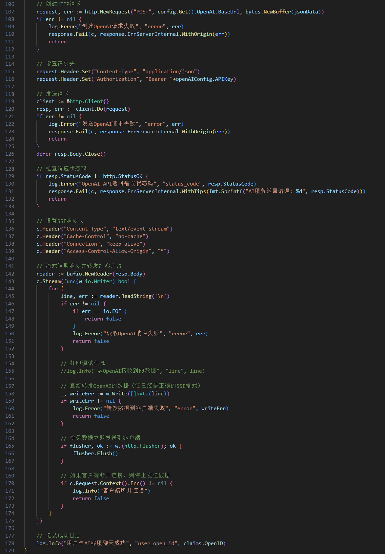
图 4.1-11

- pgvector向量数据库集成
向量数据库的集成是本系统的核心技术特色。通过PostgreSQL的pgvector扩展，系统构建了高效的向量存储和检索能力。在向量存储架构设计方面，系统创建了专门的知识向量表，使用1536维的向量空间存储文本嵌入表示。为了提高检索效率，系统采用了IVFFlat索引算法，通过对向量空间进行聚类划分，大幅提升了相似度搜索的速度。
实时向量检索功能基于余弦相似度算法实现。当用户提出问题时，系统首先将问题文本转换为向量表示，然后在向量空间中进行最近邻搜索，找到最相关的知识条目。为了提高检索质量，系统还实现了混合检索策略，结合传统的全文搜索和向量相似度搜索，确保在不同场景下都能获得准确的检索结果。
以下是向量数据库表设计：
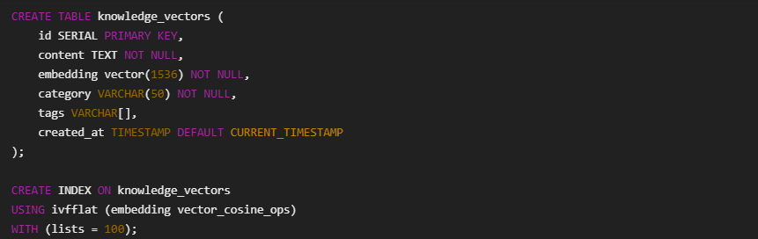
图 4.1-12

以下是相似度搜索的代码实现截图：
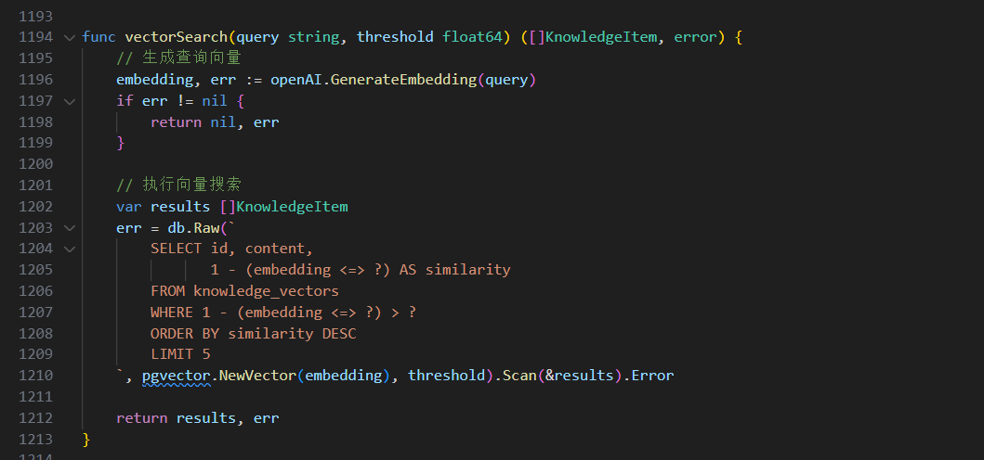
图 4.1-13

- Prompt工程实现
系统采用动态Prompt构建技术，通过知识库增强(enhanceWithKnowledge)自动检索相关业务知识并注入Prompt，显著提升回答的专业性。该功能首先将用户查询转换为向量表示，然后在知识库中检索相似度超过0.7的前3条最相关知识，最后以结构化格式整合到Prompt中。
多轮对话管理通过滑动窗口机制维护上下文，在切换话题时自动触发新的知识检索，确保回答的连贯性和准确性。系统会持久化存储知识检索记录，支持用户跨设备继续对话时快速恢复专业上下文。
以下是构建基础Prompt模板的代码实现截图：
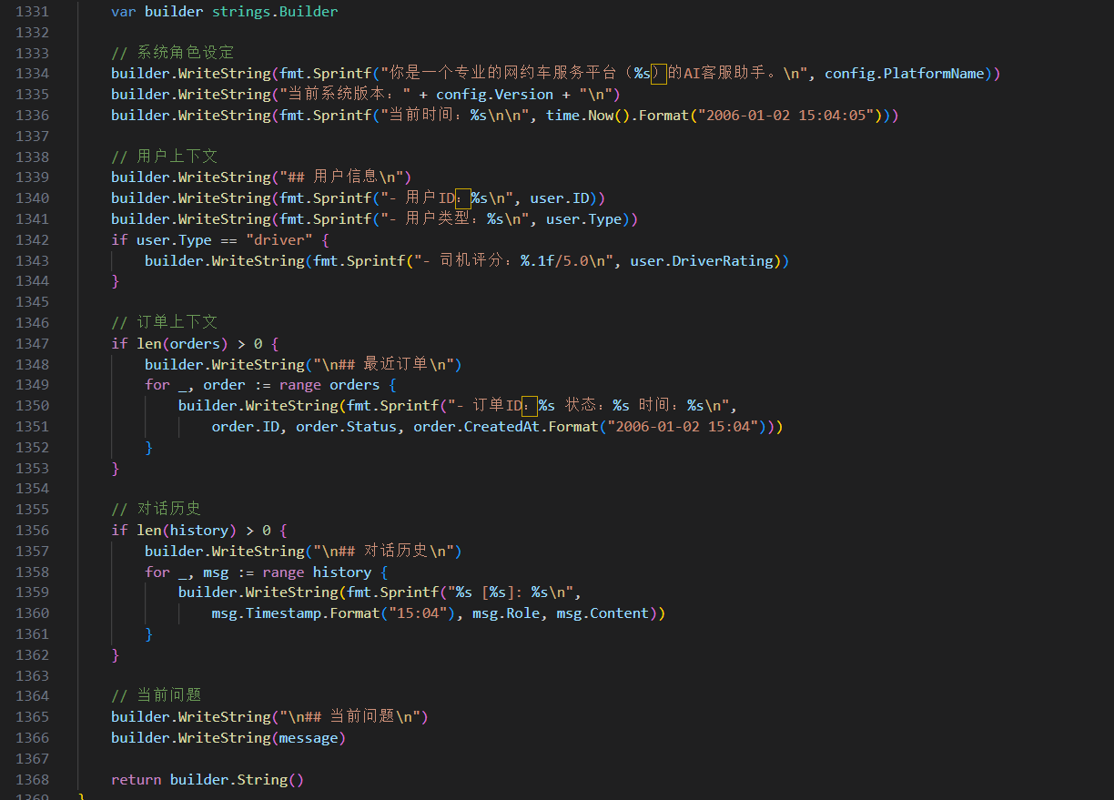
图 4.1-14

知识库增强（Knowledge Base Augmentation）通过向量检索技术将结构化知识动态注入AI对话流程的技术方案。其核心原理是将自然语言查询和知识条目都转换为高维向量表示，在向量空间中进行相似度检索。
以下是知识库增强的代码实现截图：
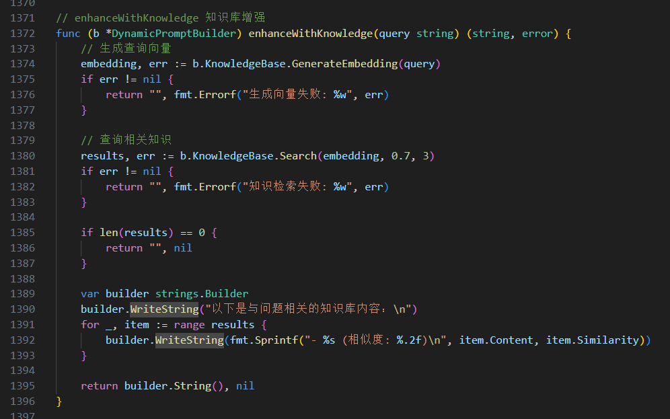
图 4.1-15

以下是当测试用户提问“如何注册为司机？”时系统生成的prompt：
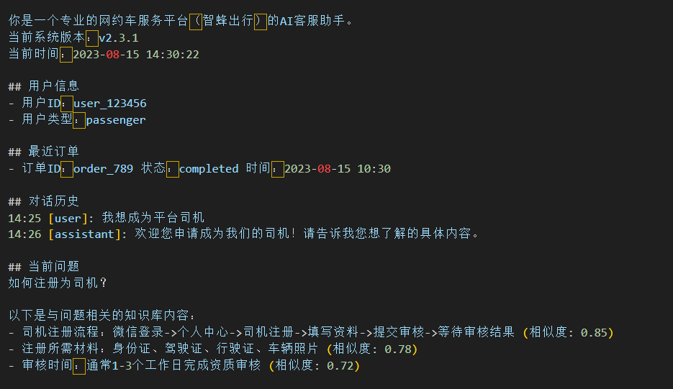
图 4.1-16

4.1.5 腾讯地图API接入
- 小程序端腾讯地图SDK深度集成
本系统在小程序端全面集成了腾讯地图API，通过官方微信小程序JavaScript SDK实现了完整的地图服务功能。系统采用模块化设计架构，将地图服务功能封装为独立的服务组件，确保代码的可维护性和复用性。在核心SDK集成方面，系统通过引入qqmap-wx-jssdk.js库文件，并配置专用的网约车API密钥，建立了稳定可靠的地图服务基础环境。实时定位服务采用gcj02坐标系精确获取用户位置信息，通过优化定位频率和精度参数，在保证准确性的同时兼顾设备能耗控制。
智能路线规划模块实现了多策略算法优化，系统综合考虑实时交通状况、道路等级、收费情况等多维度因素，为用户提供最优路线推荐。距离计算功能基于高精度地理算法，结合实际道路网络数据，确保计费基础的准确性。技术实现上，系统通过组件化开发模式，将地图功能封装为可复用组件，支持在不同业务场景下的灵活调用。性能优化方面，利用小程序本地缓存机制减少重复地图数据加载，提升用户体验的流畅性。
主要集成方式：
- 核心SDK文件：
- cab-hive-ride-management-app/src/libs/qqmap-wx-jssdk.js - 完整版地图SDK，包含所有API功能
- cab-hive-ride-management-app/src/config/api.js - API密钥配置，使用专用网约车Key
- 功能应用场景：
- 实时定位服务：使用gcj02坐标系获取用户精确位置，为路线规划提供起点数据
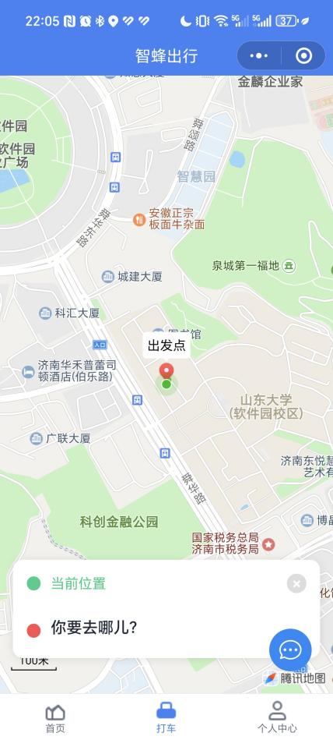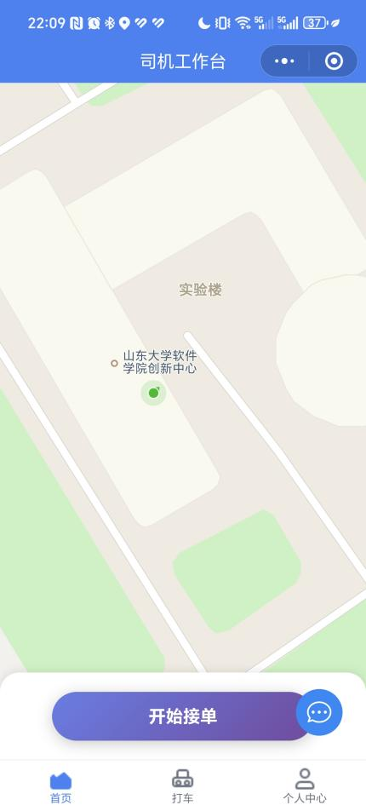
图 4.1-17 18

核心代码实现：
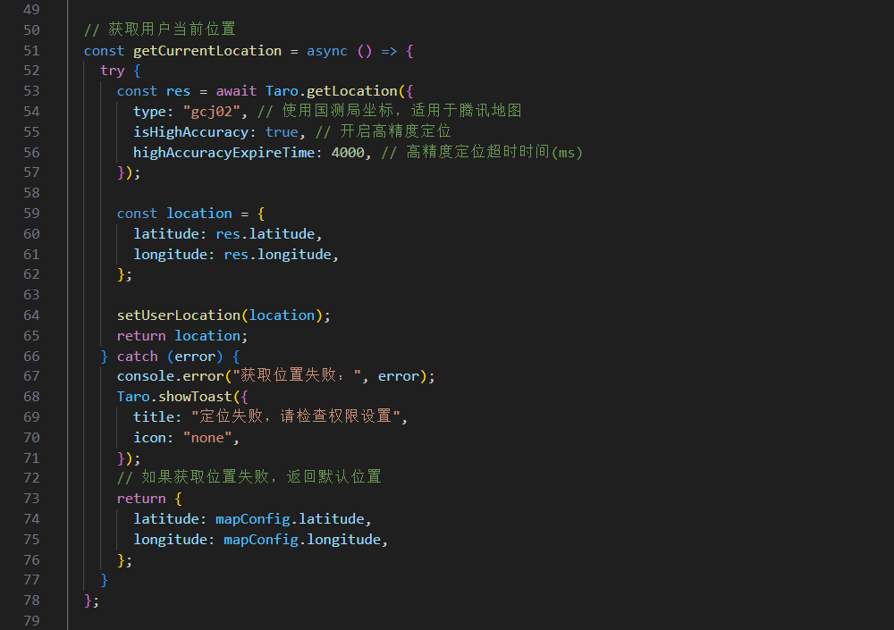
图 4.1-19

- 智能路线规划：实现多策略驾车路线规划，支持时间最优、费用最少等策略
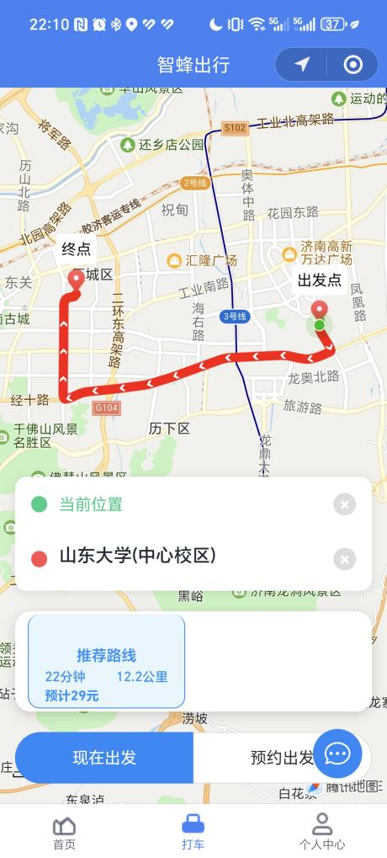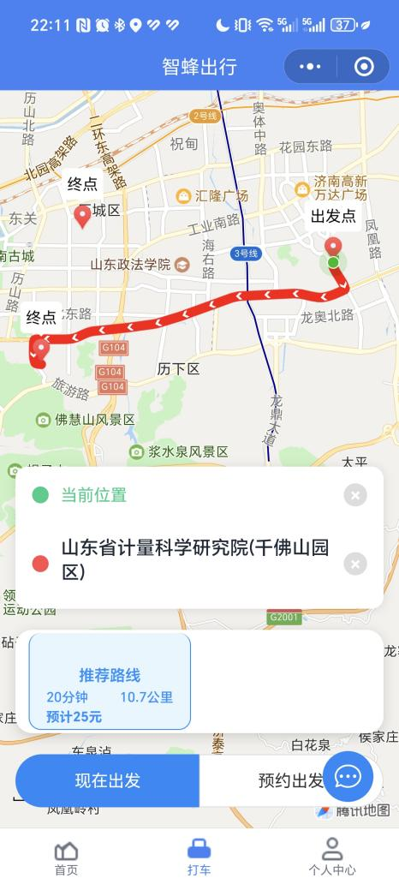
图 4.1-20 21

核心代码实现：
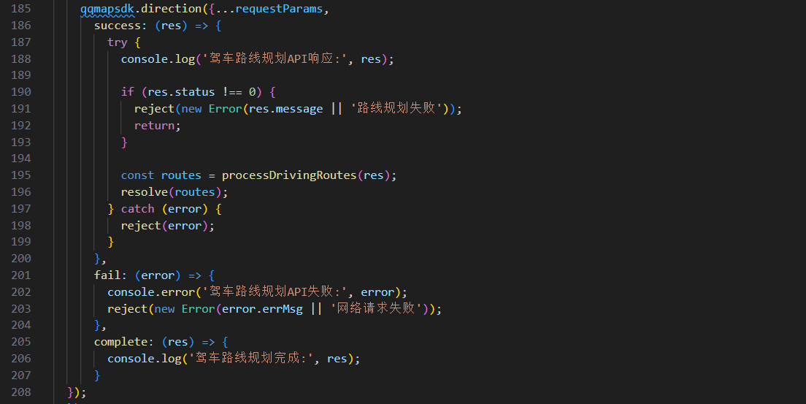
图 4.1-22

- 距离计算：内置地球半径算法精确计算两点间距离，为计费系统提供基础数据
- 选点插件智能化应用
选点插件的智能化应用体现了系统在用户体验方面的深度优化。系统通过封装统一的选点接口，支持传参初始化地图中心点位置，并自动处理选点结果的回调逻辑。智能记忆功能基于用户行为数据分析，建立个性化位置偏好模型，通过学习用户常用地址提升操作效率。搜索功能集成腾讯地图丰富的POI数据库，支持模糊匹配和智能提示，降低用户输入成本。
地图交互体验经过精心设计，拖拽选点功能提供直观的位置调整方式，结合动态地图缩放确保定位精度。选点结果自动进行地址解析和标准化处理，生成结构化的位置信息数据。系统还实现了选点历史记录管理，支持快速选择常用地址，大幅缩短用户操作路径。这些智能化特性显著提升了位置选择的便捷性和准确性，为后续的订单处理奠定良好基础。
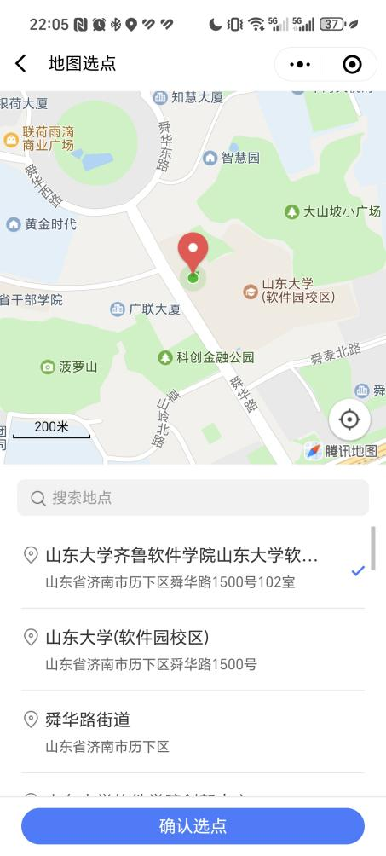
图 4.1-23 24

插件核心调用方式：
- 封装选点插件调用，支持传递初始位置
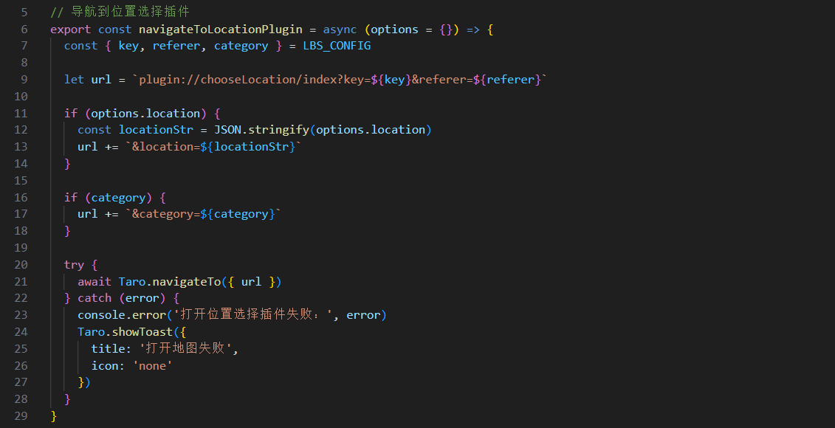
图 4.1-25

- 页面生命周期管理，自动获取选点结果
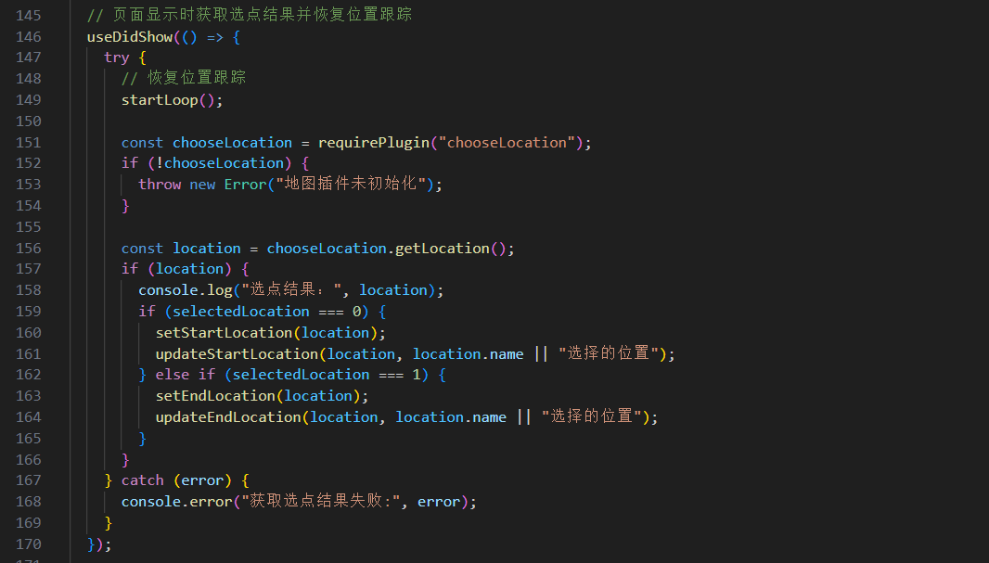
图 4.1-26

- Web端地图可视化展示
Web端地图可视化展示采用React技术栈构建，通过组件化开发实现高度可复用的地图功能模块。订单地图组件封装了完整的地图初始化、标记管理和路线绘制功能，支持通过配置参数灵活定制展示效果。路线可视化采用分层渲染技术，清晰展示起点、终点、途经点等关键位置标记，以及实时行驶轨迹。
自适应显示算法基于路线地理坐标数据动态计算最佳视图范围，确保所有关键点都能完整展示。多路线对比功能支持同时显示多条备选路线，并通过颜色区分不同路线的特性，为管理决策提供直观参考。组件性能经过优化，采用虚拟渲染技术处理大规模坐标点数据，保证在复杂场景下的流畅交互体验。此外，系统还实现了地图状态持久化功能，支持视图状态的保存和恢复，提升用户使用连续性。
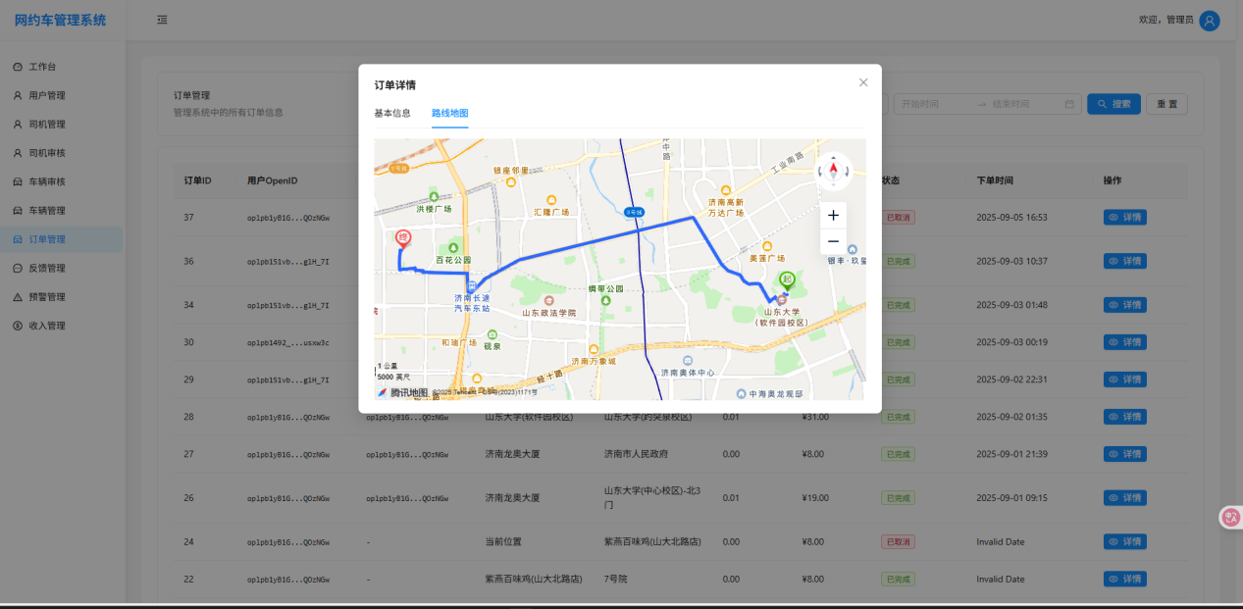
图 4.1-27

技术核心实现方式：
- cab-hive-ride-management-web/package.json - 引入tlbs-map-react组件库
- cab-hive-ride-management-web/src/components/OrderMap.tsx - 封装订单地图展示组件
- 系统集成优势与价值
系统集成方案体现了显著的技术协同效应，通过统一的服务架构确保多端数据一致性。性能优化方面采用多级缓存策略，结合腾讯地图的矢量切片技术实现快速渲染。功能完整性体现在覆盖位置服务全流程，从基础定位到高级路径分析形成完整解决方案。
在业务价值层面，系统通过降低用户操作复杂度提升转化率，通过精准路线规划优化运营成本。数据准确性保障为业务决策提供可靠依据，扩展性设计支持未来功能迭代。典型应用场景验证了技术方案的实用性，为网约车业务核心环节提供全方位支撑。这种深度集成模式不仅满足当前业务需求，更为未来发展预留充足空间。

4.2功能实现

4.2.1 用户认证与权限管理

4.2.1.1 微信授权登录
用户端登录功能采用微信授权登录方式，实现了安全、便捷的用户认证体系。该系统通过微信小程序获取用户授权，结合JWT令牌机制实现用户身份验证和会话管理，为用户提供流畅的登录体验。
用户登录流程采用标准的OAuth 2.0授权流程，前端通过微信API获取用户授权信息，将临时登录凭证发送至后端服务器进行验证。后端服务器向微信服务器验证凭证有效性，解密用户敏感信息，并创建或更新用户记录，最后生成JWT访问令牌返回给客户端完成登录过程。
系统采用前后端分离架构，前端基于React+Taro框架实现登录模态框组件，位于 cab-hive-ride-management-app/src/components/LoginModal/index.js，主要处理微信授权按钮事件、用户信息获取和加密数据传递。后端认证核心逻辑由Go语言实现，位于 cab-hive-ride-management-backend/internal/module/auth/auth.go，包含微信会话密钥获取、用户数据解密和用户信息处理等功能。
用户数据模型定义在 cab-hive-ride-management-backend/internal/model/user.go，存储用户基本信息和微信相关字段。JWT令牌的创建和解析通过 cab-hive-ride-management-backend/internal/global/jwt/jwt.go 实现，支持安全的令牌签发和验证机制。前端认证状态管理通过 useAuth Hook实现，提供完整的登录状态检查、令牌刷新和用户信息管理功能。
系统具备完善的安全机制，微信用户敏感信息采用AES加密传输，JWT令牌设置合理过期时间并支持刷新机制，Redis存储会话状态防止重放攻击，同时实施严格的请求参数验证和错误处理。认证服务接口定义在 cab-hive-ride-management-app/src/config/api.js，微信登录API端点为 /api/auth/wechat/login，确保接口调用的规范性和安全性。
系统实现了全面的错误处理机制，包括微信API调用失败处理、数据解密失败处理、数据库操作异常处理、网络请求超时和重试机制，并提供用户友好的错误提示信息，保障登录过程的稳定性和用户体验。
登录界面截图：
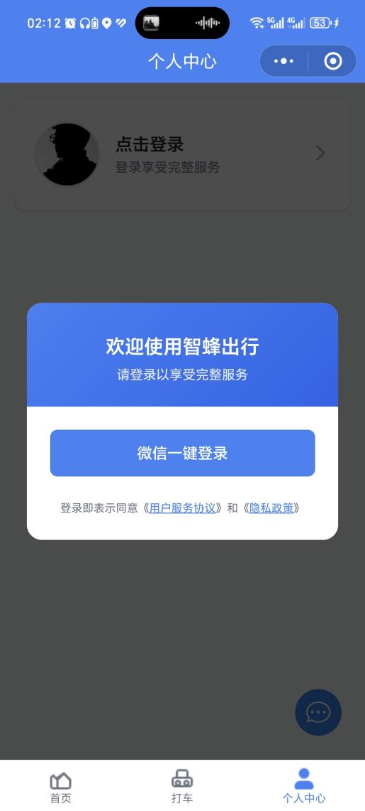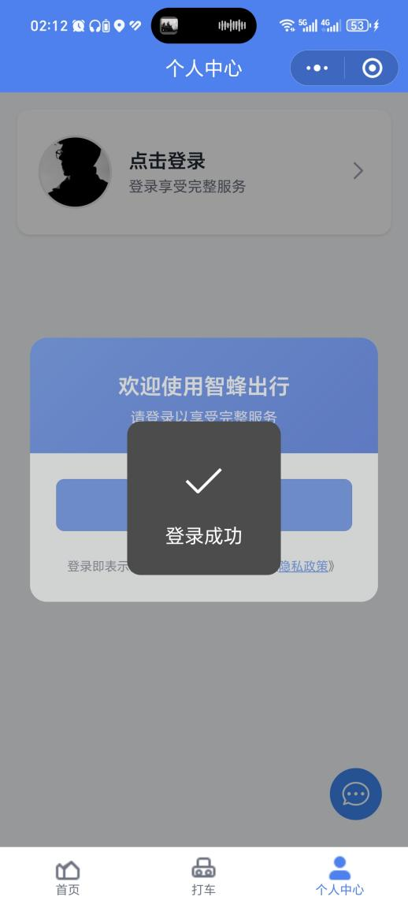
图 4.2-1 2

前端核心代码截图：
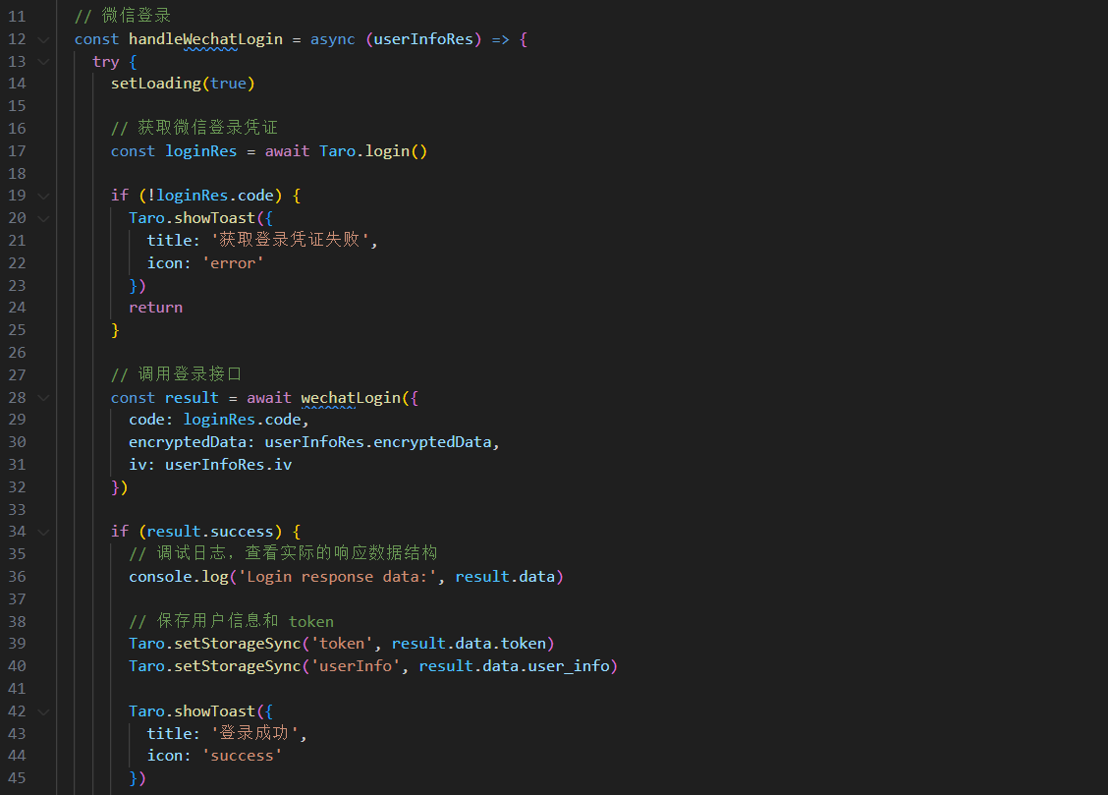
图 4.2-3

后端核心代码截图：
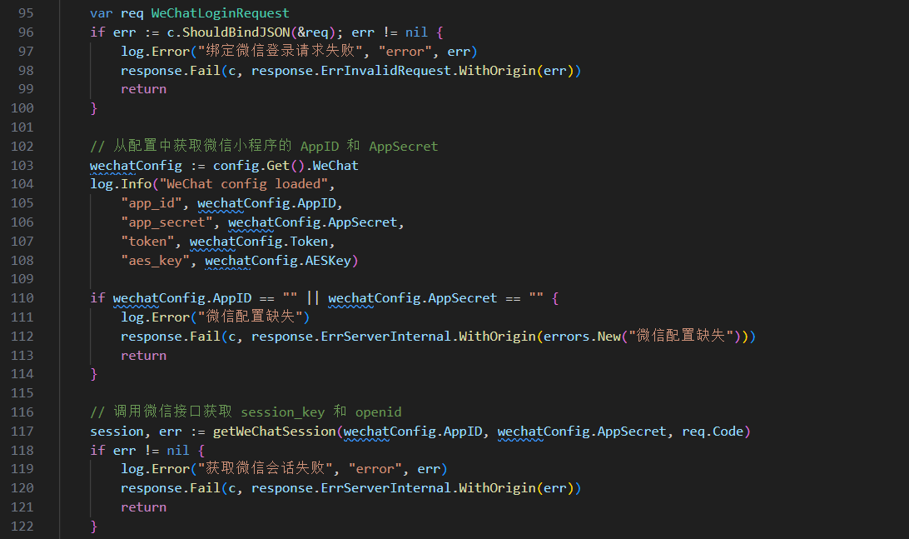
图 4.2-4

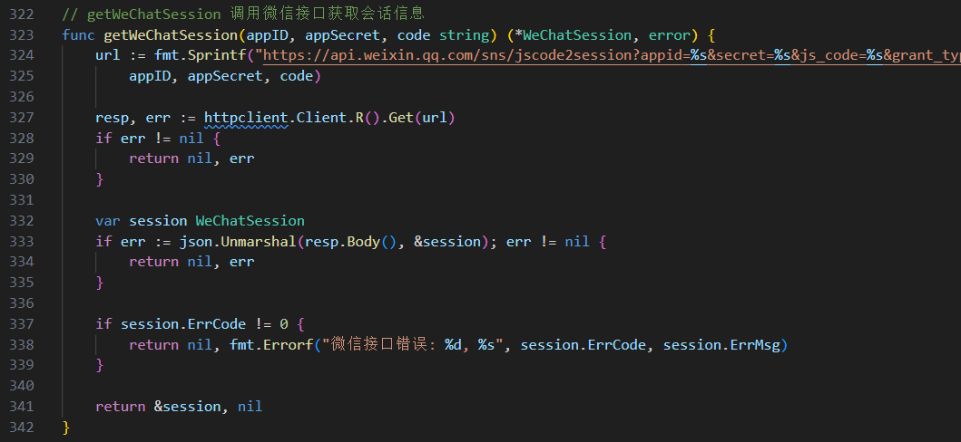
图 4.2-5

4.2.1.2 角色权限控制
本系统采用基于角色的访问控制（RBAC）模型，将用户划分为三个主要角色：普通用户（RoleID=1）、司机（RoleID=2）和管理员（RoleID=3）。每个角色拥有不同的权限级别和功能访问范围。
系统通过中间件机制实现细粒度的权限控制，在路由层设置最小角色ID要求，确保只有具备相应权限的用户才能访问特定接口。普通用户可以访问基础的叫车、订单查询等功能；司机角色除了普通用户权限外，还可以接单、管理车辆信息、查看收入统计等；管理员角色拥有最高权限，可以管理用户、审核车辆、处理订单、查看系统预警等。
权限验证通过JWT令牌中的角色ID信息进行，后端中间件会解析令牌并验证用户的角色权限。当用户尝试访问需要更高权限的接口时，系统会返回403 Forbidden错误，有效防止越权操作。
角色权限控制代码实现截图：
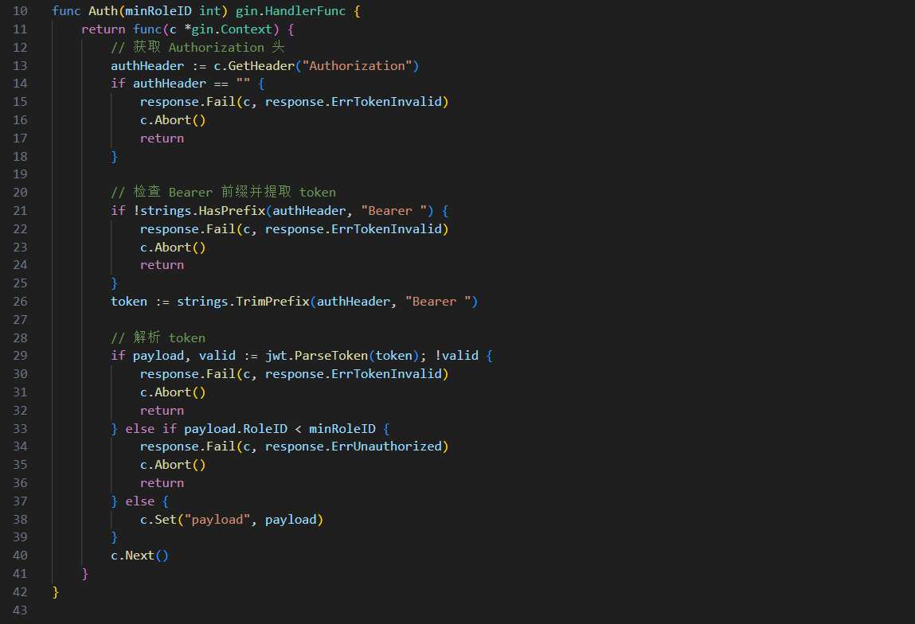
图 4.2-6

4.2.1.3 令牌与会话管理
系统采用JWT（JSON Web Token）作为身份认证和会话管理的主要机制。令牌包含用户的基本信息（OpenID）和角色ID，使用HS256算法进行签名确保安全性。访问令牌的有效期通过配置文件进行设置，支持灵活的过期时间管理。
令牌管理包括生成、解析、刷新三个核心功能。用户登录成功后，系统会生成包含用户身份信息的JWT令牌；每次API请求都需要在Authorization头中携带Bearer令牌；令牌接近过期时，用户可以通过刷新接口获取新的令牌，保持会话的连续性。
会话状态通过Redis进行缓存和管理，支持分布式环境下的会话一致性。微信小程序登录后获取的session_key和用户信息会持久化到数据库中，确保用户状态的准确性和可靠性。系统还实现了自动令牌刷新机制，在前端检测到令牌即将过期时自动发起刷新请求，提升用户体验。
JWT令牌生成代码实现截图：
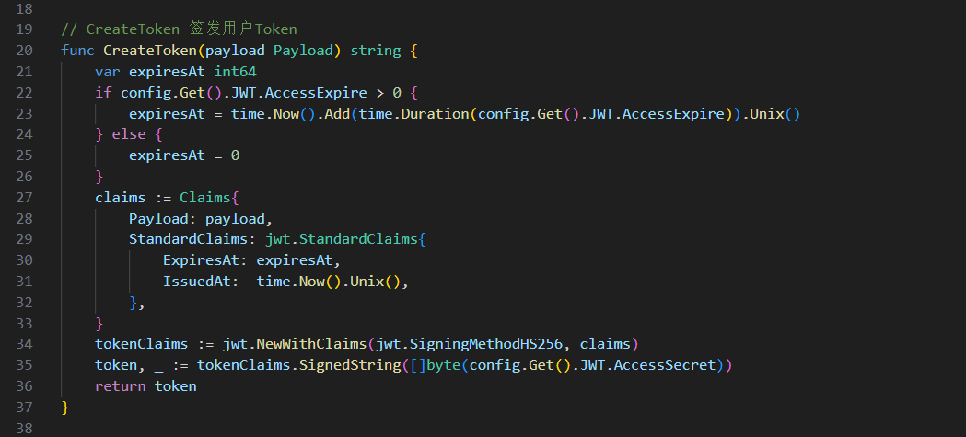
图 4.2-7

4.2.2 乘客端功能

4.2.2.1 即时叫车
即时叫车功能是网约车系统的核心业务模块，实现了从用户发起叫车请求到行程完成的完整闭环流程。该功能通过前后端深度协同，结合地图服务、智能调度算法和实时通信技术，为用户提供安全、便捷、高效的出行体验。
- 位置选择与路线规划阶段
乘客进入叫车界面后，系统首先通过 Taro.getLocation() 自动获取用户当前位置作为默认起点。该接口采用高精度定位模式，确保位置信息的准确性。对于终点选择，系统集成腾讯地图位置选择插件，支持地址搜索、地图点选和手动输入等多种交互方式。用户可以通过 navigateToLocationPlugin() 功能在地图上精确定位目标位置，插件返回包含经纬度坐标、地址名称和详细信息的完整位置对象。定位与地图选点功能的具体实现见本报告4.1.5 腾讯地图API接入。
当起点和终点确认后，系统自动触发路线规划流程。通过调用 planDrivingRoute() 方法，基于腾讯地图API计算最优行驶路线。该服务支持多种路线策略配置，包括时间最短（LEAST_TIME）、费用最少（LEAST_FEE）、避开高速（AVOID_HIGHWAY）等选项，并返回包含详细路径点、距离、预计时长、过路费、红绿灯数量等信息的多条备选路线。前端界面以可视化方式展示所有可用路线，用户可以通过横向滑动选择最合适的出行方案，系统会在地图上用不同颜色标注各条路线，方便用户直观比较。路线规划功能的具体实现见本报告4.1.5 腾讯地图API接入。
位置与路线选择阶段app运行截图：
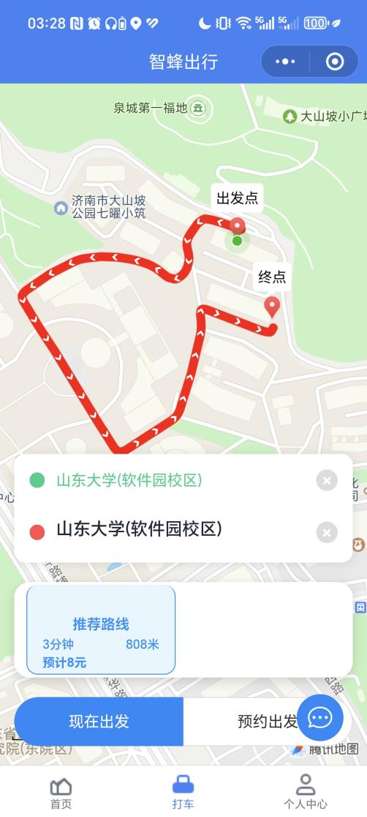
图 4.2-8 9

路线规划服务代码实现截图：
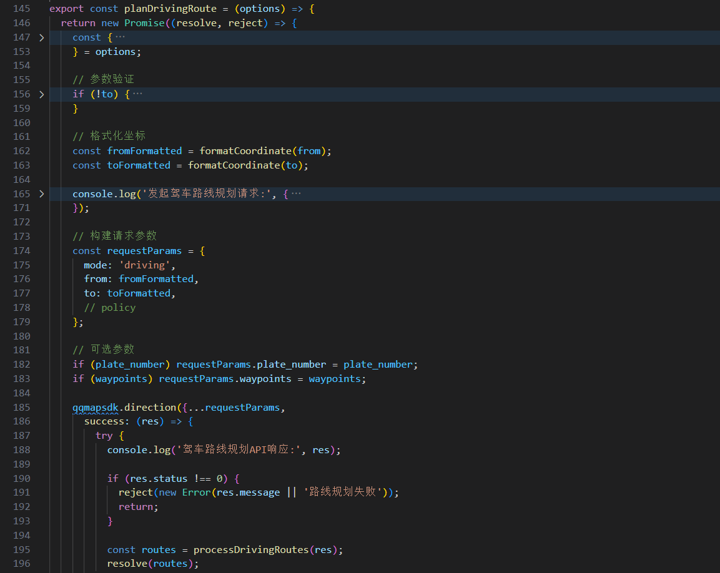
图 4.2-10

- 订单创建与派单阶段
用户确认路线后点击"现在出发"按钮，系统调用 createImmediateOrder() 接口创建立即出发订单。后端在 CreateImmediateOrder() 函数中处理订单创建逻辑，首先进行严格的权限验证，确保用户角色具有创建订单的权限。系统会检查用户当前是否有未完成的订单，如果存在进行中的订单，则拒绝创建新订单，避免资源冲突。
订单创建过程中，系统构建完整的订单数据结构，包含用户OpenID、起点终点位置信息、路线点集合、距离、时长、费用等关键信息。订单初始状态设置为"waiting_for_driver"（等待司机接单），并记录创建时间戳。订单信息同时持久化到PostgreSQL数据库和Redis缓存中，数据库用于长期存储和事务处理，Redis用于快速检索和实时状态管理，通过 AddOrderToRedisStatusSet() 方法实现订单在Redis中的高效存储和索引。
订单进入等待状态后，系统启动智能派单流程。AI调度模块通过 smart_dispatcher.py 中的派单算法，综合考虑多个维度因素为订单分配最合适的司机。派单算法采用综合评分机制，主要考虑因素包括：司机与乘客起点的实时距离（通过 calculate_distance() 计算）、司机历史评分和服务质量、车辆类型与订单需求的匹配度、司机当前接单状态等。算法为每个可用司机计算综合得分，选择评分最高的司机进行派单，确保派单效率和用户体验的最优化
智能派单算法的具体实现过程见本报告4.1.1 订单匹配算法。
订单创建核心逻辑代码实现截图：
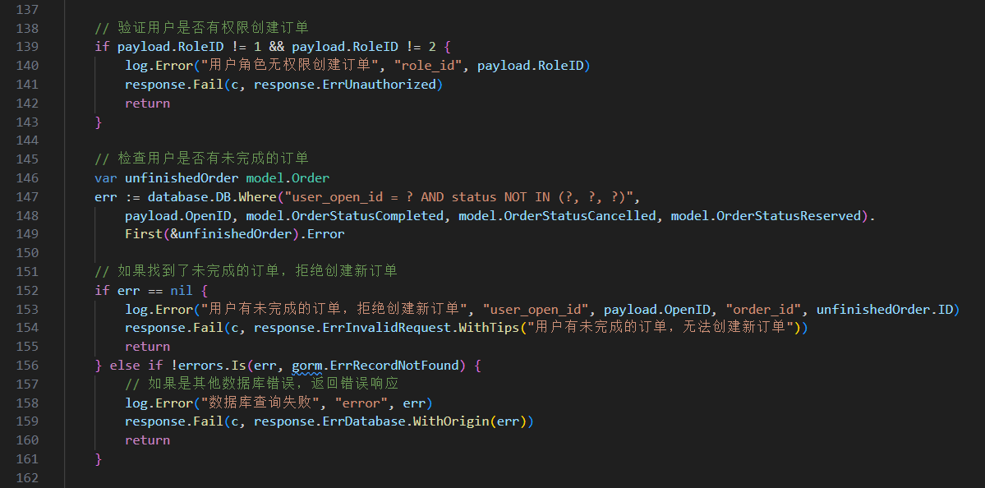
图 4.2-11
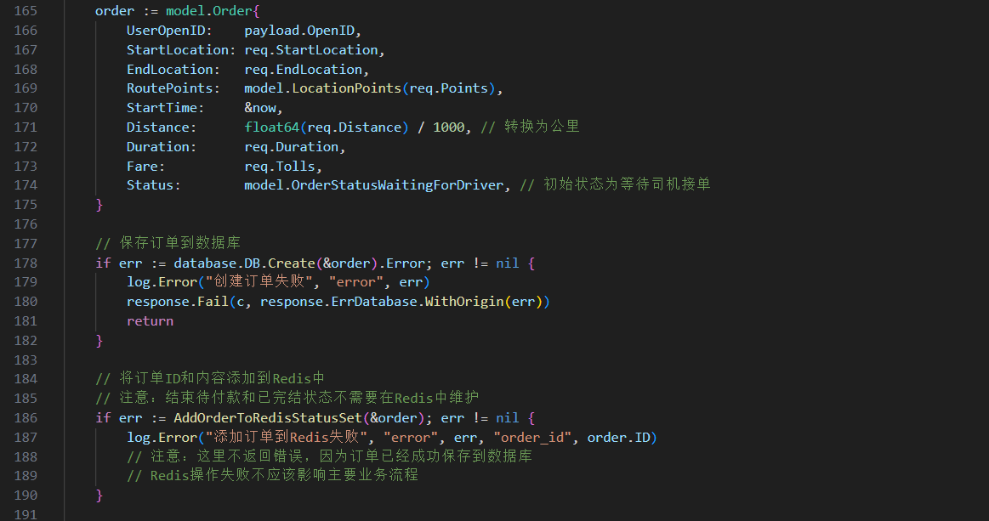
图 4.2-12

- 等待司机与行程进行阶段
司机接单后，订单状态变更为"waiting_for_pickup"（等待司机到达起点）。此时乘客端界面切换到等待司机到达页面，通过 WaitingForDriverArrive 组件实时显示司机位置信息、车辆详情和预计到达时间。系统通过WebSocket长连接持续追踪司机位置变化，在地图上动态更新司机位置标记，让乘客清晰了解司机的实时行进状态。
当司机到达起点附近时，系统自动检测到达状态并将订单状态更新为"driver_arrived"（司机已到达）。此时界面提示乘客准备上车，并显示司机的详细联系信息和车辆特征，方便乘客快速识别和上车。乘客上车后，司机在APP端确认开始行程，订单状态变更为"in_progress"（在路上）。
行程进行中，乘客端通过 RideInProgress 组件展示实时行程状态。系统基于司机的实时位置信息，通过 calculateProgress() 方法计算行程完成百分比，使用进度条直观展示当前行程进展。同时显示剩余距离、预计到达时间、当前行驶速度等信息。界面还提供反馈功能入口，乘客可以在行程中随时提交体验反馈或问题报告。
订单进行中的状态改变与缓存逻辑的具体实现见本报告4.1.2 Redis分布式部署与订单信息缓存。
等待司机接单界面app运行截图：
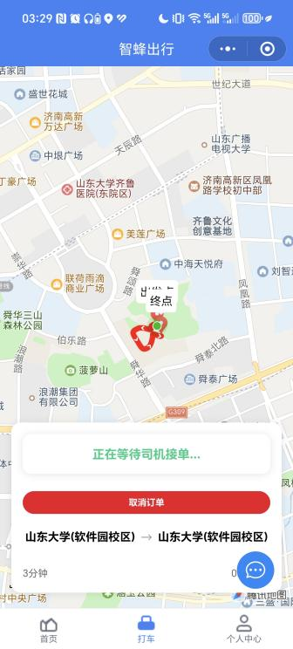
图 4.2-13
提示乘客上车界面app运行截图：
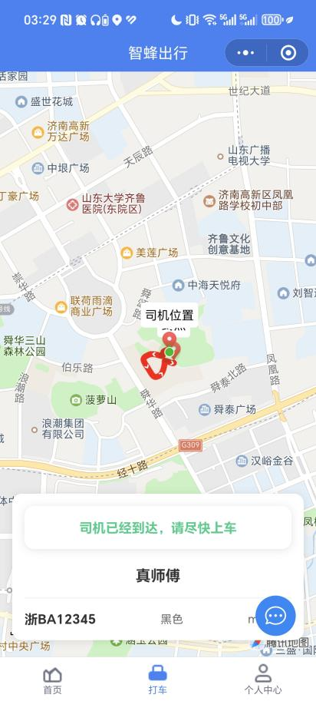
图 4.2-14
行程进行中界面app运行截图：
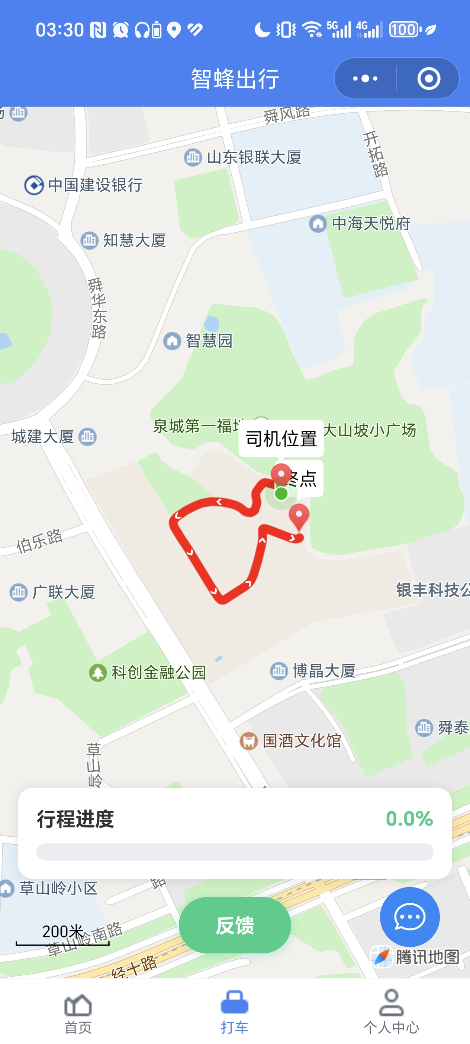
图 4.2-15

订单状态枚举定义代码截图：
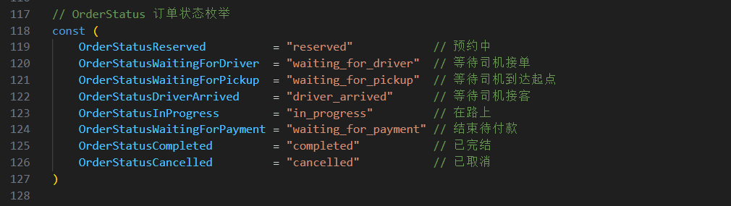
图 4.2-16

- 行程结束与状态完成阶段
当车辆到达目的地，司机在APP端确认结束行程，订单状态变更为"waiting_for_payment"（待支付）。系统自动计算行程总费用，包括基础里程费、时长费、过路费等，生成详细的费用清单。乘客完成支付后，订单状态最终变更为"completed"（已完成），整个即时叫车流程正式结束。
在整个业务流程中，系统提供完善的异常处理和安全保障机制。支持订单取消功能，乘客在等待司机接单阶段可以通过 cancelOrder() 接口取消订单，系统会进行状态验证和资源释放。还具备超时处理、司机更换、异常状态恢复等容错机制，确保业务流程的完整性和系统稳定性。

4.2.2.2 预约用车
预约用车功能为用户提供了提前规划行程的便捷方式，支持用户在未来某个特定时间点预约车辆服务。该功能通过灵活的时间选择机制、完善的验证逻辑和智能的调度策略，确保预约订单的准确性和可靠性。
- 预约时间选择与交互设计
用户在选择预约用车时，系统提供多种时间选择方式以满足不同需求。通过 handleReserveDepart() 函数，系统弹出时间选择操作菜单，提供"30分钟后"、"1小时后"、"2小时后"、"3小时后"以及"自定义时间"五个选项。这种分层设计既考虑了用户常用的快捷时间点，又提供了完全自定义的灵活性。
对于自定义时间选择，系统集成 DatetimePicker 组件，允许用户精确选择未来的日期和时间。时间选择器设置了合理的限制范围，最小时间为当前时间，最大时间为7天后，既保证了预约的实用性，又避免了过长的预约周期带来的不确定性。用户选择时间后，系统会自动格式化为标准的ISO时间字符串，确保后端处理的准确性。
预约时间选择界面app运行截图：
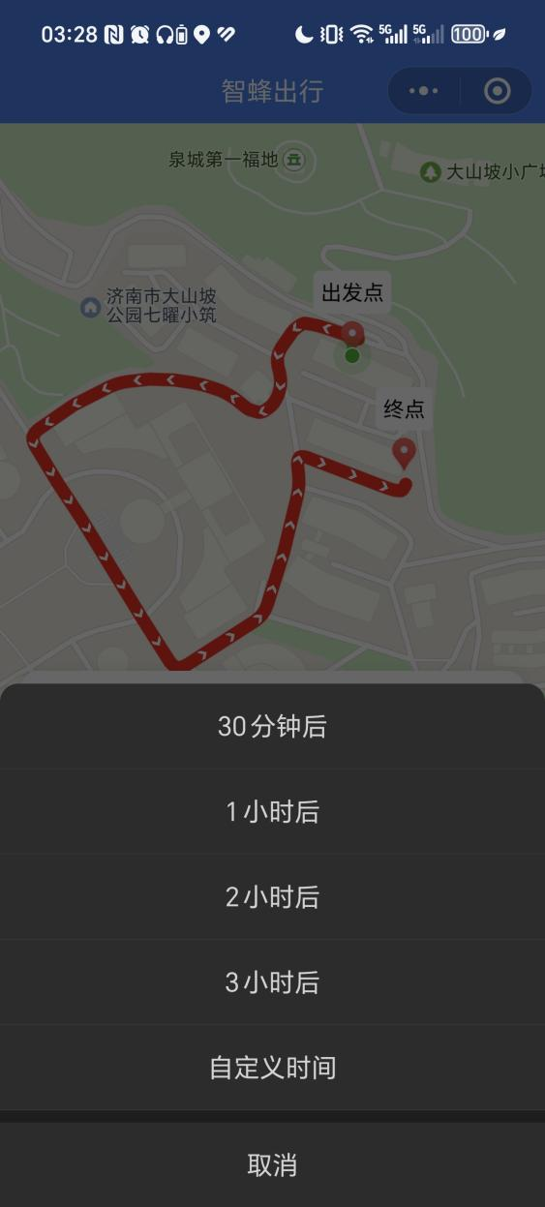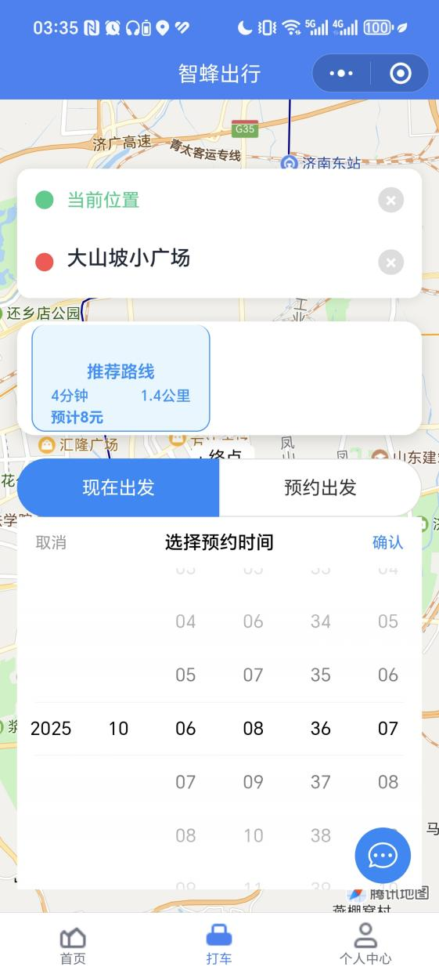
图 4.2-17
预约时间选择逻辑代码实现截图：
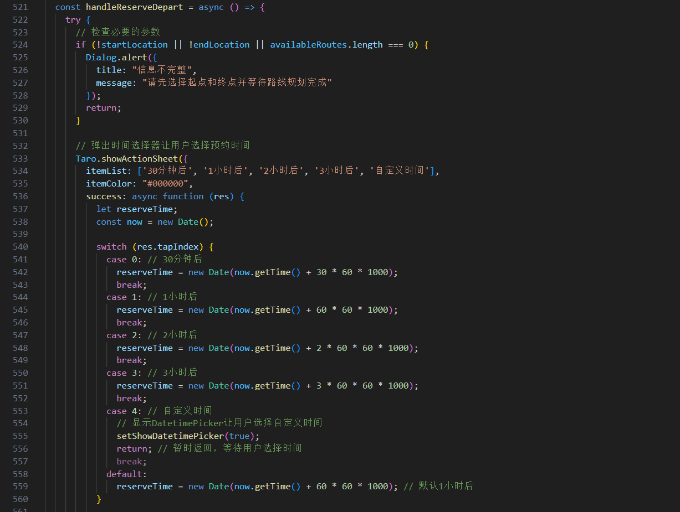
图 4.2-18

时间选择器组件代码实现截图：
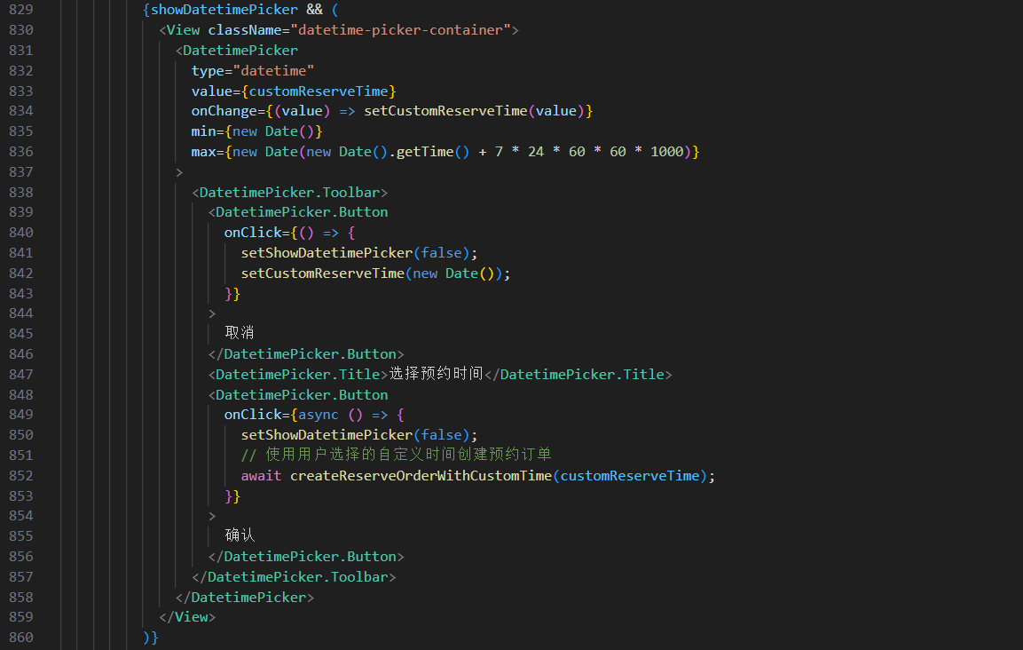
图 4.2-19

- 预约订单创建与验证
当用户确认预约时间后，系统调用 createReserveOrder() 接口创建预约订单。后端在 CreateReserveOrder() 函数中进行严格的参数验证和业务逻辑处理。
首先，系统解析前端传递的预约时间字符串，使用 time.Parse() 方法将其转换为时间对象，并进行有效性验证。预约时间必须晚于当前时间，如果用户选择了过去的时间，系统会返回错误提示"预约时间不能早于当前时间"，确保时间逻辑的正确性。
其次，系统进行用户权限和状态验证，检查用户是否有未完成的订单。与即时订单不同，预约订单的检查排除了"reserved"状态，允许用户同时存在多个预约中的订单，但不能再创建其他类型的未完成订单。这种设计既满足了用户多预约的需求，又避免了资源冲突。
预约订单创建后端代码逻辑实现截图：
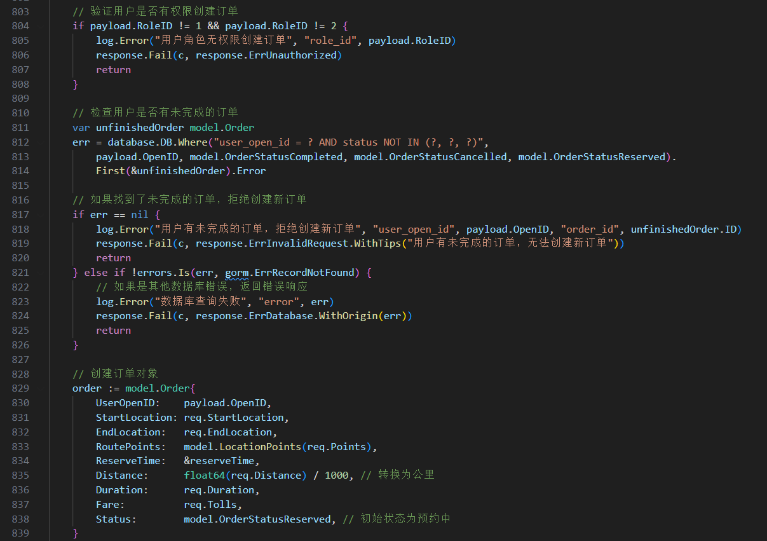
图 4.2-20

- 预约订单数据结构与存储
预约订单的数据结构在 CreateReserveOrderRequest 中定义，除了包含常规的路线信息、距离、时长、费用等参数外，特别增加了 ReserveTime 字段用于存储预约时间。订单创建时，初始状态设置为"reserved"（预约中），与即时订单的"waiting_for_driver"状态区分开来。
订单信息持久化到数据库时，预约时间字段 ReserveTime 被正确存储，为后续的定时任务和状态转换提供基础数据。同时，订单信息也会添加到Redis缓存中，但预约订单在Redis中的管理策略与即时订单有所不同，更适合批量处理和定时检查。
预约订单数据结构与存储逻辑代码实现截图：
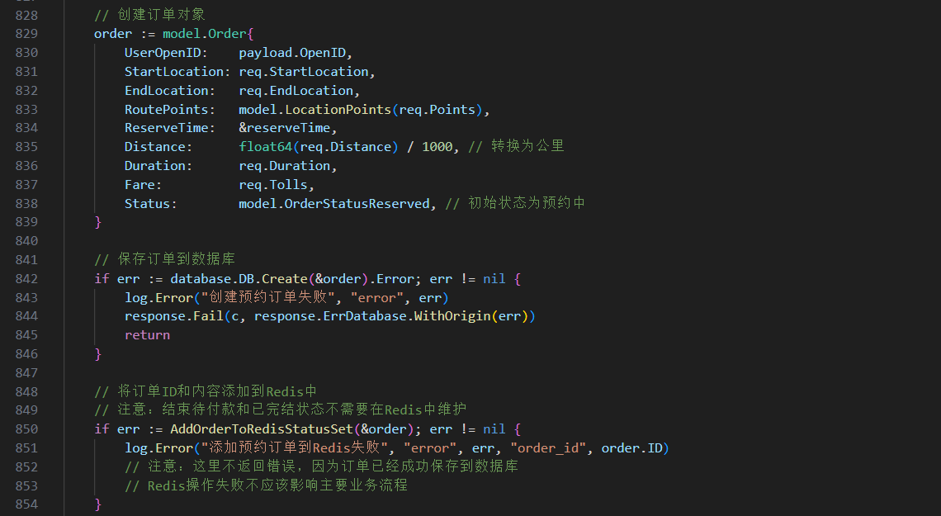
图 4.2-21

- 预约订单的状态管理与调度
预约订单具有独立的状态流转机制。订单创建后处于"reserved"状态，系统通过后台定时任务监控预约时间。当预约时间临近（通常提前15-30分钟），系统会自动将订单状态转换为"waiting_for_driver"，并启动智能派单流程。
智能派单系统针对预约订单进行了特殊优化，考虑司机当前位置与预约起点的距离、司机预计到达时间、预约时间要求等因素，选择最合适的司机进行派单。这种提前派单机制确保了司机有充足的时间准备和到达预约地点，提高了预约服务的准时性和可靠性。
智能派单算法的具体实现过程见本报告4.1.1 订单匹配算法。
- 预约订单的异常处理与用户体验
系统提供了完善的预约订单管理功能，用户可以在订单列表中查看所有预约中的订单，并支持在合理时间范围内取消预约。取消预约时，系统会释放相关的司机和车辆资源，确保系统资源的有效利用。
为了提升用户体验，系统会在预约时间临近时向用户发送提醒通知，包括预计的司机信息、车辆信息和到达时间预估。这种主动的服务提醒增强了用户的信任感和满意度。
取消订单逻辑代码实现截图：
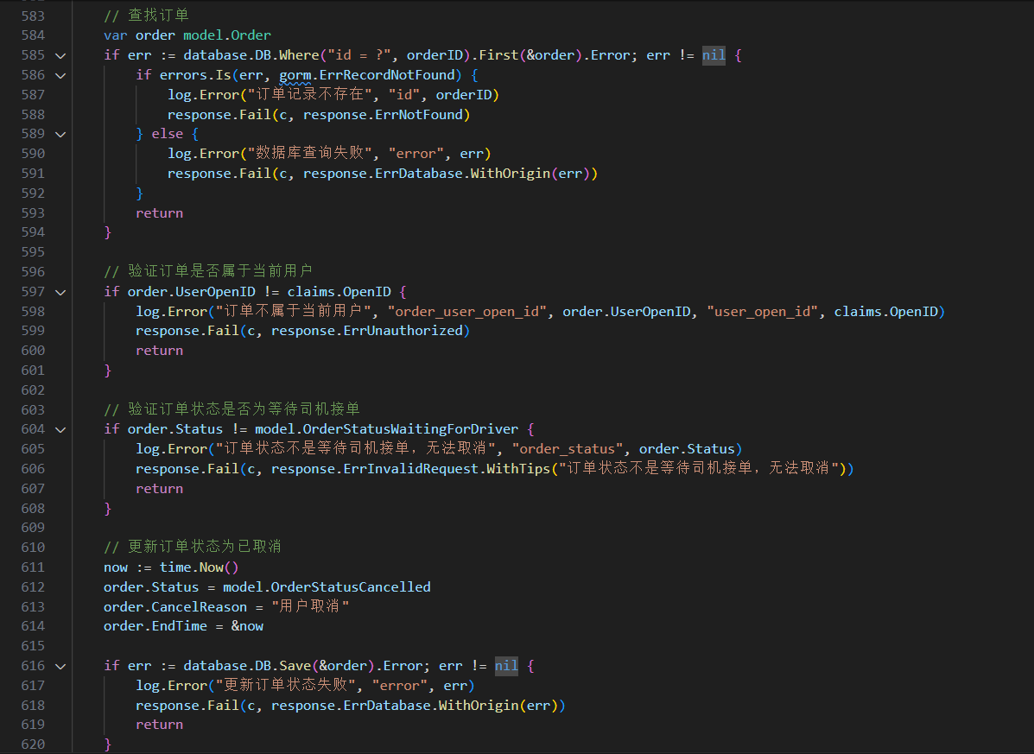
图 4.2-22

4.2.2.3 订单管理
乘客端订单管理功能实现了完整的订单生命周期管理，主要包括订单列表展示和订单详情查看两大核心功能模块。
- 订单列表功能实现
订单列表页面采用分页加载机制，支持下拉刷新和上拉加载更多操作，确保用户能够便捷地浏览历史订单记录。系统实现了多维度筛选功能：
- 状态筛选：提供八种订单状态选项，包括预约中、等待司机接单、等待司机到达起点、等待司机接客、进行中、待支付、已完成和已取消
- 时间筛选：支持按日期区间查询，用户可选择起始和结束日期进行精确查询
每个订单项显示关键信息包括订单编号、起点终点位置、下单时间、行程距离、费用金额以及当前状态。订单状态通过不同的颜色样式进行视觉区分，便于用户快速识别订单状态。
订单列表app界面截图：
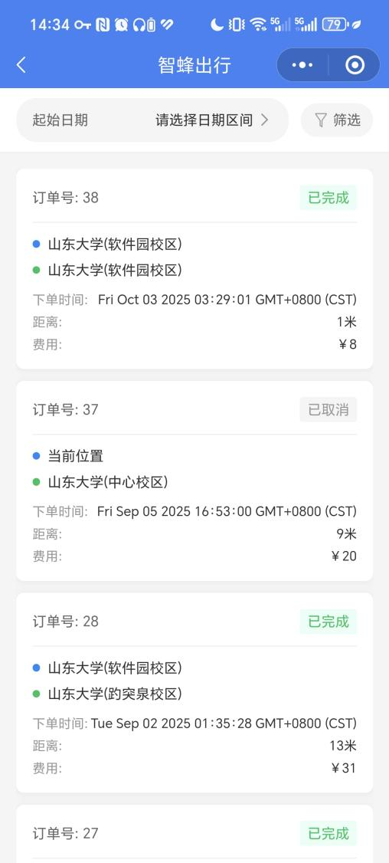
图 4.2-23

订单状态筛选界面app运行截图：
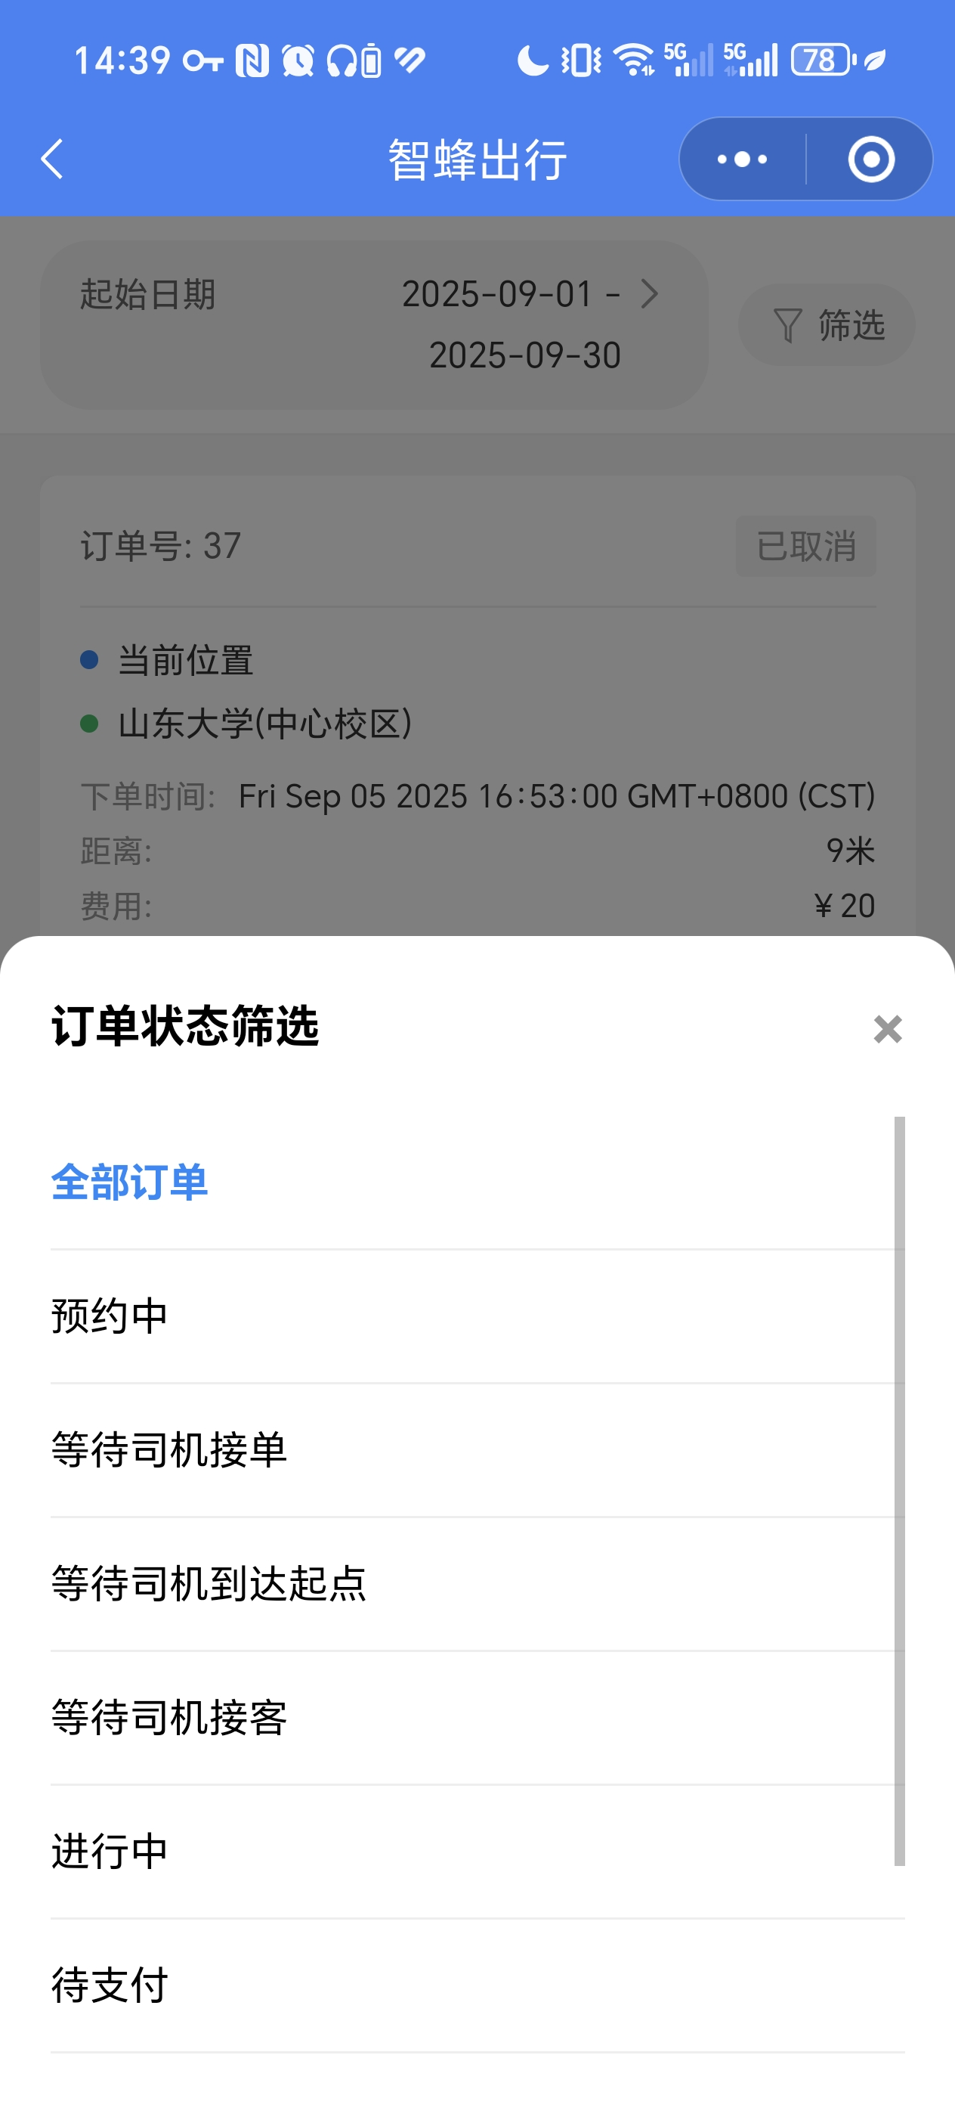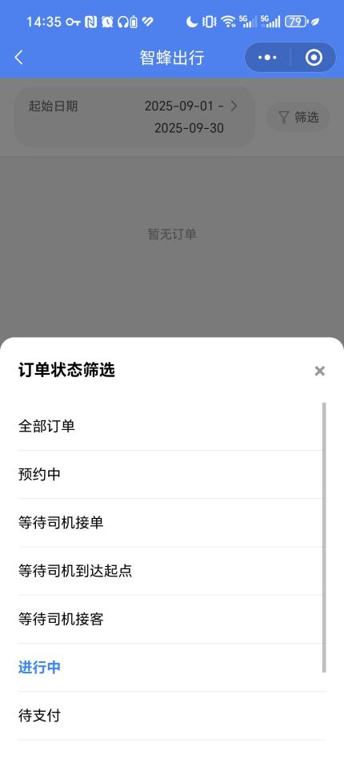
图 4.2-24 25
订单时间筛选界面app运行截图：
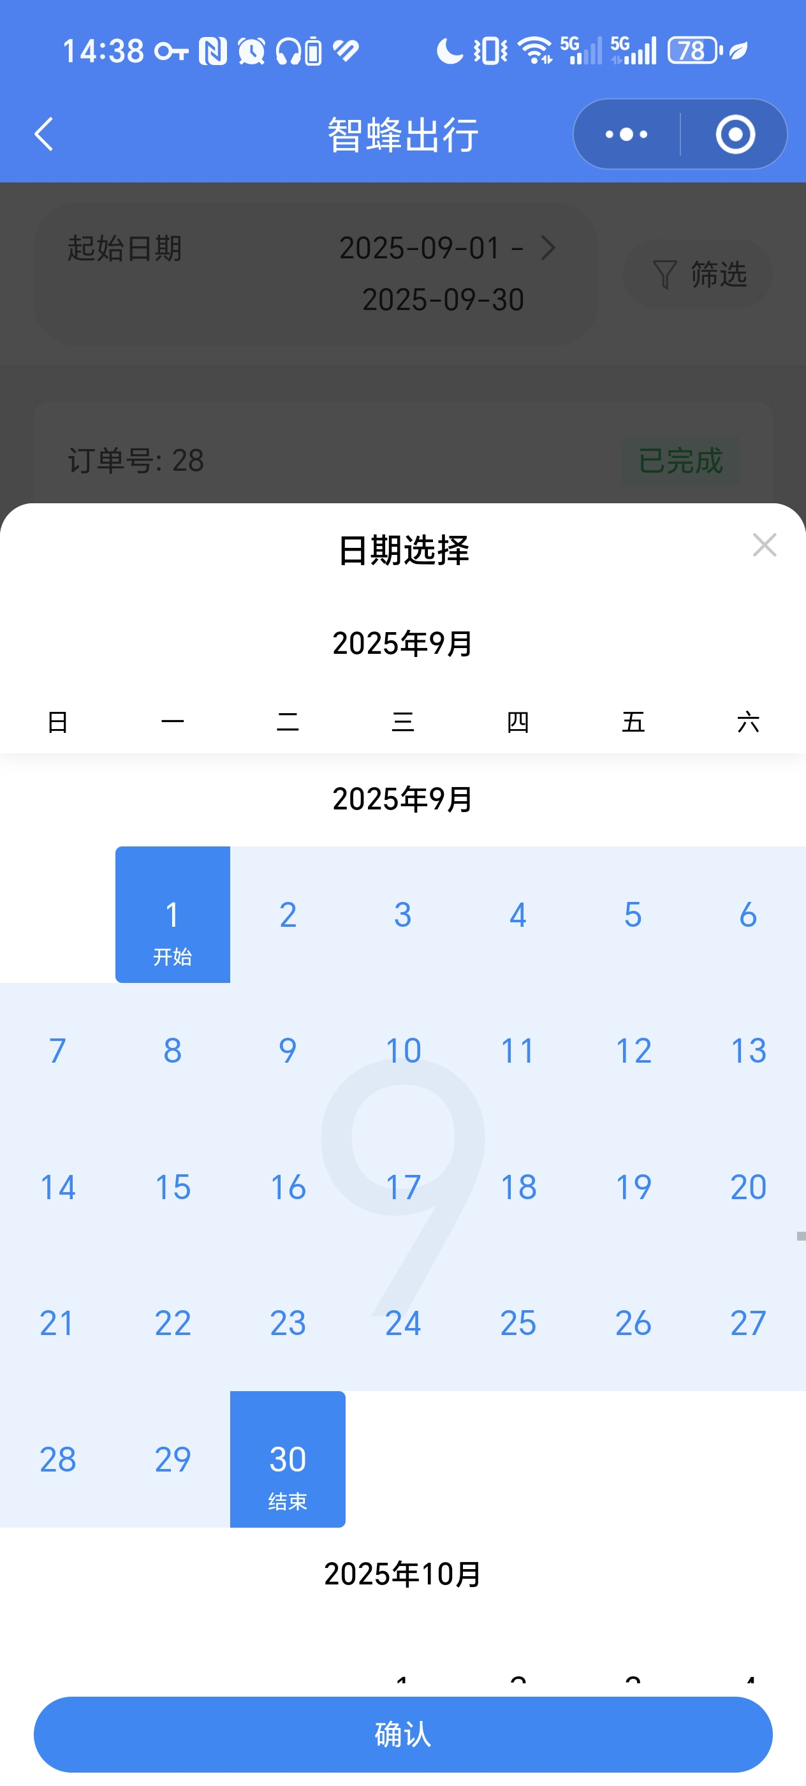
图 4.2-26 27

筛选后订单列表界面app运行截图：
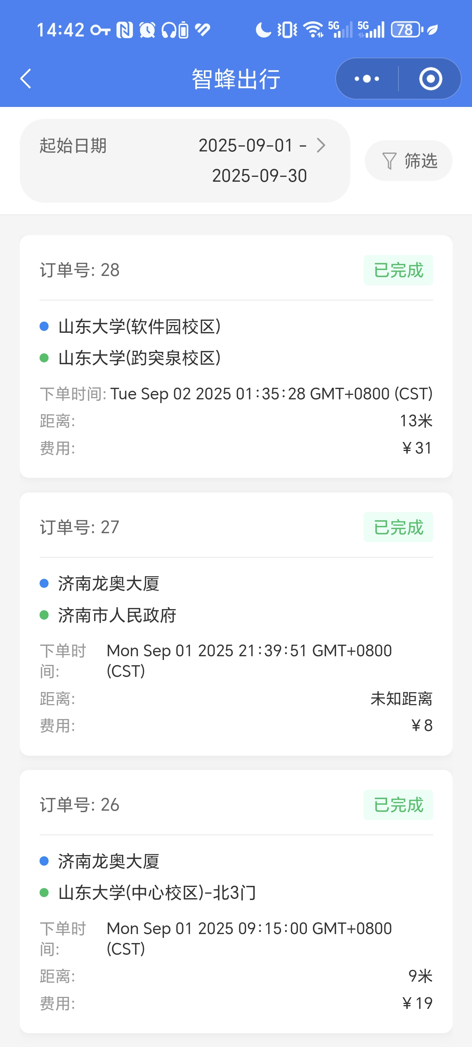
图 4.2-28

- 订单详情功能实现
订单详情页面提供全面的订单信息展示和交互功能：
- 基本信息展示：显示订单编号、状态、下单时间、完成时间、起点终点地址、行程距离、费用明细等完整信息
- 地图路线可视化：集成地图组件，实时展示订单的起点和终点标记，绘制完整的路线轨迹，提供直观的行程可视化
- 司机信息管理：显示接单司机的基本信息，提供联系司机和查看司机详情的功能入口
- 车辆信息展示：展示服务车辆的基本信息，支持查看车辆详细信息
- 反馈评价功能：订单完成后用户可提交服务反馈，包括评价等级和详细意见
系统通过状态机管理订单生命周期，确保订单状态转换的逻辑正确性。前后端采用统一的订单状态枚举定义，保证数据一致性。订单数据实时同步机制确保用户能够及时获取订单状态更新，提升用户体验。
订单详情界面app运行截图：
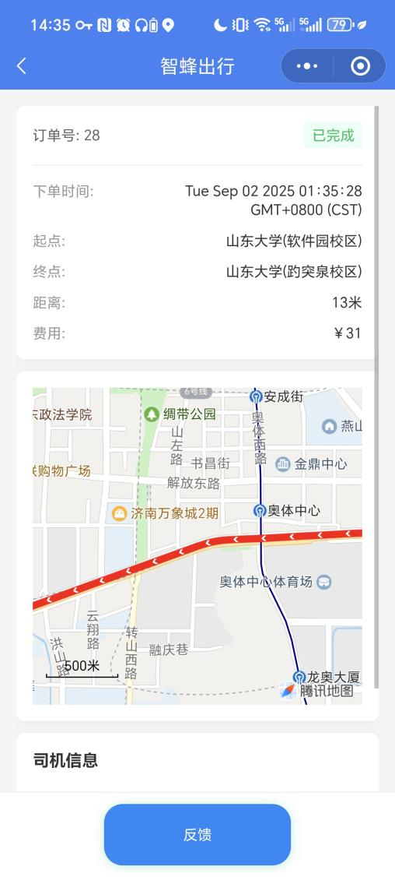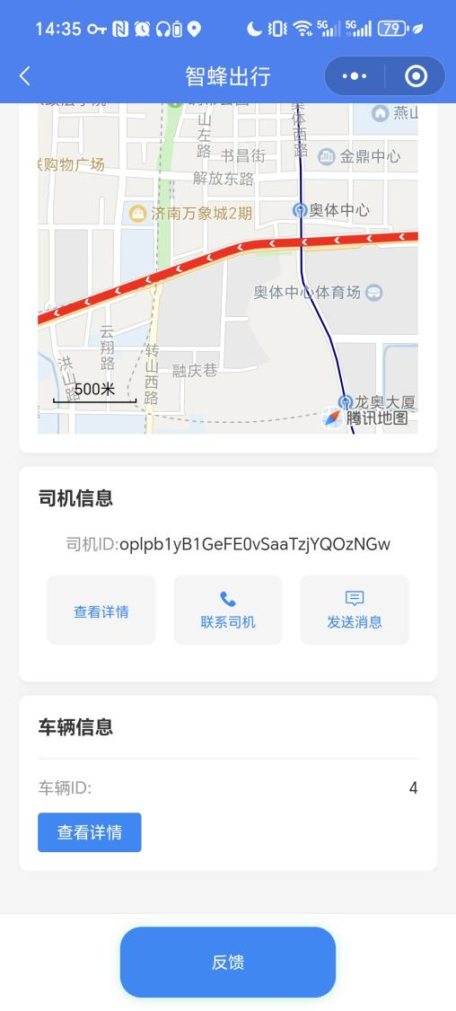
图 4.2-29 30

司机与车辆信息界面app运行截图：
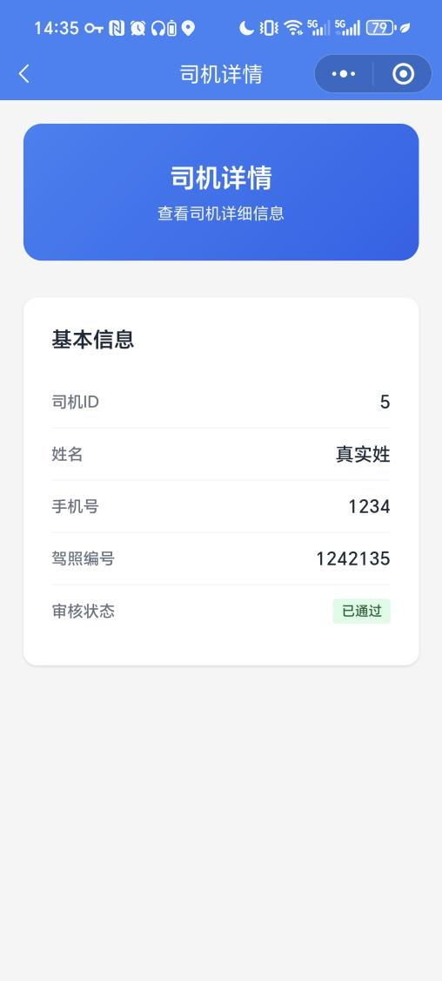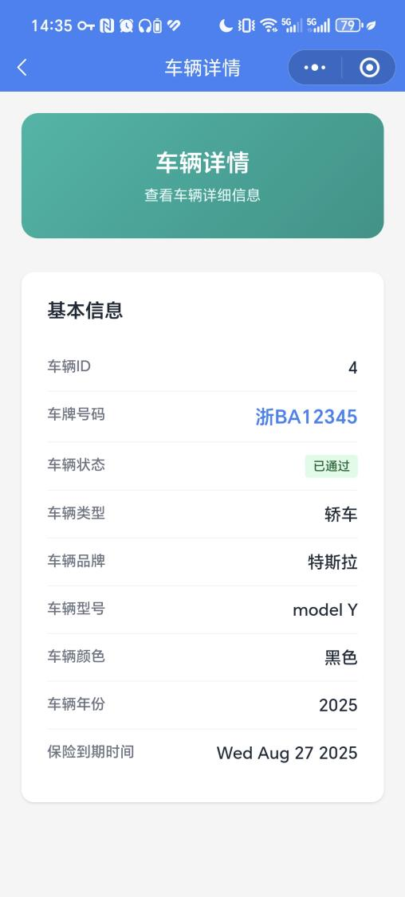
图 4.2-31 32

4.2.2.4 支付功能
乘客端支付功能是整个订单流程的重要环节，主要负责处理订单完成后的费用结算。系统采用支付宝作为主要支付方式，通过集成支付宝SDK实现安全可靠的支付流程。
- 支付流程设计
支付功能采用前后端分离的架构设计，前端负责展示支付界面和用户交互，后端处理支付逻辑和状态管理。整个支付流程包括订单状态检测、支付链接生成、支付状态查询和支付结果处理四个主要阶段。
当订单状态变为"waiting_for_payment"时，系统自动触发支付流程。前端通过调用支付服务接口创建支付订单，获取支付宝支付链接后引导用户完成支付操作。支付过程中系统会实时监控支付状态，确保支付结果的及时反馈。
支付服务接口前端关键代码实现截图：
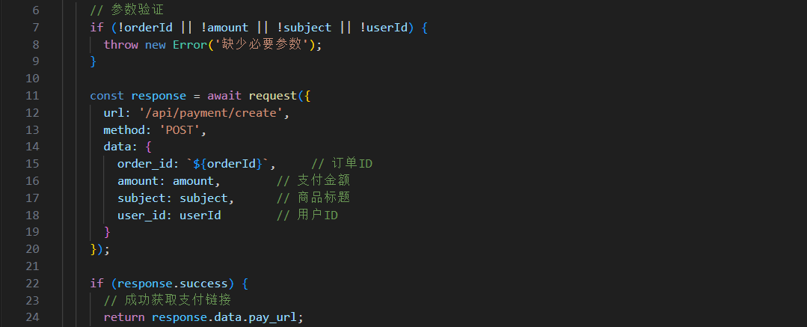
图 4.2-33

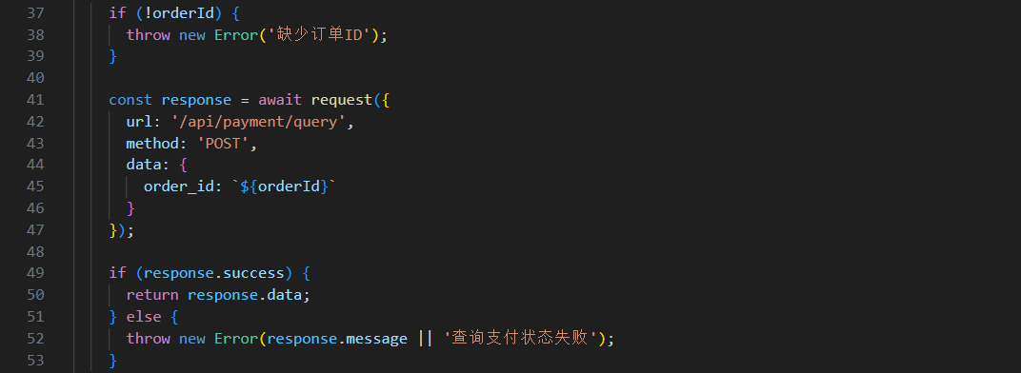
图 4.2-34

- 支付接口实现
后端支付模块提供完整的支付API接口，包括创建支付订单、查询支付状态、处理异步通知和同步返回等功能。创建支付订单接口接收订单ID、支付金额、商品标题和用户ID等参数，生成支付宝支付链接并更新订单状态为待支付状态。
支付状态查询接口允许前端定期轮询支付结果，通过支付宝交易查询API获取最新的支付状态。异步通知处理接口负责接收支付宝服务器的支付成功通知，更新订单状态为已完成并记录支付时间，同时计算司机收入并生成收入记录。
支付宝服务创建订单关键代码实现截图：
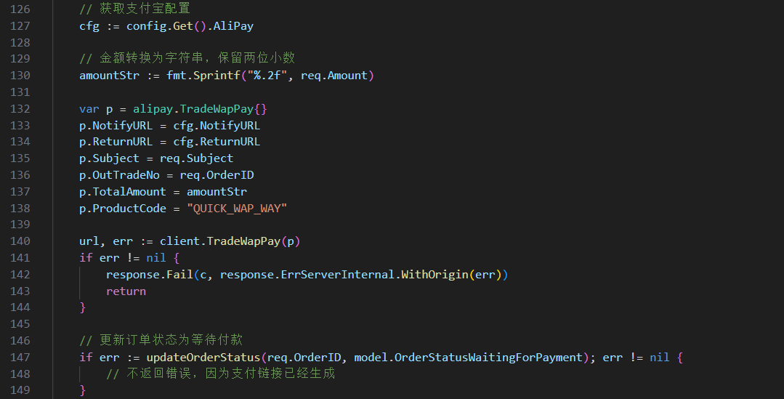
图 4.2-35

- 支付状态管理
系统采用状态机模式管理支付流程，确保支付状态的一致性。支付过程中订单状态从"waiting_for_payment"过渡到"completed"，每个状态变更都伴随着相应的业务逻辑处理。
支付成功后会触发多个后续操作：记录支付时间、更新订单状态、计算司机收入（订单金额的70%）、生成司机收入记录，并从Redis缓存中移除待支付订单。这种设计确保了支付完成后相关数据的完整性和一致性。
支付宝支付成功回调核心代码实现截图：
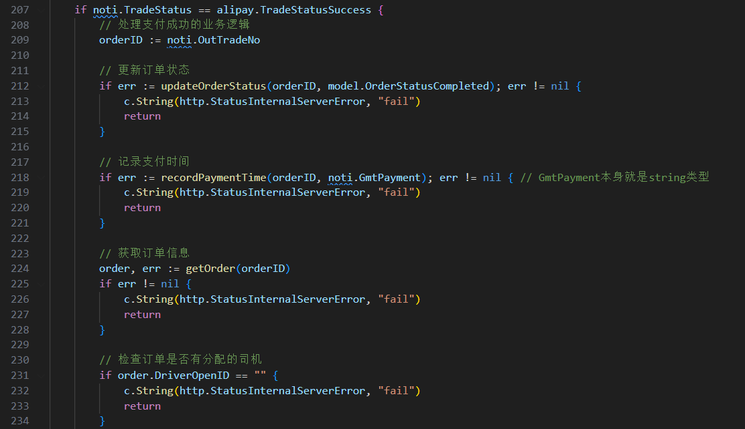
图 4.2-36

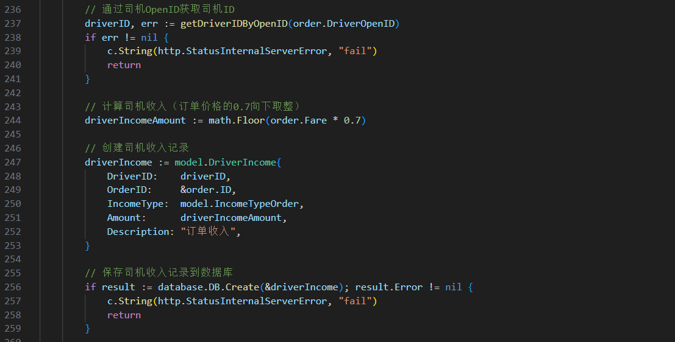
图 4.2-37

- 异常处理机制
支付功能具备完善的异常处理机制，包括网络异常、支付超时、支付失败等多种场景的处理。前端实现支付状态轮询机制，在支付过程中定期查询支付结果，确保用户能够及时获得支付反馈。
对于支付失败的情况，系统提供重新支付功能，用户可以重新发起支付请求。支付超时处理机制会自动检测长时间未支付的订单，避免资源占用和状态不一致问题。
- 安全防护措施
支付功能采用多重安全防护措施，包括参数验证、签名验证、防重放攻击等。所有支付请求都经过严格的身份认证和权限检查，确保只有订单所属用户才能进行支付操作。
支付宝SDK提供的签名验证机制确保支付请求的合法性和完整性，防止恶意篡改和伪造支付请求。异步通知处理采用支付宝官方推荐的验证方式，确保支付结果的可信度。
订单支付界面app运行截图：

图 4.2-38
跳转支付宝支付流程截图：

图 4.2-39 40

图 4.2-41 42

4.2.2.5 评价反馈
乘客端评价反馈功能为用户提供了在订单进行中和订单完成后提交反馈的完整流程，同时支持用户在个人中心菜单中管理和查看历史反馈记录。该功能实现了多场景的反馈提交和统一的管理体系，确保用户能够及时表达对服务质量的评价和建议。
1. 反馈类型与级别体系
系统设计了完善的反馈分类体系，支持五种主要反馈类型：投诉、建议、咨询、表扬和其他类型，每种类型对应不同的处理流程和优先级。同时设置了五级反馈级别，从低到高分别为一般、中级、高级、紧急和严重，用户可以通过星级评分直观地选择反馈的重要程度，系统会根据级别自动调整处理优先级。
2. 实时反馈与订单反馈功能
在订单详情页面和行程进行中页面均提供了反馈入口，用户可以在订单的任何阶段提交反馈。当用户点击反馈按钮时，系统会弹出模态窗口，用户需要选择反馈类型、设置反馈级别、填写标题和详细内容。系统会对订单进行验证，确保用户只能对自己参与的订单提交反馈，防止恶意操作。
反馈创建功能后端核心代码实现截图：
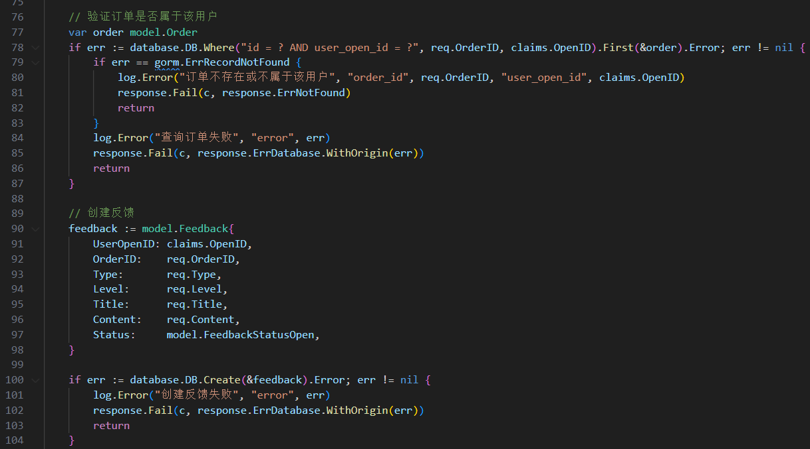
图 4.2-43

行程中实时反馈界面app运行截图：
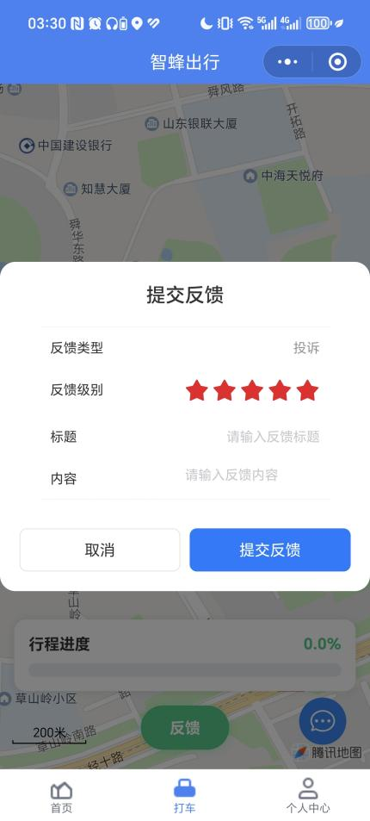
图 4.2-44 45
订单详情反馈界面app运行截图：
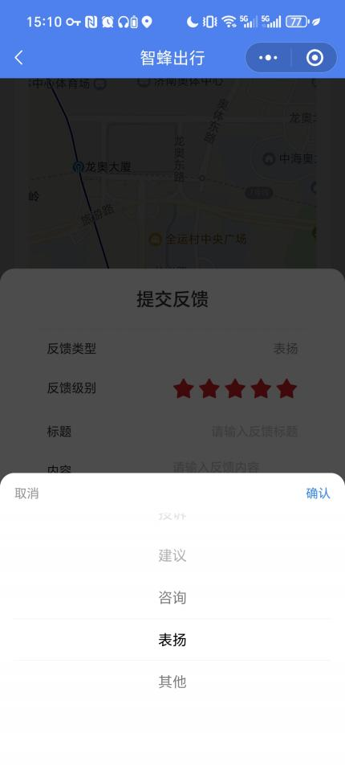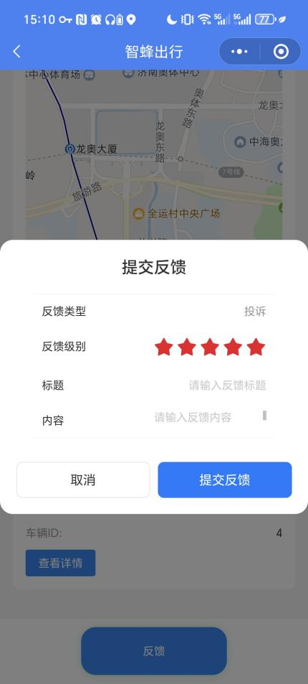
图 4.2-46 47

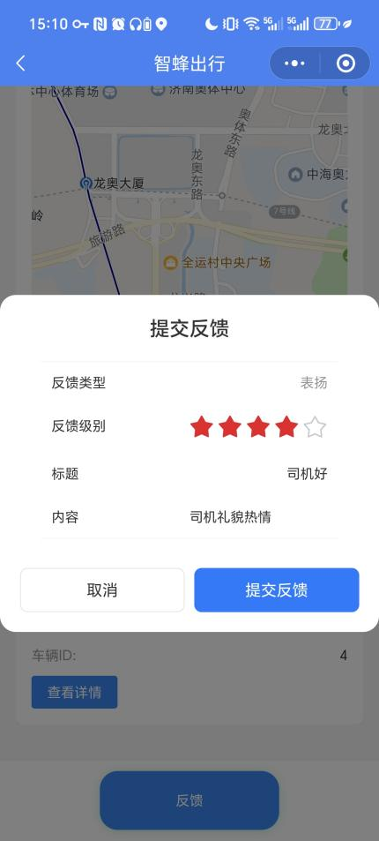
图 4.2-48

3. 菜单中的反馈管理功能
在个人中心菜单中专门设置了反馈管理入口，用户可以查看所有历史反馈记录。该页面支持按状态和类型进行筛选，提供了下拉刷新和上拉加载更多的交互方式。反馈列表展示了每个反馈的基本信息，包括标题、类型、状态和创建时间，用户可以点击查看详细内容和官方回复。
反馈管理列表界面app运行截图：
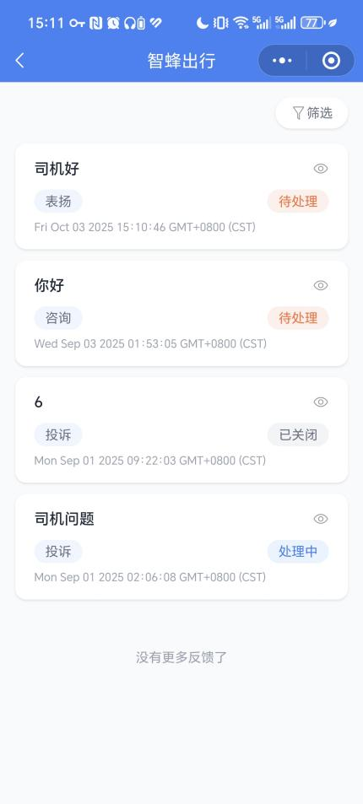
图 4.2-49
反馈管理列表筛选功能app运行截图：
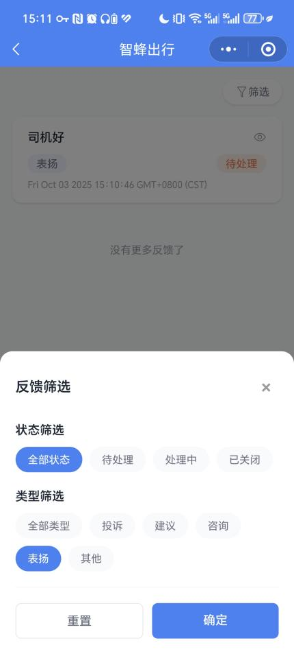
图 4.2-50 51

4. 反馈详情与状态跟踪
每个反馈都有独立的详情页面，展示了完整的反馈信息，包括反馈内容、官方回复、创建时间和更新时间。系统支持三种状态管理：待处理、处理中和已关闭，用户可以清晰了解反馈的处理进度。当管理员回复后，用户会收到通知并可以在详情页面查看回复内容。
反馈详情界面app运行截图（管理员回复前后）：
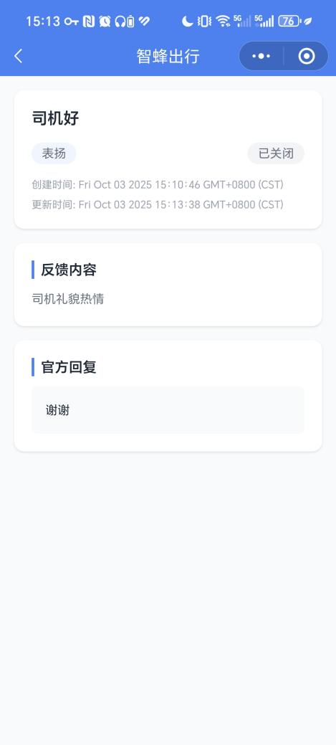
图 4.2-52 53

4.2.2.6 智能客服助手
智能客服助手是智蜂出行平台的重要功能模块，为用户提供全天候的在线咨询服务。该功能采用先进的AI技术，结合网约车业务场景，能够快速响应用户关于注册流程、订单服务、支付问题等方面的咨询需求。
1. 界面设计与交互逻辑
智能客服助手采用悬浮式聊天窗口设计，用户可以通过个人中心页面的悬浮按钮快速访问。界面设计简洁明了，包含聊天消息区域、输入框和发送按钮。聊天消息采用左右布局区分用户和AI的对话内容，用户消息显示在右侧蓝色背景，AI回复显示在左侧灰色背景，符合现代聊天应用的交互习惯。
当用户首次打开聊天窗口时，系统会显示欢迎语"您好！我是AI客服助手，有什么我可以帮您的吗？"，营造友好的用户体验。用户输入问题后，界面会立即显示"正在搜索知识库..."的加载提示，让用户了解系统正在处理请求，避免用户因等待而产生焦虑。
前端ai客服组件实现核心代码截图：
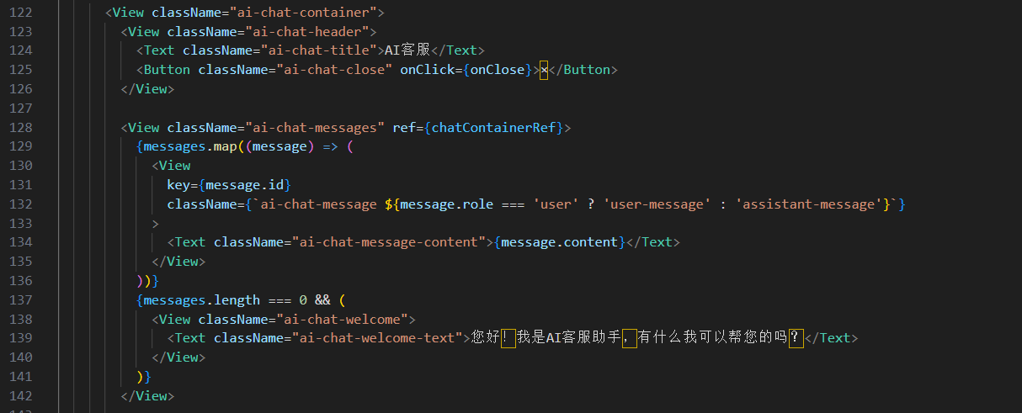
图 4.2-54

2. 前后端通信机制
智能客服助手采用Server-Sent Events (SSE)技术实现流式响应，确保用户能够实时看到AI的回复过程。前端通过Taro框架的request方法向后端发送POST请求，请求头中包含用户的认证令牌，确保只有已登录用户才能使用客服功能。
后端接收到用户消息后，会构造包含系统提示词的OpenAI请求。OpenAI接口的接入以及prompt工程具体内容见4.1.4 AI客服接口接入与智能对话实现。这种设计确保了AI回复的专业性和准确性。
3. 消息处理与展示优化
系统实现了逐字显示效果，模拟真人打字的过程，提升用户体验。通过setInterval定时器控制字符显示速度，每50毫秒显示一个字符，既保证了阅读的流畅性，又避免了信息过快的冲击。
在处理AI响应时，系统会过滤掉思维链内容（<think>标签内的内容），只向用户展示最终的回复结果。这种处理方式既保持了AI思考过程的完整性，又确保了用户界面的简洁性。
前端流式响应接收与处理关键代码截图：
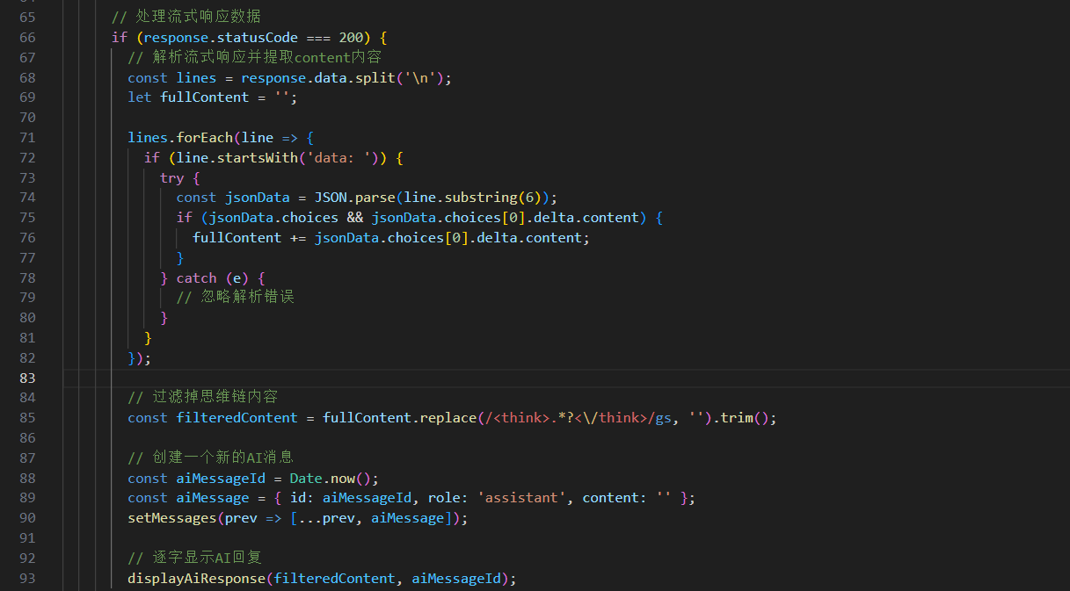
图 4.2-55

悬浮式聊天窗口app运行截图：
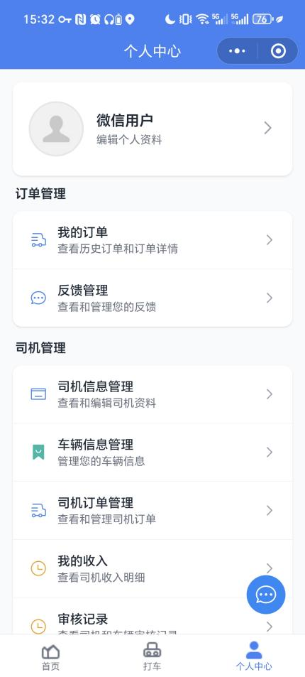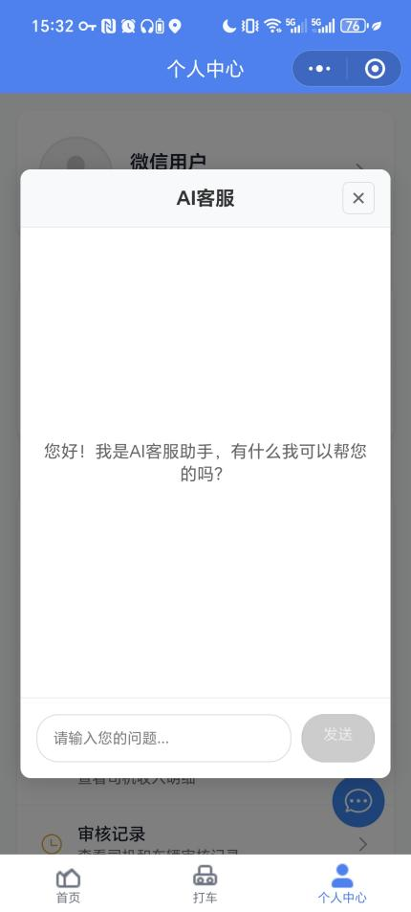
图 4.2-56 57
用户提问与智能客服回复app运行截图：
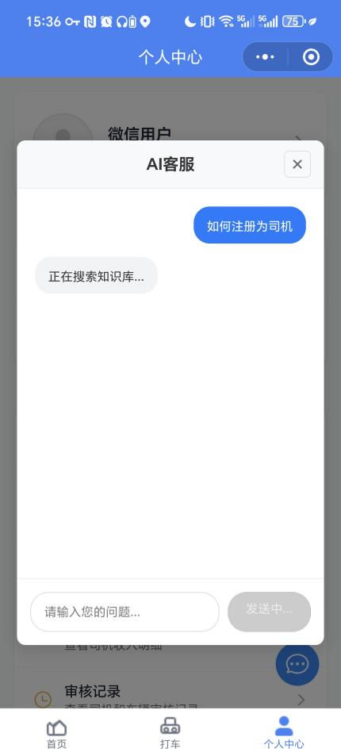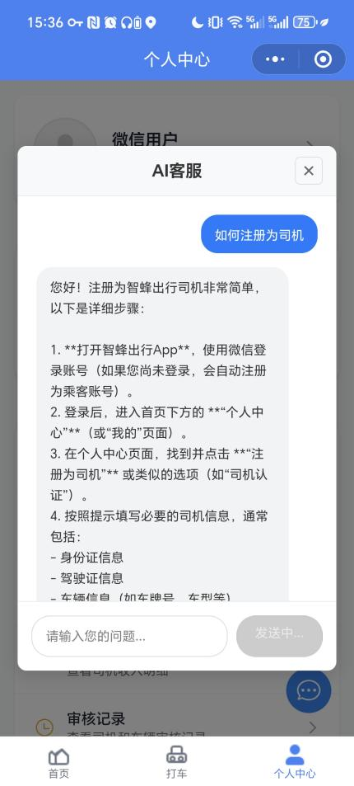
图 4.2-58 59

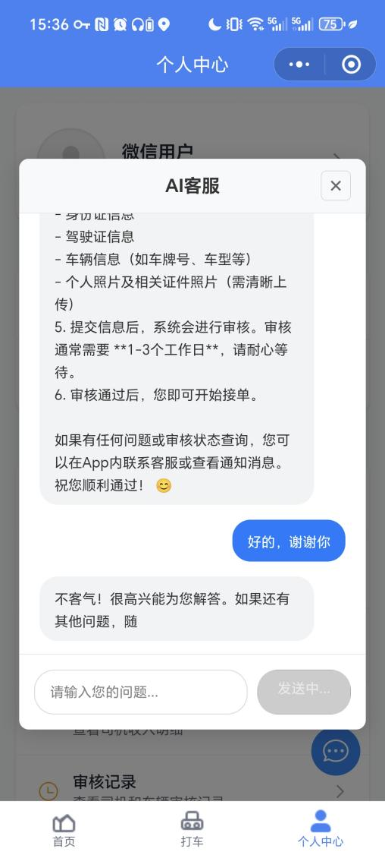
图 4.2-60

4.2.3 司机端功能

4.2.2.1 司机注册
司机注册功能是整个系统的重要基础模块，实现了用户从普通乘客身份向司机身份的转换流程。该功能采用审核制设计，确保所有注册司机的资质真实有效，为平台的安全运营提供保障。
司机注册流程首先需要用户完成基础的身份认证，然后进入司机信息提交阶段。用户需要提供包括驾照编号、真实姓名、联系电话以及驾照图片等关键信息。系统会对提交的信息进行多重验证，包括驾照编号的唯一性检查，防止重复注册和虚假信息。
在数据验证方面，系统实现了严格的业务规则检查。当用户提交注册申请时，后端服务会首先检查该驾照编号是否已被其他用户注册使用，同时也会检查是否存在正在审核中的相同驾照编号申请。这种双重检查机制有效避免了信息冲突和审核资源的浪费。
注册功能还考虑了用户体验的连续性。如果用户已有待审核的申请，系统会先清理旧的审核记录再创建新的申请，避免出现重复审核的情况。同时，系统会为用户提供明确的审核状态反馈和预计审核时间，增强用户对平台的信任感。
司机注册逻辑核心代码实现截图：
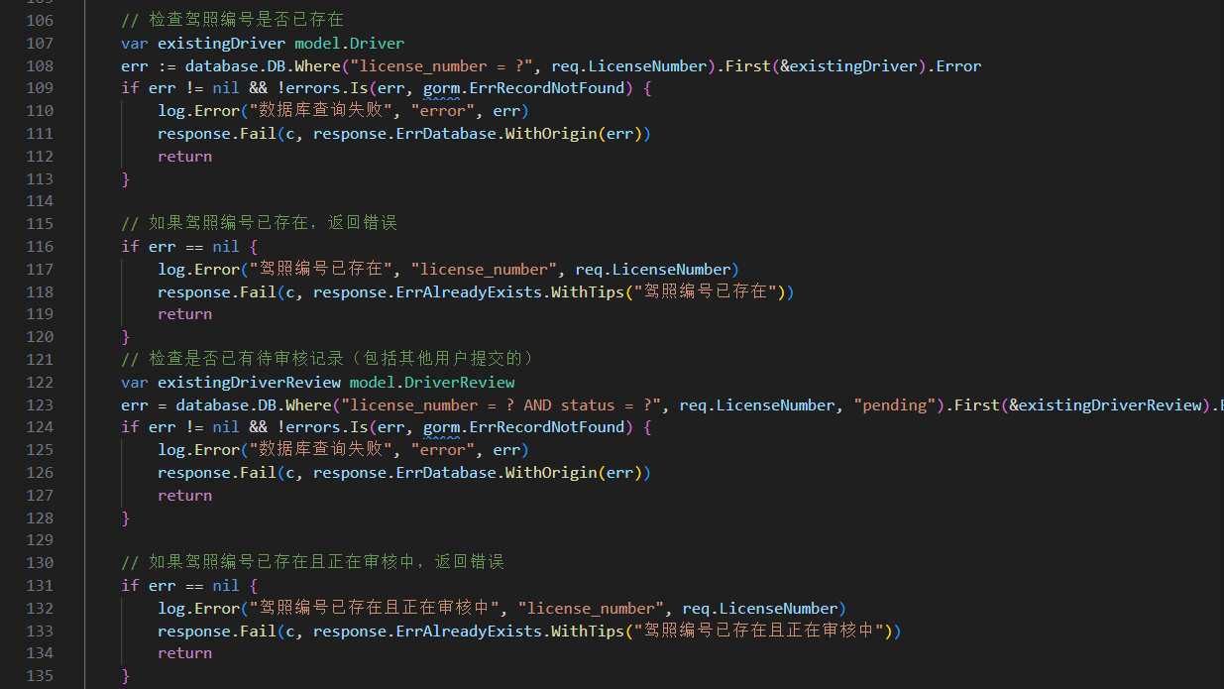
图 4.2-61

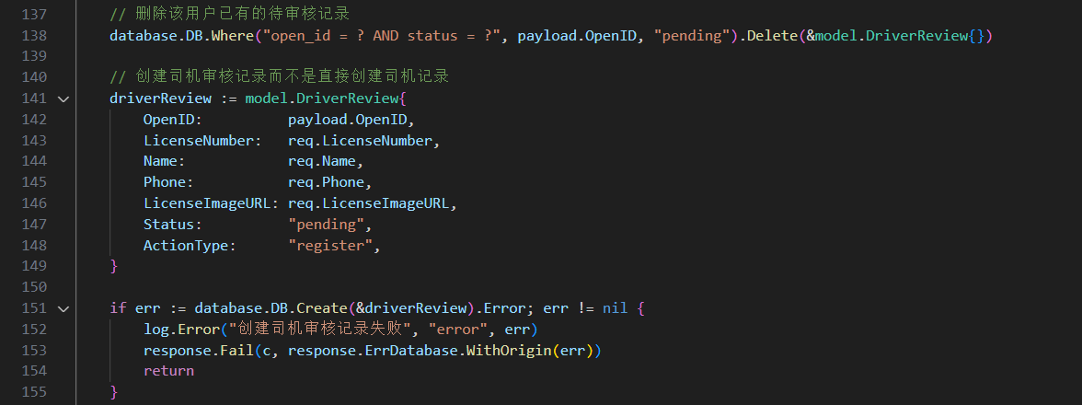
图 4.2-62

司机注册界面app运行截图：
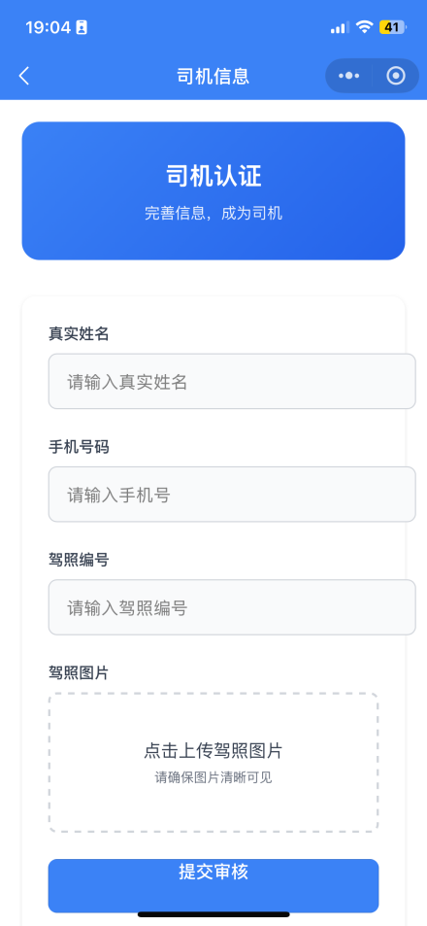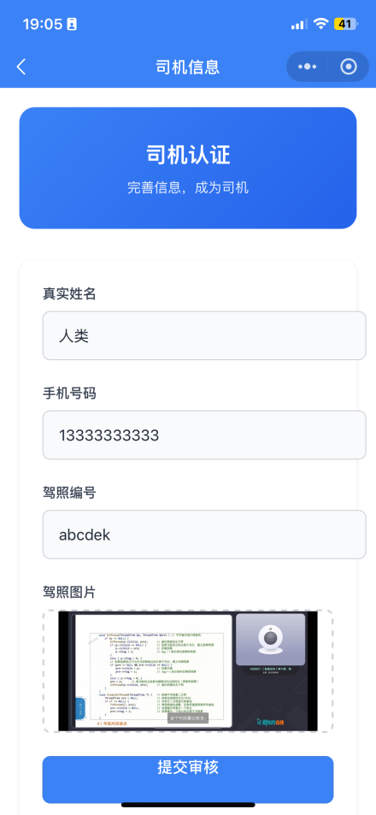

4.2.2.2 订单接单
司机端订单接单功能实现了从司机开始工作到完成订单的全流程智能化管理，采用先进的实时位置追踪和状态机机制，确保订单处理的高效性和安全性。
- 司机工作状态初始化与车辆选择
司机通过点击"开始接单"按钮触发工作状态初始化流程。系统会立即调用车辆信息接口，展示司机名下所有车辆列表，并通过颜色编码直观显示车辆审核状态：绿色代表已审核通过，橙色代表审核中，红色代表审核拒绝。只有状态为"approved"的车辆才能被选择，系统在后台进行严格的车辆-司机绑定验证，防止非法运营。选择车辆后，系统立即启动高精度位置上传服务，每5秒更新一次司机位置，为智能订单匹配奠定数据基础。
司机位置上传与状态转换核心代码实现截图：
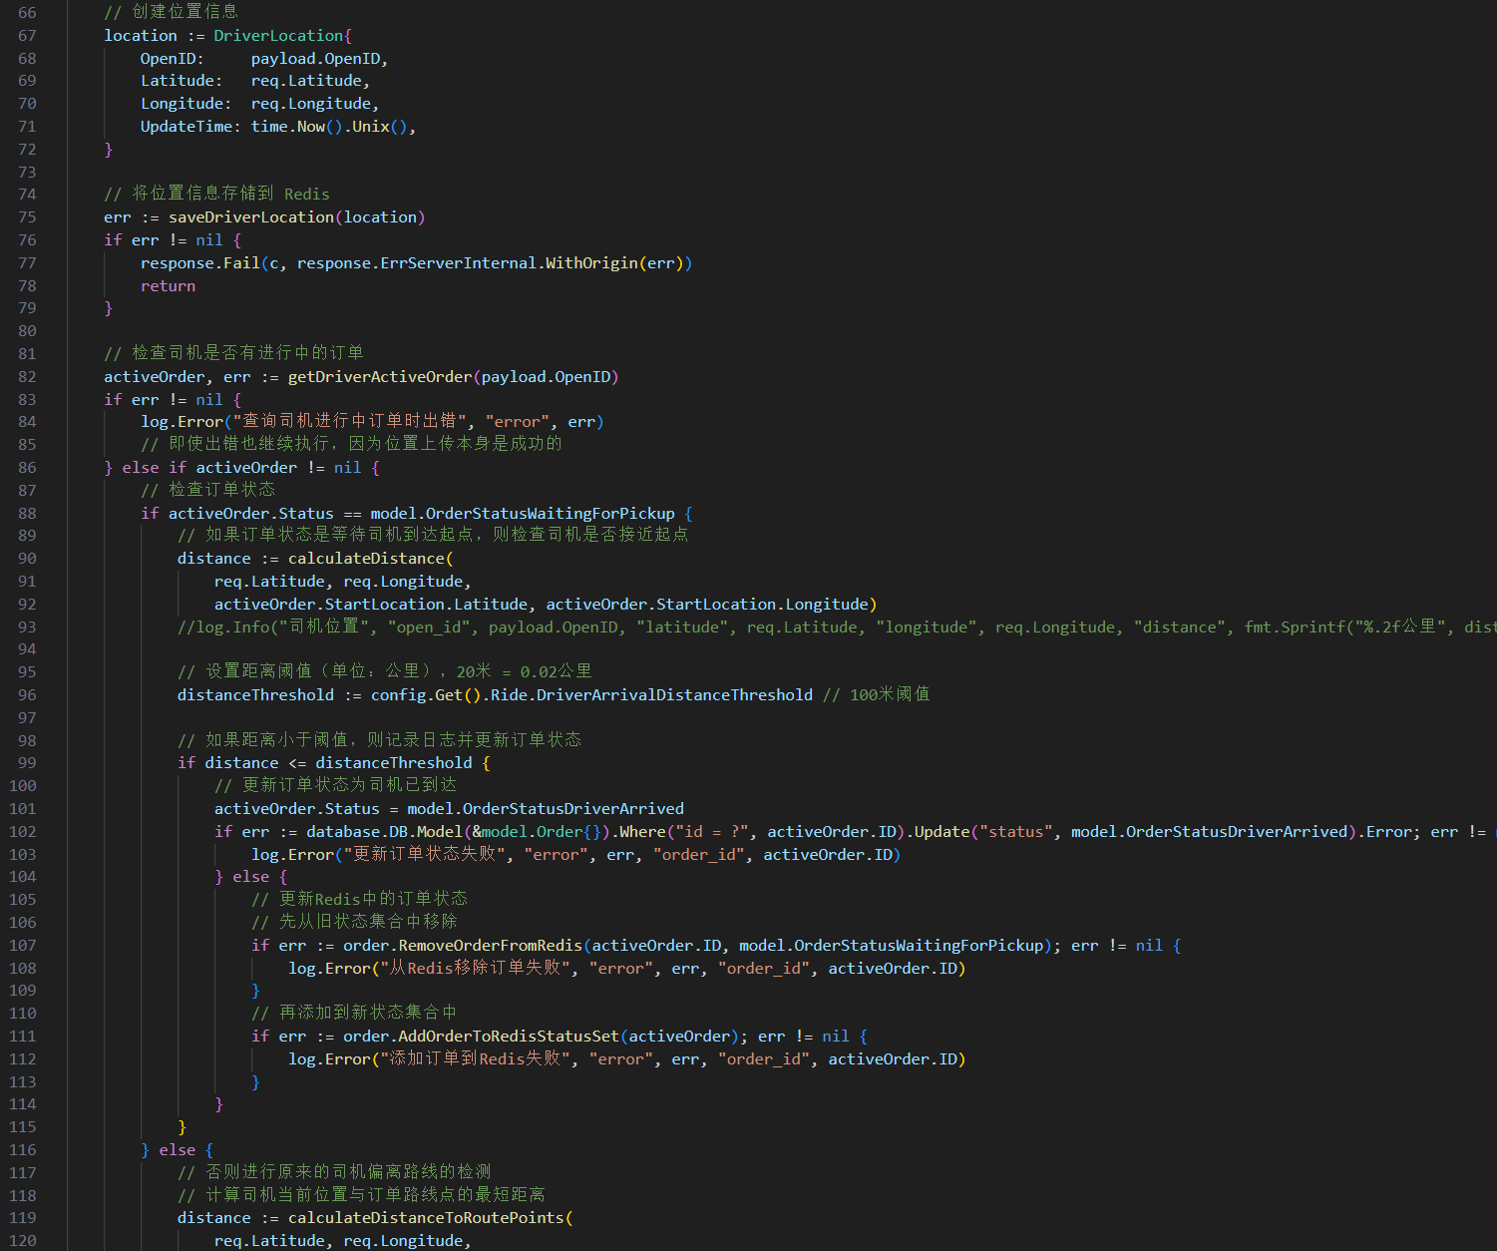
图 4.2-63

司机工作界面app运行截图：
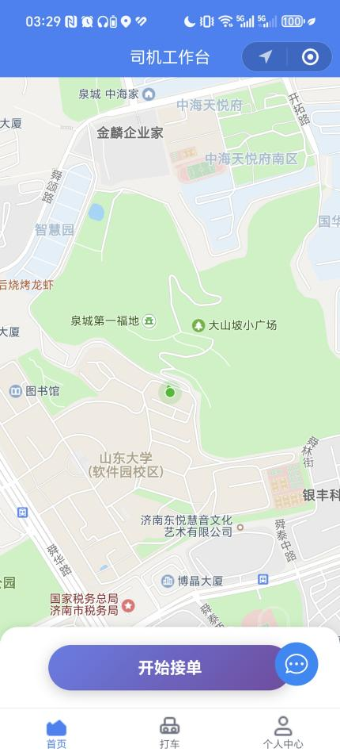
图 4.2-64
司机选择车辆界面app运行截图：
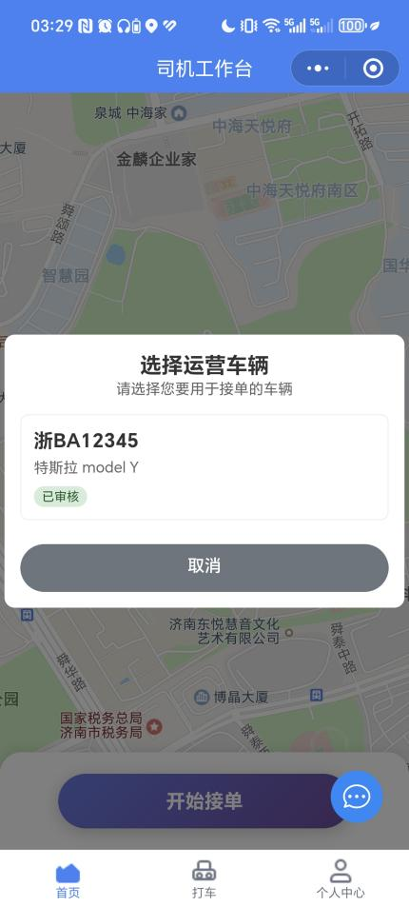
图 4.2-65

司机工作中等待订单界面app运行截图：
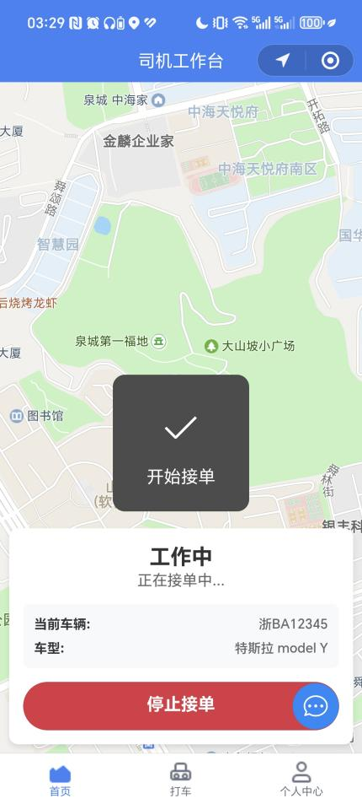
图 4.2-66

- 订单匹配与推送
司机进入工作状态以后，系统启动智能派单流程。AI调度模块通过 smart_dispatcher.py 中的派单算法，综合考虑多个维度因素为订单分配最合适的司机。派单算法采用综合评分机制，主要考虑因素包括：司机与乘客起点的实时距离（通过 calculate_distance() 计算）、司机历史评分和服务质量、车辆类型与订单需求的匹配度、司机当前接单状态等。算法为每个可用司机计算综合得分，选择评分最高的司机进行派单，确保派单效率和用户体验的最优化
智能派单算法的具体实现过程见本报告4.1.1 订单匹配算法。
- 订单接单处理
系统为司机提供完整的订单信息面板，包括：起点和终点的详细地址、实时距离计算（精确到米）、预估费用（基于实时路况动态调整）、预计行程时间、乘客历史评分等。司机可以通过可视化地图查看完整的行车路线，系统使用高德地图API生成最优路径规划。点击"接单"按钮后，系统在200毫秒内完成订单状态转换、司机信息绑定、车辆信息记录等系列操作，并通过事务确保数据一致性。
订单接单后端核心代码实现截图：
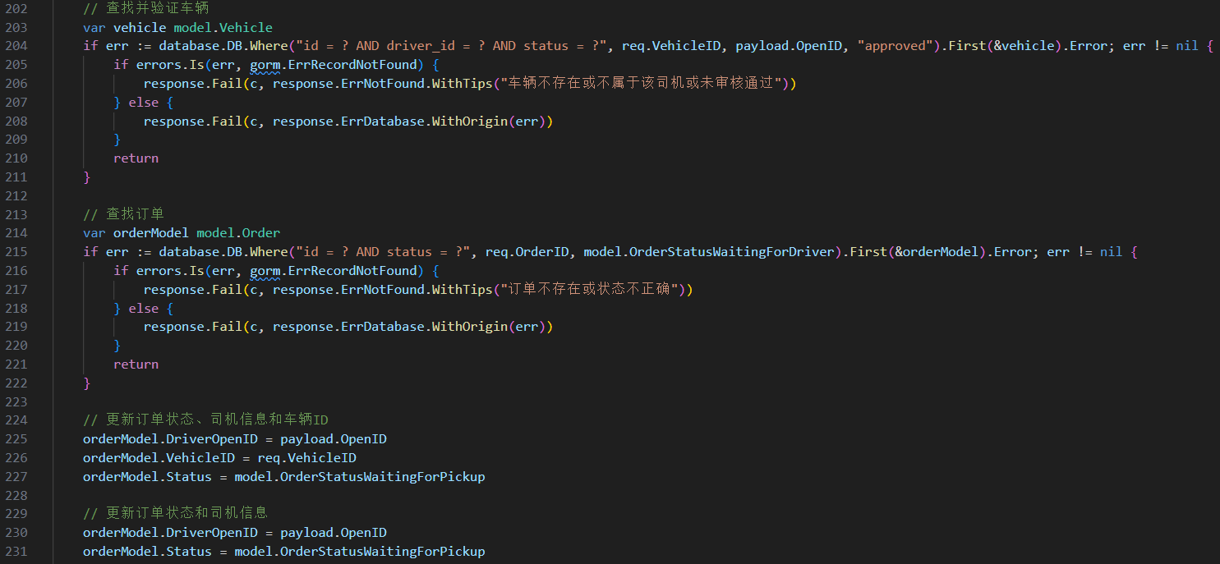
图 4.2-67

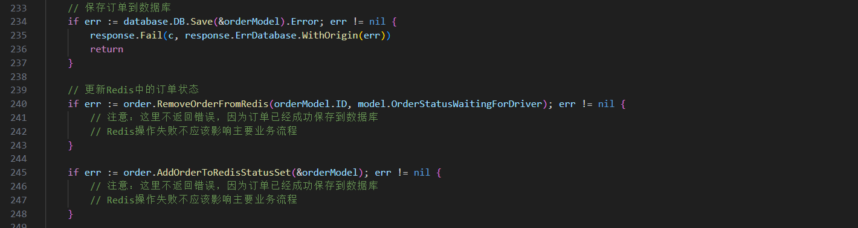
图 4.2-68

司机接单及订单信息面板界面app运行截图：
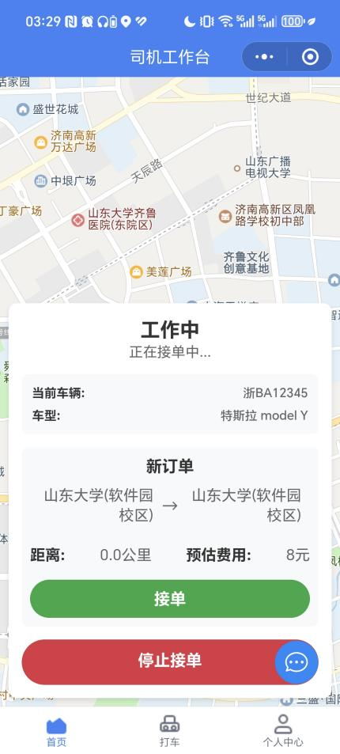
图 4.2-69

- 导航至起点与状态转换
接单成功后，系统自动启动导航功能，为司机提供可视化路线指引。通过持续的位置监控，当检测到司机距离订单起点小于100米时，系统自动触发状态转换，将订单从"等待司机到达起点"更新为"司机已到达"。这一过程完全自动化，无需人工干预，通过精确的GPS定位和智能距离算法实现无缝衔接。
- 乘客验证与行程开始
为确保订单安全性，系统设计了双重验证机制。司机到达后，系统提供乘客手机尾号后4位的前两位（如"89"），司机需要输入后两位完成验证。验证过程采用HTTPS加密传输，防止信息泄露。只有验证通过后，订单状态才会转为"进行中"，系统开始精确计费和里程统计，确保费用计算的公平性和透明度。
司机等待乘客与乘客验证界面app运行截图：
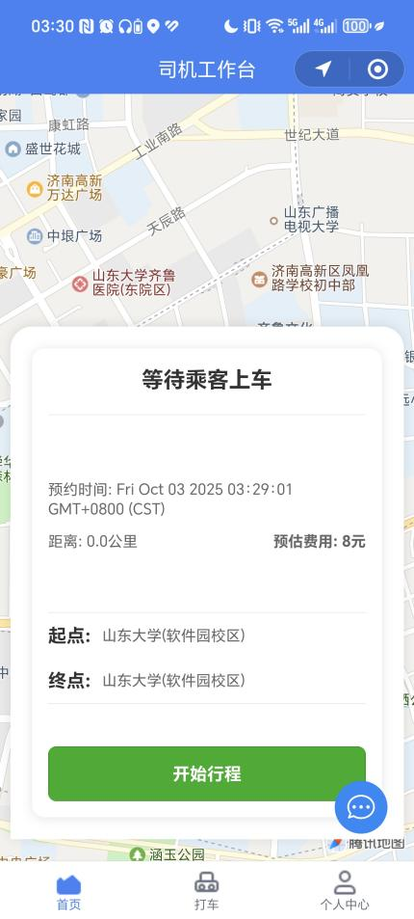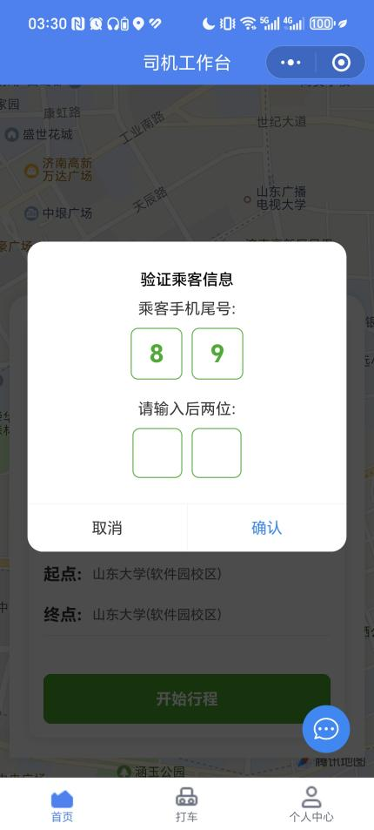
图 4.2-70 71

- 行程中进行与位置监控
行程过程中，系统实施7×24小时实时监控，通过对比实际行驶路线与规划路线的偏差度，自动检测异常情况，具体实现在4.2.25 风险预警中进行讲解。同时，系统实时更新地图显示，为司机提供准确的导航指引。
- 订单完成与状态结束
当车辆进入目的地500米范围内，系统自动激活订单完成功能。司机通过创新的滑动确认机制完成订单，这种设计既防止误操作，又确保操作便捷性。系统会进行最终的位置验证，确保司机确实到达目的地附近，然后自动计算最终费用，生成详细的费用明细，包括基础费用、里程费、时长费、路桥费等。订单完成后，系统立即更新司机收入记录，并通过消息推送通知乘客进行支付。
司机结束订单逻辑后端核心代码实现截图：
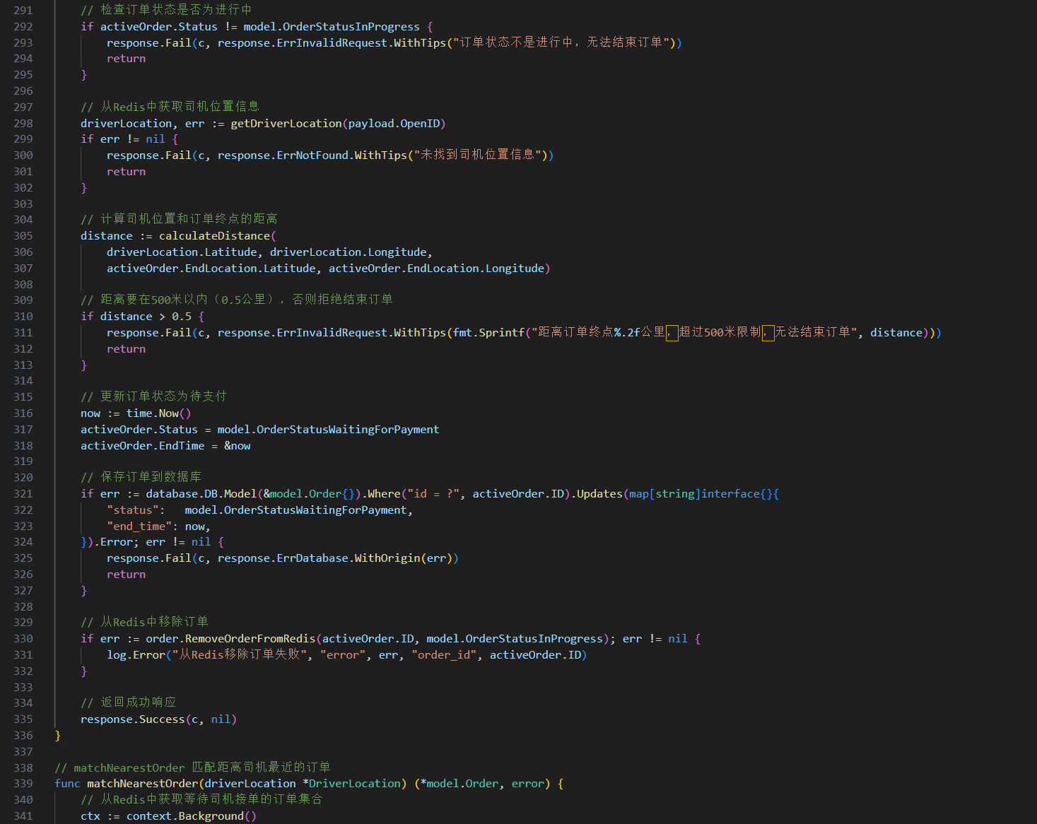
图 4.2-72

司机结束订单操作app运行截图：
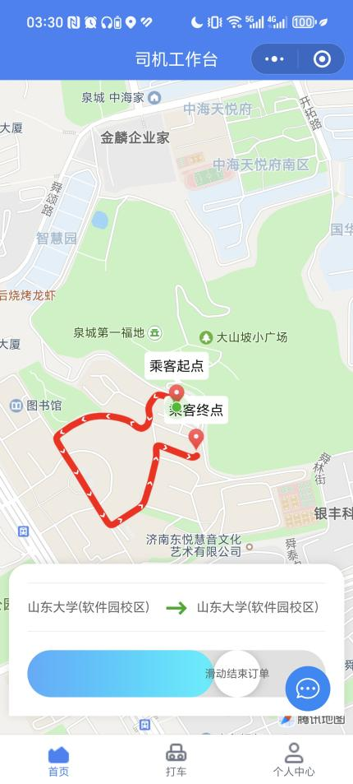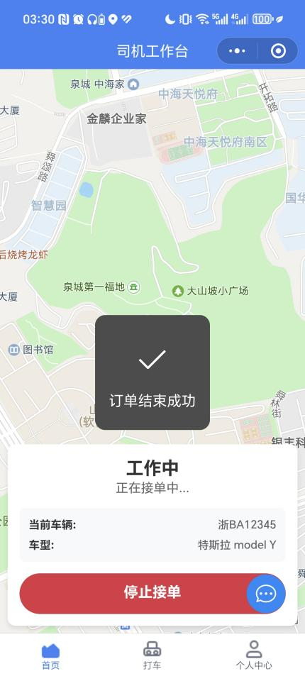
图 4.2-73 74

4.2.2.3 订单管理
司机端订单管理功能通过菜单栏中的"司机订单管理"入口提供完整的订单查看和管理能力，主要包括订单列表界面和订单详情界面两个核心部分。
- 订单列表界面实现
订单列表界面采用现代化的数据展示设计，为司机提供高效的订单浏览和管理功能。页面顶部设置搜索筛选栏，包含日期区间选择器和状态筛选按钮，支持按时间范围和订单状态进行精确查询。日期筛选采用日历组件，可选择任意起始和结束日期，状态筛选提供全部订单、预约中、等待司机接单、等待司机到达起点、等待司机接客、进行中、待支付、已完成、已取消等多种选项。。
列表项支持点击交互，点击任意订单卡片可跳转到对应的订单详情页面。页面包含完善的空状态提示、加载状态显示和错误处理机制，确保在各种数据状态下都能提供良好的用户体验。权限控制系统会验证司机身份，非司机用户或未登录用户无法访问订单列表功能。
订单列表界面app运行截图：

图 4.2-75

订单筛选界面app运行截图：

图 4.2-76 77

- 订单详情界面实现
订单详情界面提供完整的订单信息展示和路线可视化功能。页面采用分区布局设计，包含订单基本信息区域、地图路线展示区域、用户信息区域和车辆信息区域。基本信息区域显示订单号、状态、下单时间、完成时间、起点终点地址、行驶距离、费用金额和过路费等详细数据，所有时间信息均格式化为用户友好的中文显示。
地图区域集成腾讯地图组件，动态展示订单的完整行驶路线。系统会根据订单的路线点数据自动计算地图中心点和缩放级别，在地图上标记起点和终点位置，并绘制红色的导航路线线。地图支持交互操作，包括缩放、拖动、旋转等，方便司机查看详细的路线信息。起点和终点标记点包含信息弹窗，显示具体的位置名称。
用户信息区域显示订单相关的用户ID信息，车辆信息区域展示执行该订单的车辆ID数据。页面加载时会自动从路由参数中获取订单ID，调用后端API获取详细的订单数据，并更新地图配置。完善的错误处理机制确保在订单不存在或网络异常时能给出明确的提示信息。权限验证系统确保只有认证司机才能查看订单详情，保护用户数据安全。
订单详情界面app运行截图：
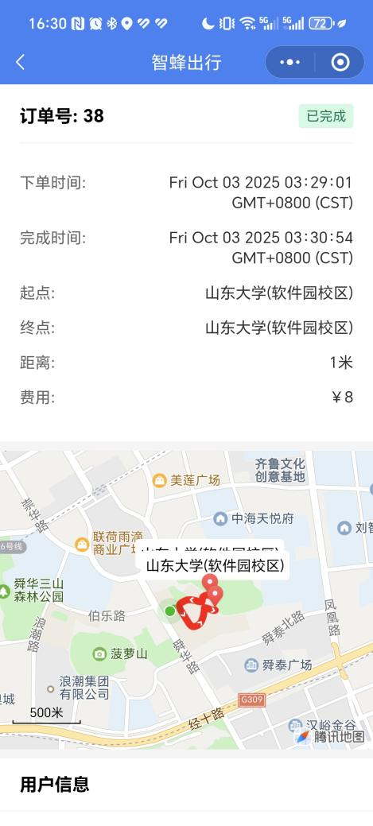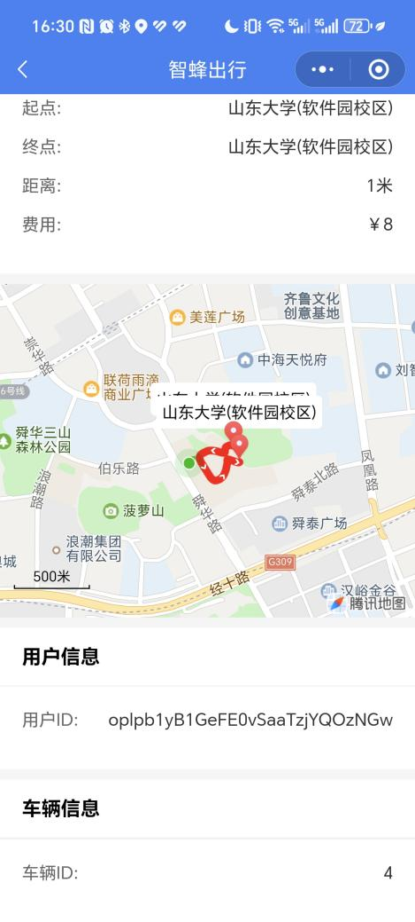
图 4.2-78 79

4.2.2.4 收入管理
收入管理模块为司机提供了完整的收入追踪和管理功能，。该模块支持司机查看总收入统计、收入明细列表、收入详情查看，
1. 收入数据模型设计
系统设计了专门的司机收入数据模型，包含收入ID、司机ID、关联订单ID、收入类型、金额、描述等关键字段。收入类型支持订单收入、活动收入和其他收入三种分类，通过枚举类型确保数据一致性。金额字段采用decimal类型存储，确保财务计算的精确性。
收入管理模型定义截图：
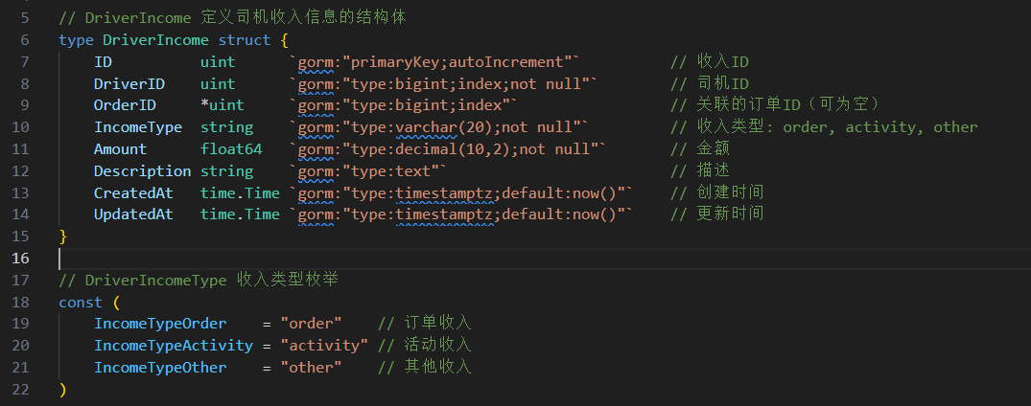
图 4.2-80

2. 总收入统计功能
司机可以通过总收入接口实时查看自己的累计收入金额。后端通过聚合查询计算指定司机的所有收入记录总和，前端以醒目的方式展示总收入数字，为司机提供直观的收入概览。
3. 收入明细列表
收入明细功能提供了分页展示的收入记录列表，支持按收入类型筛选和按日期范围查询。列表显示每条收入的类型、金额、描述和创建时间，司机可以清晰地了解每笔收入的来源和时间分布。
4. 收入详情查看
司机可以点击查看任意收入的详细信息，包括完整的收入记录数据。系统通过权限验证确保司机只能查看自己的收入记录，保障数据安全性。
收入管理界面app运行截图：
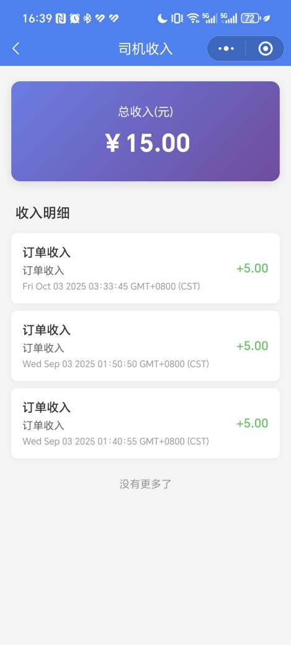
图 4.2-81

4.2.2.5 信息管理
信息管理模块是司机端功能的核心组成部分，主要包含司机信息管理、车辆注册和车辆信息管理三大部分。该模块通过前后端协同工作，实现了司机和车辆信息的完整生命周期管理，包括信息提交、审核、更新和维护等操作。
- 司机信息管理
司机信息管理功能为司机提供了个人信息的维护和查看能力。系统采用审核机制确保信息的真实性和准确性，司机在首次注册时需要提交完整的个人信息，包括真实姓名、手机号码、驾照编号和驾照图片等关键信息。后台通过严格的校验流程对提交的信息进行审核，只有审核通过后用户才能获得司机身份权限。
司机可以通过个人信息页面查看当前的审核状态和详细信息，对于已通过审核的信息，司机仍然可以申请修改，但修改后的信息需要重新提交审核流程。系统会记录所有的审核历史记录，方便司机查看审核进度和结果。这种机制既保证了信息的准确性，又为司机提供了灵活的信息更新途径。
司机信息管理后端核心代码实现截图：
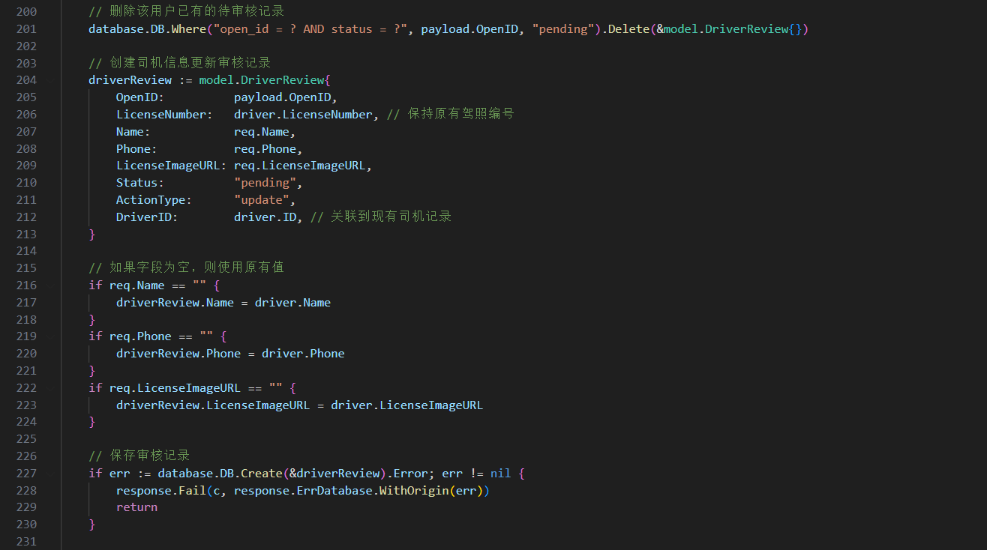
图 4.2-82
司机信息管理界面app运行截图：
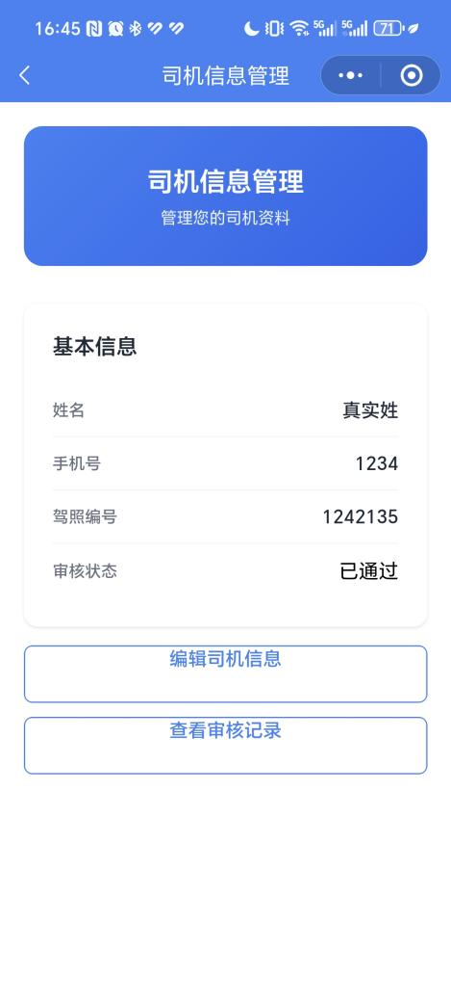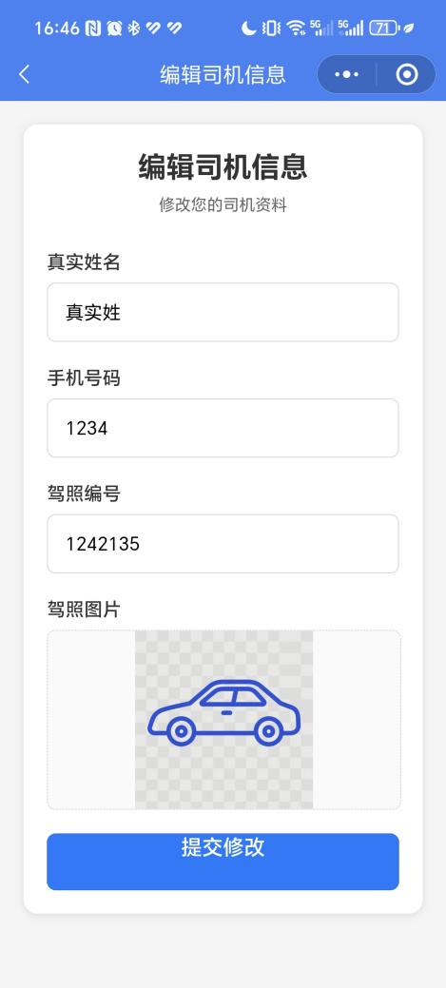
图 4.2-83 84

司机信息审核记录界面app运行截图：
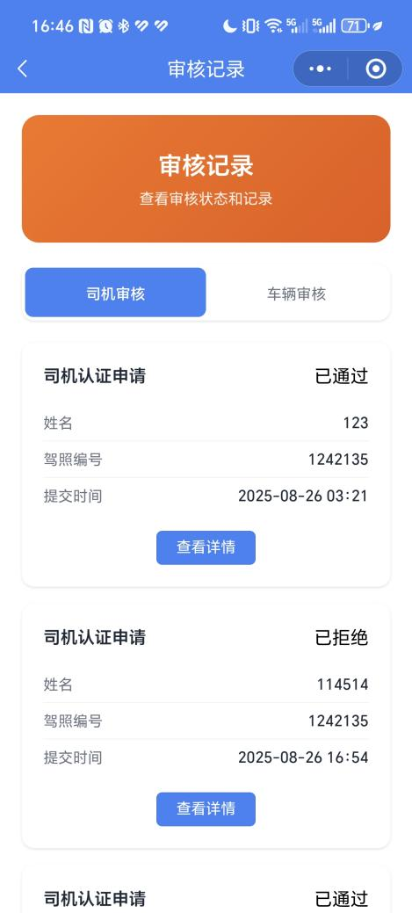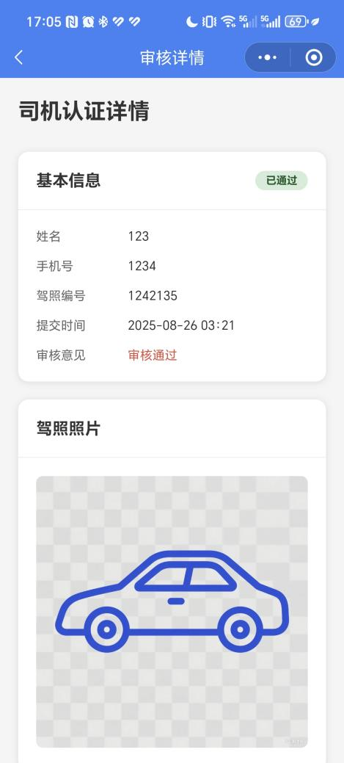
图 4.2-85 86

- 车辆注册功能
车辆注册是司机开展服务的前提条件，系统设计了完善的车辆信息采集和审核流程。司机需要提供车辆的基本信息，包括车牌号码、车辆类型、品牌型号、车辆颜色、制造年份等基础数据，同时还需要上传行驶证图片和提供保险到期时间等关键证件信息。
系统对车辆信息进行唯一性校验，确保同一辆车不会被重复注册。车辆注册采用审核制，司机提交的信息需要经过后台管理员的审核确认后才能正式生效。审核过程中，管理员可以查看详细的车辆信息和证件图片，确保车辆信息的真实性和合规性。审核通过后，车辆信息将被正式录入系统，司机可以开始使用该车辆提供服务。
车辆注册功能后端核心代码实现截图：
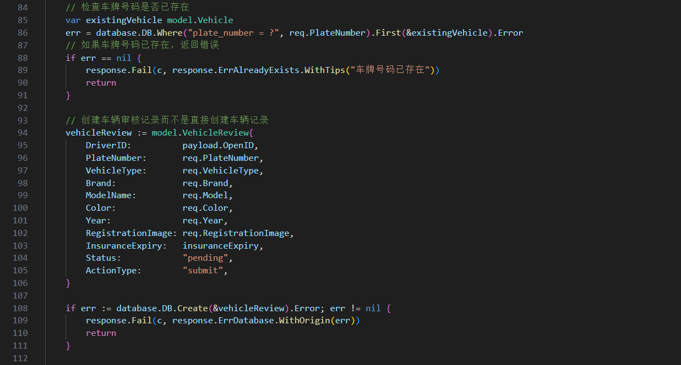
图 4.2-87

- 车辆信息管理
车辆信息管理模块为司机提供了对已注册车辆的全方位管理功能。司机可以查看名下所有车辆的基本信息、审核状态和详细资料。系统支持多车辆管理，司机可以根据需要添加和管理多辆服务车辆。
对于已审核通过的车辆，司机可以申请信息更新，如更换车辆、更新保险信息或修改车辆特征等。所有的修改操作都需要重新提交审核，确保信息的准确性和时效性。系统还提供了车辆详情查看功能，司机可以随时查看每辆车的完整信息记录和审核历史。
车辆信息管理采用权限控制机制，确保每个司机只能管理自己名下的车辆信息，同时管理员拥有对所有车辆信息的查看和管理权限。这种设计既保障了数据的安全性，又提供了灵活的管理方式。
车辆信息管理界面app运行截图：
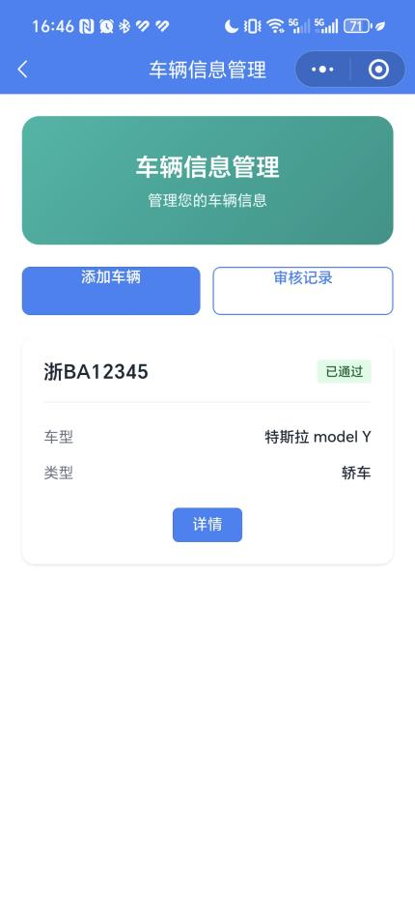
图 4.2-88
车辆注册界面app运行截图：
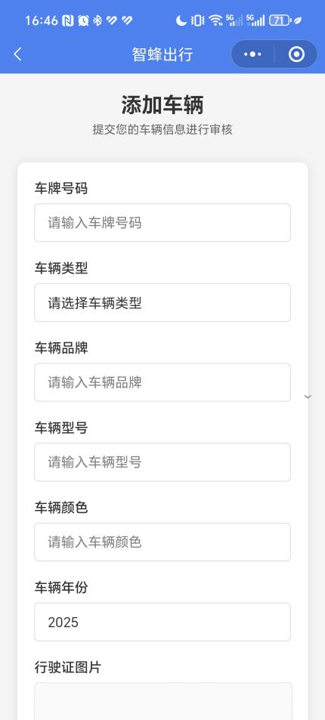
图 4.2-89
车辆信息查看与修改界面app运行截图：
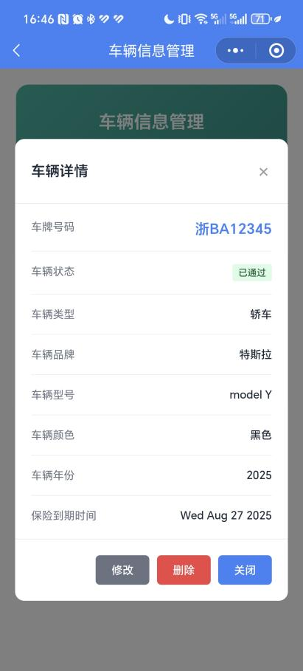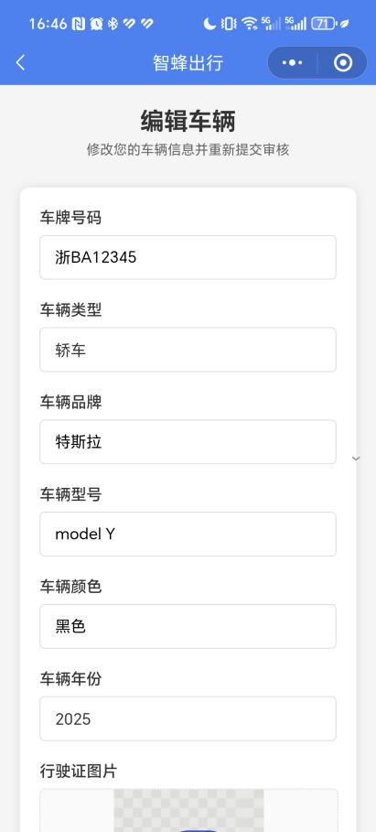
图 4.2-90 91
车辆审核记录界面app运行截图：
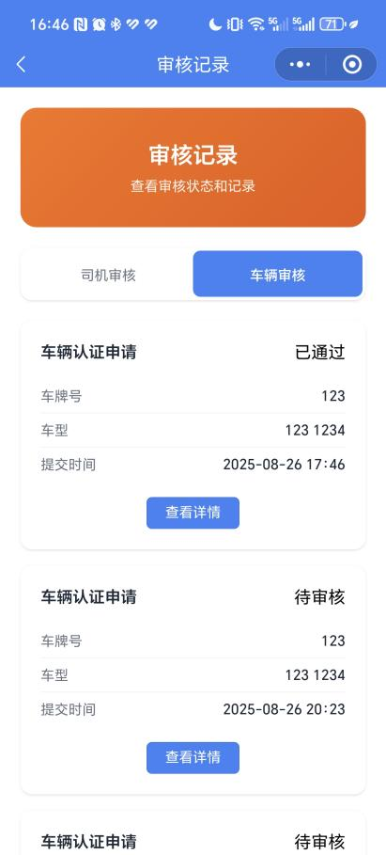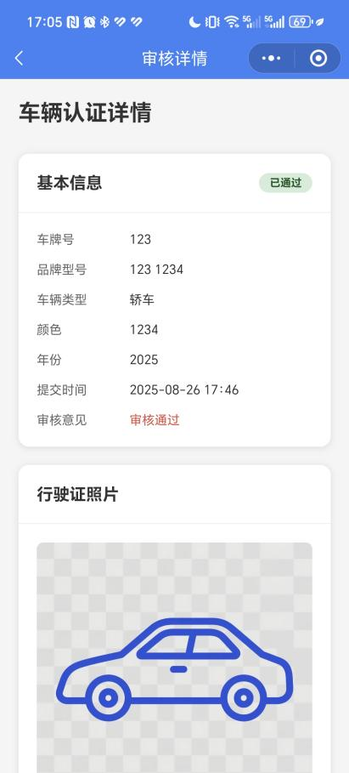
图 4.2-92 93

4.2.4 后台管理功能

4.2.2.1 用户管理
用户管理模块是后台管理系统的核心组成部分，主要负责对系统中所有注册用户进行统一管理和监控。该模块提供了完整的用户信息查看、搜索筛选、详细信息展示以及管理员操作功能，确保管理员能够高效地维护用户数据。
1. 用户列表展示与分页
用户管理界面采用表格形式展示所有注册用户信息，支持分页浏览以提高大数据量下的浏览效率。表格列包含用户ID、头像、昵称、OpenID和角色信息，每个字段都经过精心设计以提供最佳的视觉体验。头像显示支持自定义图片和默认图标两种状态，确保即使没有上传头像的用户也能正常显示。OpenID字段采用部分隐藏显示方式，既保护了用户隐私又便于管理员识别。
用户列表展示界面网页截图：
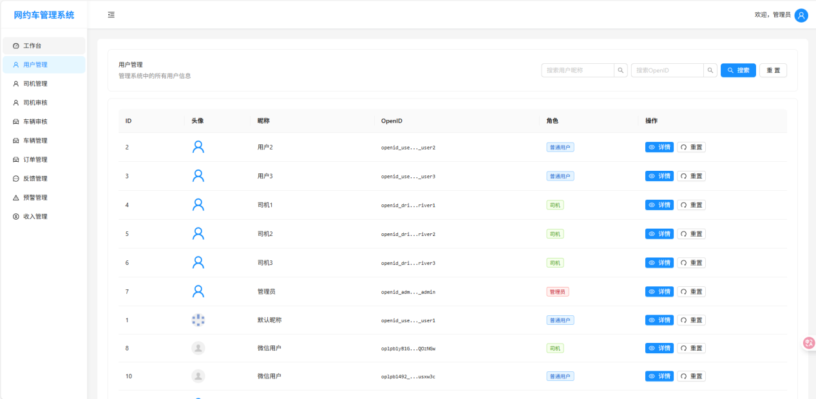
图 4.2-94

2. 智能搜索与筛选功能
系统提供了强大的搜索功能，支持按用户昵称和OpenID进行精确或模糊查询。搜索框采用实时响应设计，用户输入关键词后系统会自动触发搜索请求，同时提供搜索按钮和重置按钮以满足不同操作习惯。搜索结果支持分页显示，确保在大数据量情况下仍能保持流畅的用户体验。
用户筛选和搜索功能网页截图：
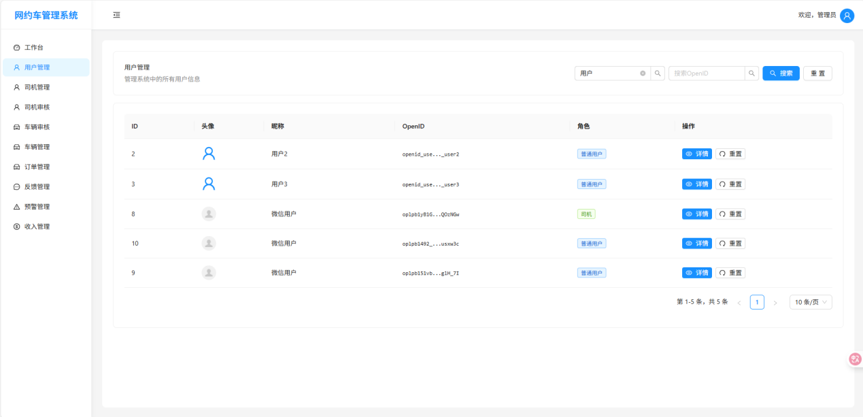
图 4.2-95

3. 用户详情查看
管理员可以点击详情按钮查看任意用户的完整信息，系统会弹出模态框展示用户的详细资料。详情页面采用两列布局，清晰展示用户ID、角色类型、昵称、头像和完整的OpenID信息。头像在详情页中以更大尺寸显示，便于管理员查看用户上传的头像图片质量。
用户详情查看界面网页截图：
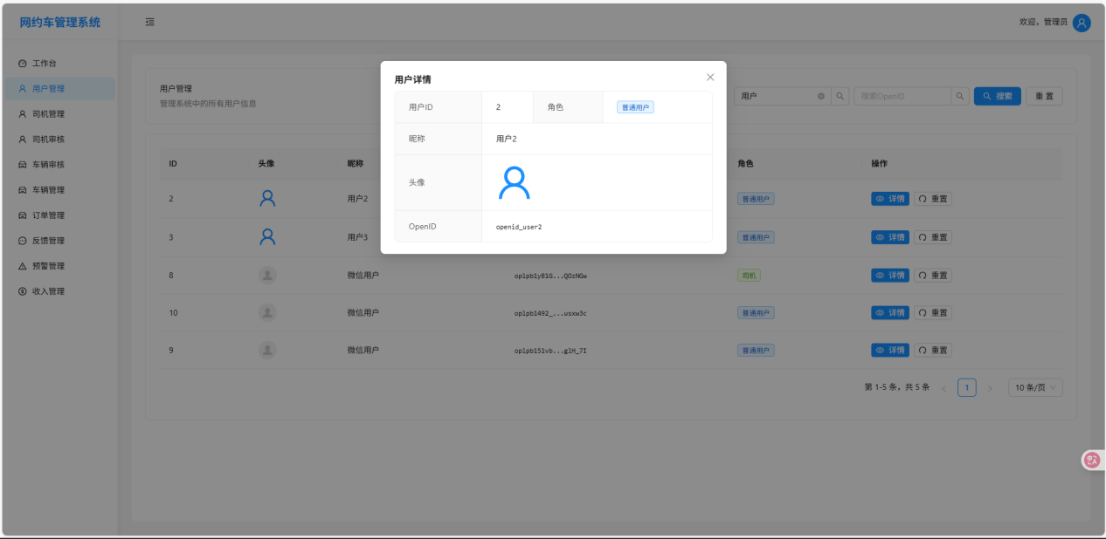
4. 管理员重置操作
系统提供了用户信息重置功能，管理员可以对选定的用户执行重置操作，将其昵称和头像恢复为系统默认值。该操作需要管理员确认，通过弹窗提示防止误操作。重置成功后系统会自动刷新用户列表，确保数据显示的实时性。
管理员重置功能网页截图：
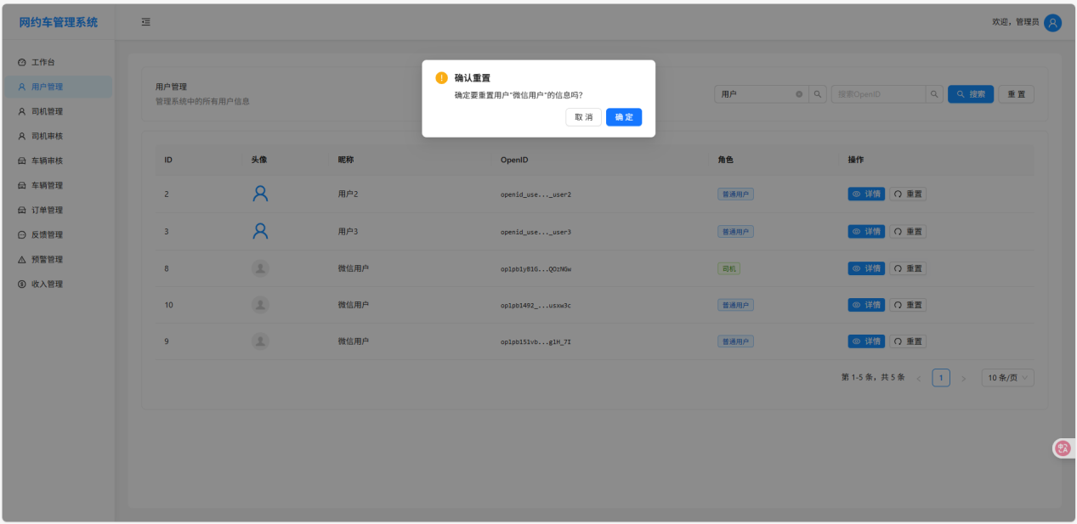
图 4.2-96

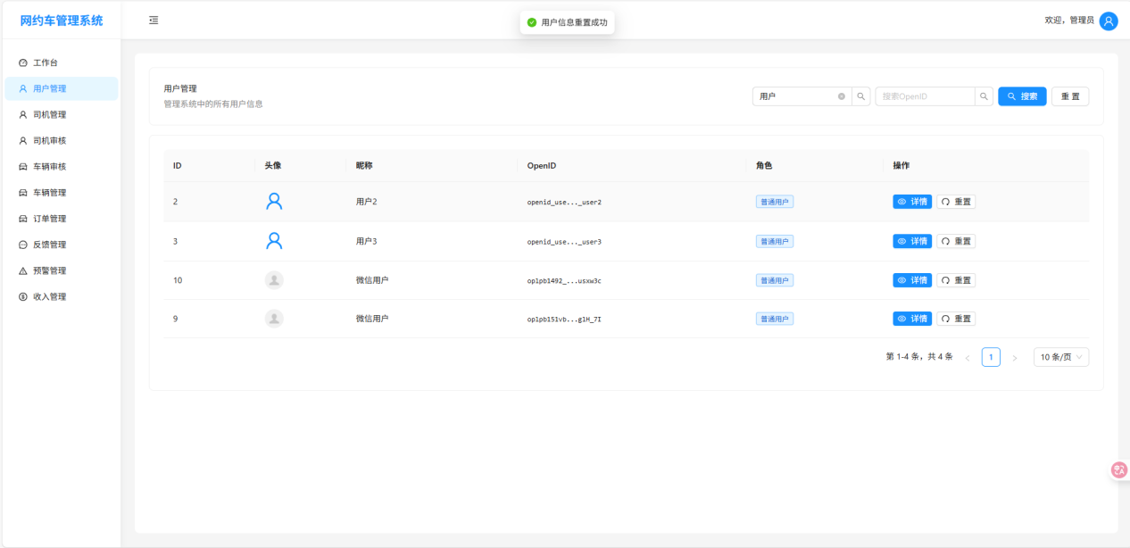
图 4.2-97

5. 角色权限管理
用户管理模块集成了完整的角色权限控制系统，通过角色ID区分不同用户类型：普通用户(1)、司机(2)和管理员(3)。每种角色在界面中以不同颜色的标签直观显示，便于管理员快速识别用户身份。后端API接口通过中间件进行权限验证，确保只有具备管理员权限的用户才能访问用户管理功能。
前端用户服务状态管理核心代码实现截图：
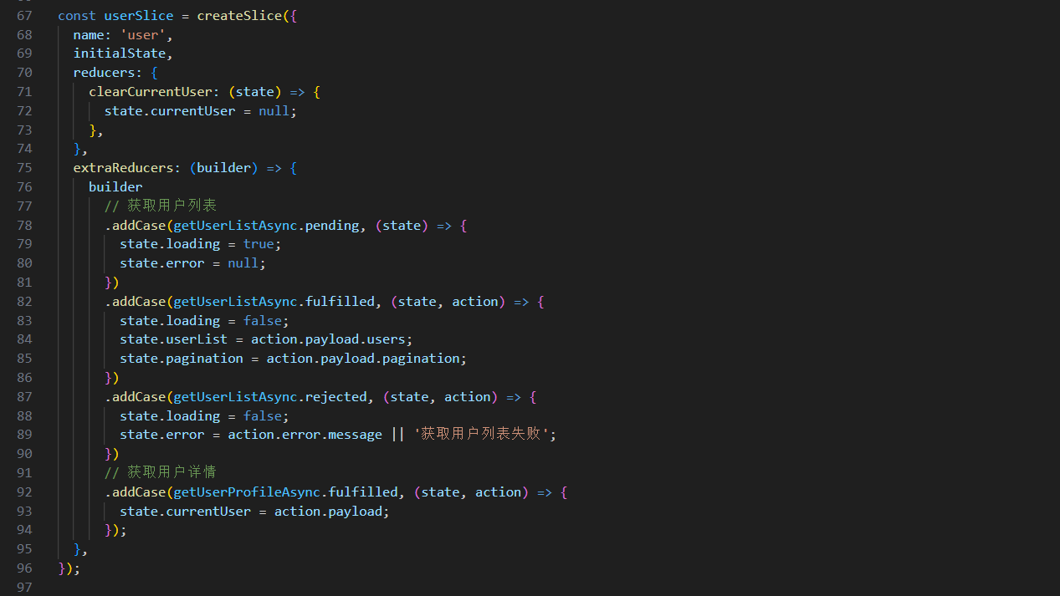
图 4.2-98

4.2.2.2 司机管理
司机管理功能是后台管理系统的核心模块之一，主要负责对平台注册司机的信息管理和审核工作。该系统通过司机管理和司机审核两个主要界面，实现了对司机信息的全面管控和审核流程的规范化管理。
1. 司机信息管理功能
司机管理界面提供了对已注册司机的全面信息管理能力。系统采用分页表格形式展示所有司机信息，支持按姓名、手机号、身份证号进行搜索，并可按司机状态进行筛选。表格列包括司机ID、姓名、手机号、身份证号（脱敏显示）、状态标签、提交时间等关键信息。
状态管理方面，系统实现了司机状态的动态转换机制。管理员可以对已通过审核的司机执行封禁操作，将司机状态从"已通过"变更为"已封禁"；同样可以对已封禁的司机进行解封操作，恢复其正常状态。这些操作均通过确认对话框进行二次确认，防止误操作。
详细信息查看功能允许管理员点击"详情"按钮查看司机的完整信息，包括司机ID、OpenID、状态、姓名、手机号、身份证号、提交时间、审核时间等。系统还支持查看司机的身份证照片和名下车辆信息，实现了对司机资质的全面核查。
司机列表界面网页截图：
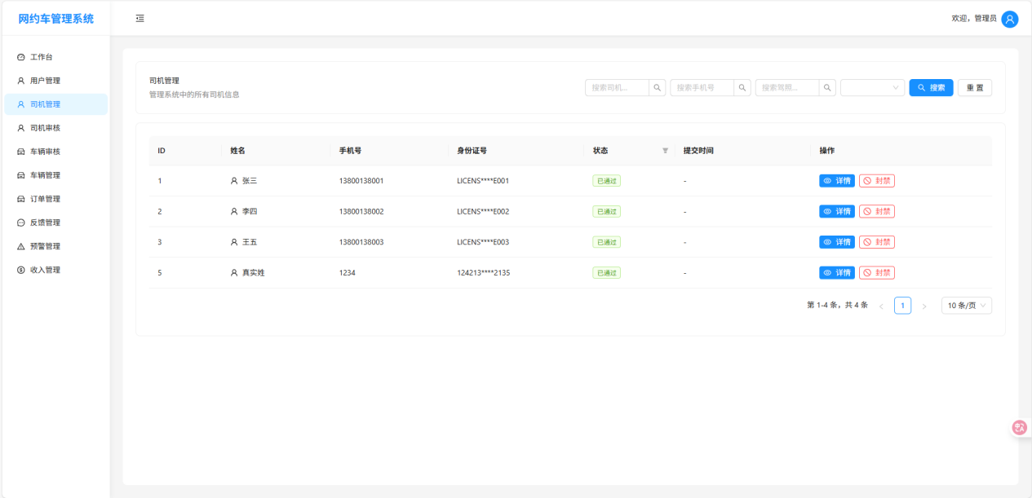
图 4.2-99

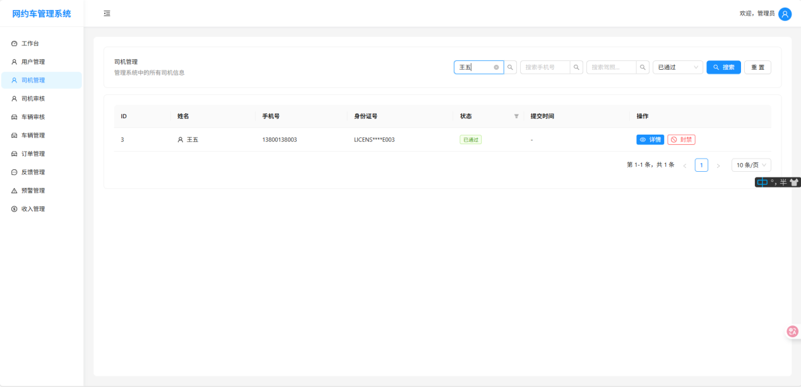
图 4.2-100

司机详细信息网页截图：
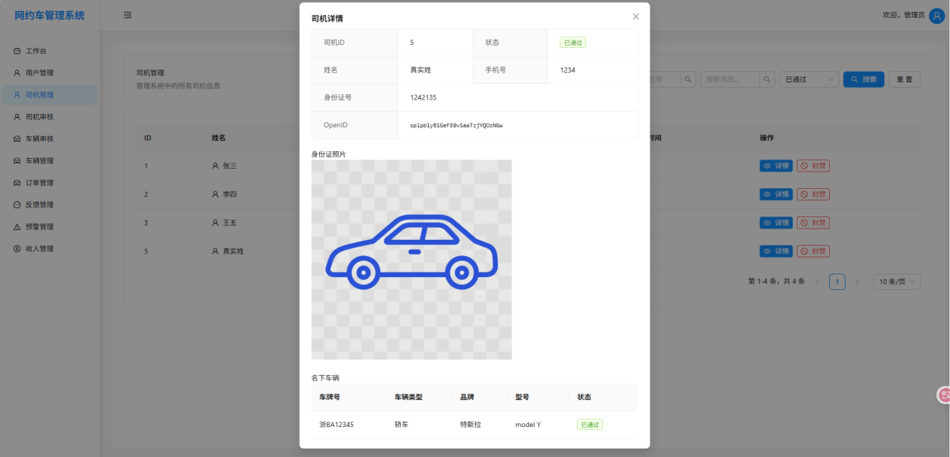
图 4.2-101

2. 司机审核管理功能
司机审核界面专门处理新注册司机的审核工作，采用类似的表格布局展示所有待审核的司机记录。审核人员可以查看每条记录的详细信息，包括司机的个人信息和身份证照片，确保审核依据充分。
审核操作提供了通过和拒绝两种选择，审核人员必须填写审核意见才能完成操作。通过审核时，系统会自动创建正式的司机记录并更新用户角色；拒绝审核时，系统会记录拒绝原因供申请人参考。所有审核操作都有完整的日志记录，确保审核过程的可追溯性。
搜索和筛选功能允许审核人员按姓名、身份证号进行快速定位，状态筛选可以区分显示待审核、已通过和已拒绝的记录，便于不同阶段的审核工作管理。
司机审核列表界面网页截图：
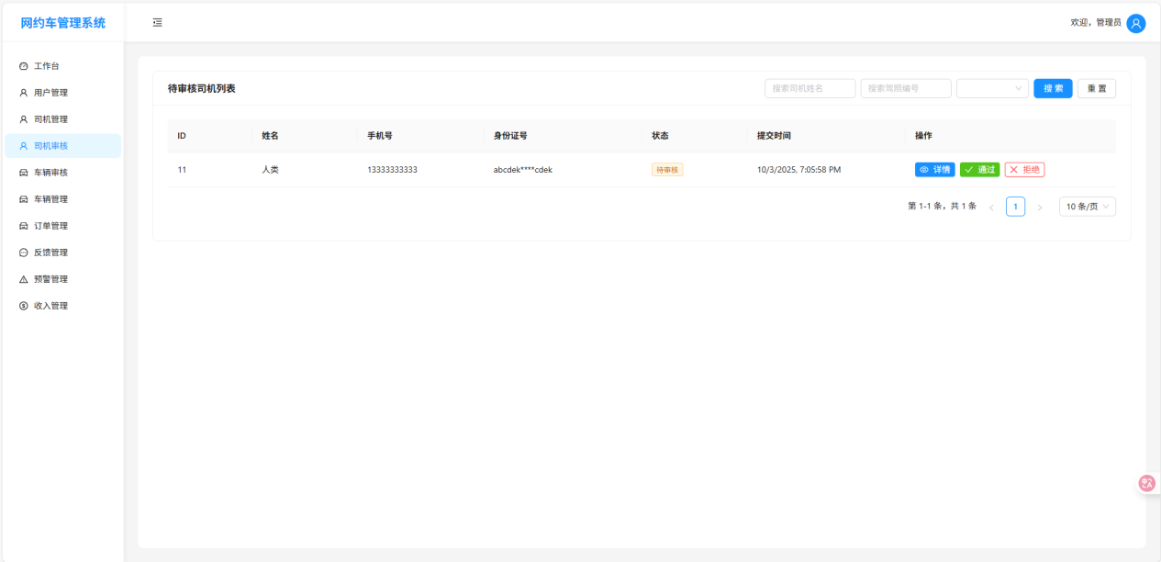
图 4.2-102

司机审核详情界面网页截图：
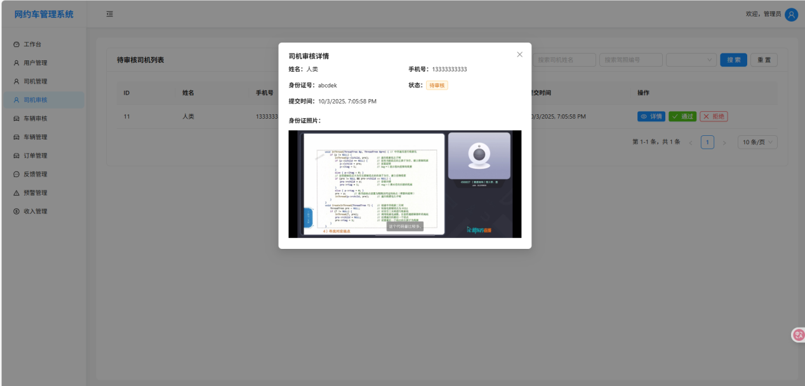
图 4.2-103

4.2.2.3 车辆管理
车辆管理功能是后台管理系统的核心模块之一，主要负责对平台内所有车辆信息进行统一管理和审核。该功能分为车辆信息管理和车辆审核两个主要界面，为管理员提供了完整的车辆生命周期管理能力。
1. 车辆信息管理功能
车辆管理界面采用表格形式展示所有注册车辆信息，支持多维度查询和筛选。管理员可以通过车牌号、品牌、车型等关键字段进行搜索，同时支持按审核状态进行筛选。表格中清晰展示了车辆的基本信息、审核状态和提交时间，并提供查看详情的操作按钮。
车辆列表界面网页截图：
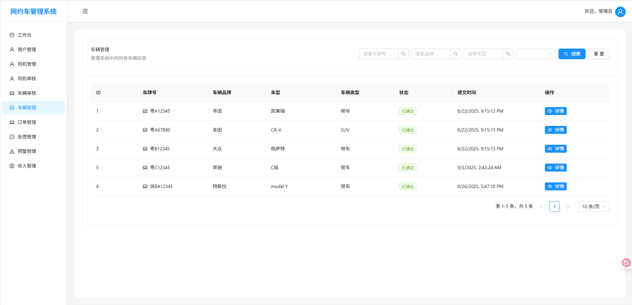
图 4.2-104

车辆详情界面网页截图：
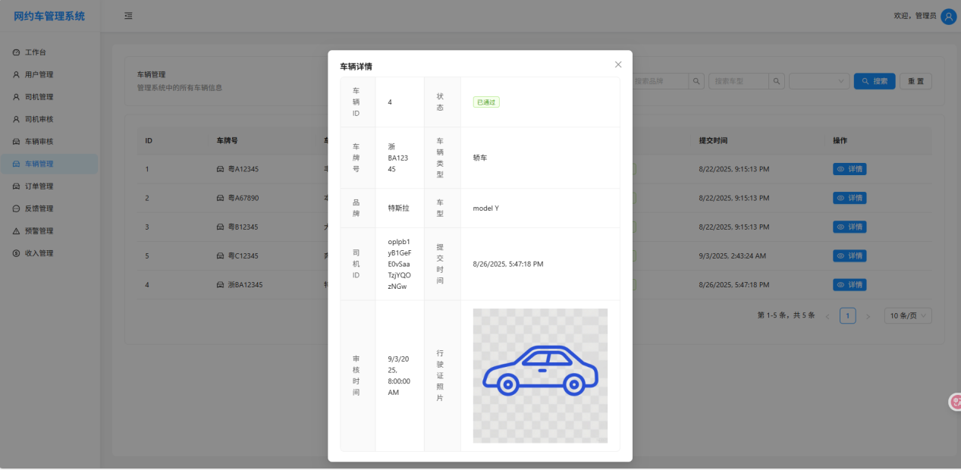
图 4.2-105

2. 车辆审核管理功能
车辆审核界面专门处理司机提交的车辆注册和更新申请。管理员可以查看待审核车辆的详细信息，包括车辆照片、行驶证信息等，并进行审核操作。审核功能支持通过和拒绝两种操作，要求管理员填写审核意见，确保审核过程的透明和可追溯。
审核流程采用了严格的状态管理机制，车辆信息在审核通过后才会正式入库，拒绝的申请会保留审核记录但不会影响现有数据。这种设计既保证了数据质量，又为后续的审计提供了完整的历史记录。
车辆审核列表界面网页截图：
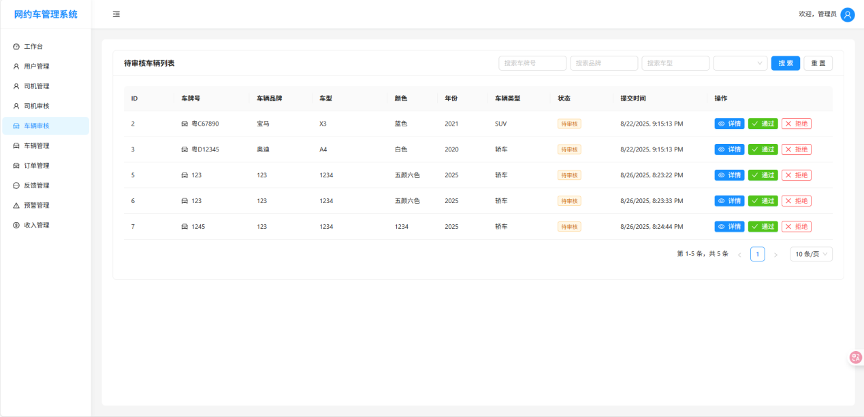
图 4.2-106

车辆审核详情界面网页截图：
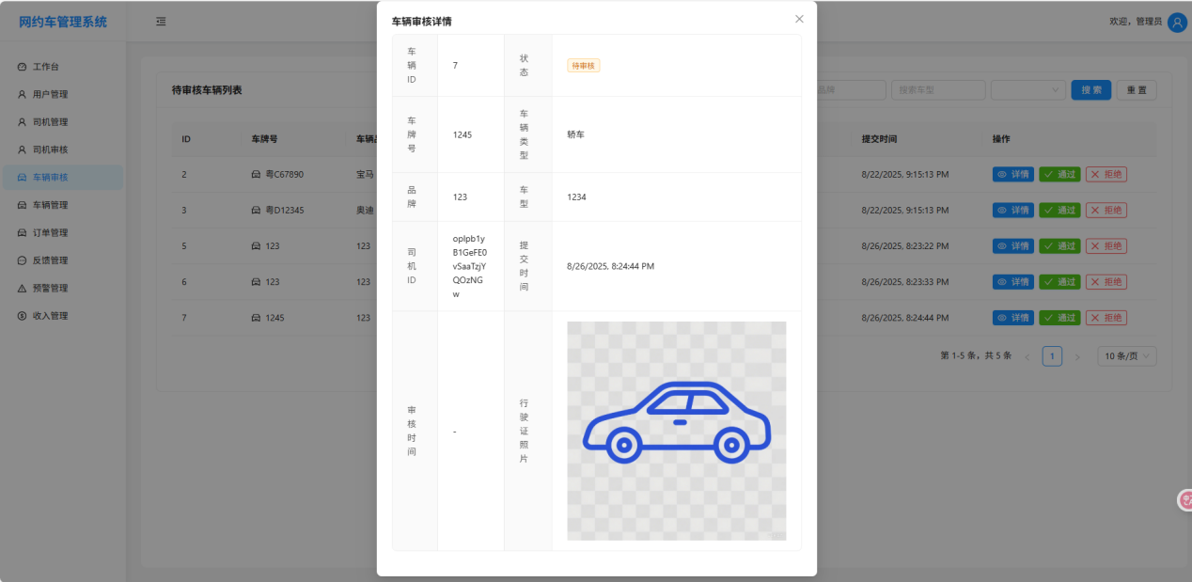
图 4.2-107

4.2.2.4 订单管理
订单管理模块为后台管理员提供了全面的订单监控和管理能力，实现了对平台所有订单的集中式管理。该模块通过直观的界面设计和丰富的功能特性，使管理员能够高效地处理订单相关事务。
1. 订单列表展示与多条件查询
系统采用表格形式清晰展示所有订单信息，包含订单ID、用户标识、司机标识、起始地点、目的地、行驶距离、费用金额、订单状态、下单时间等关键数据字段。每个订单状态使用不同颜色的标签进行视觉区分，蓝色表示等待司机接单、橙色表示司机到达中、紫色表示行程进行中、黄色表示待支付状态、绿色标识已完成订单、红色标记已取消订单、青色显示预约中订单。
查询功能支持多条件组合筛选，管理员可以根据订单状态、用户标识、司机标识以及时间范围等多个维度进行精确搜索。搜索条件实时生效，输入查询条件后系统立即刷新数据列表，所有筛选条件支持一键重置，方便管理员快速切换查询需求。
订单列表界面网页截图：
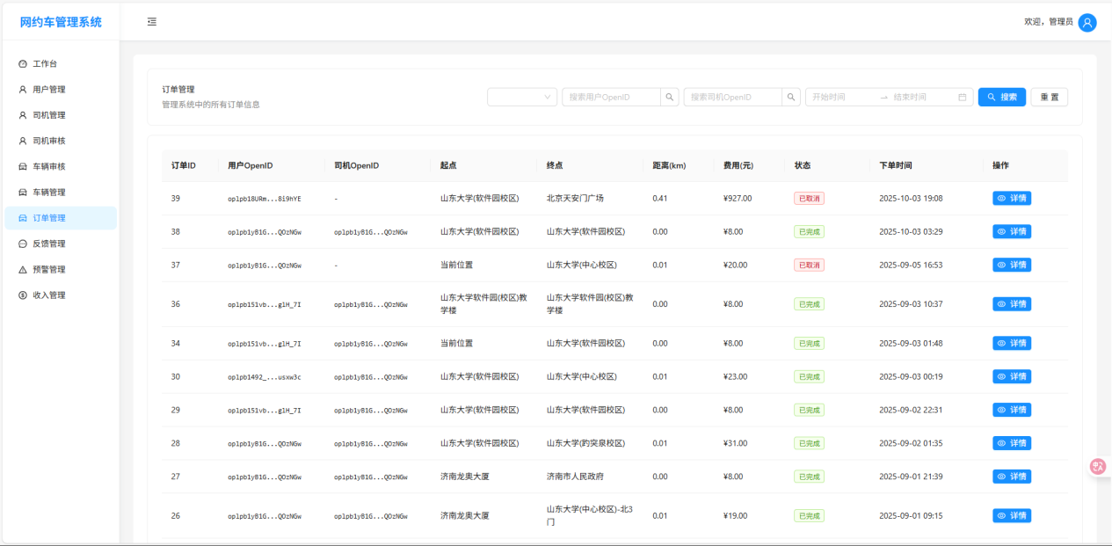
图 4.2-108

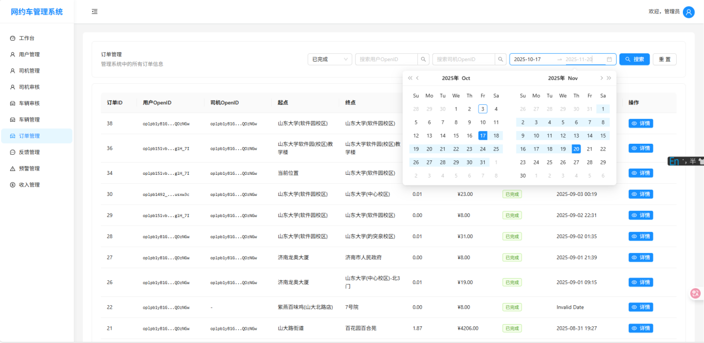
图 4.2-109

2. 订单详情查看与路线可视化
订单详情功能通过弹窗形式展示订单完整信息，分为基本信息标签页和路线地图标签页。基本信息页面详细显示订单的所有属性数据，包括订单标识信息、用户司机信息、位置信息、费用信息、时间信息以及附加信息如评分、备注和取消原因等。
路线地图页面集成地图服务，自动计算起点和终点的中心位置并确定合适的显示比例，使用专用图标标记起始点和目的地，通过蓝色线条绘制行驶路线。当缺乏详细路径数据时，系统会自动连接起点和终点形成直线路径，确保在任何情况下都能提供路线可视化展示。
腾讯地图API的具体接入实现见4.1.5 腾讯地图API接入。
订单详情网页截图：
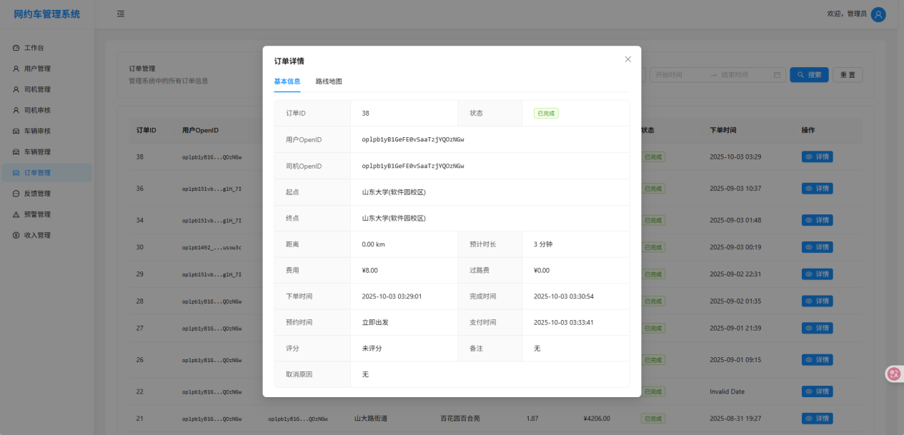
图 4.2-110

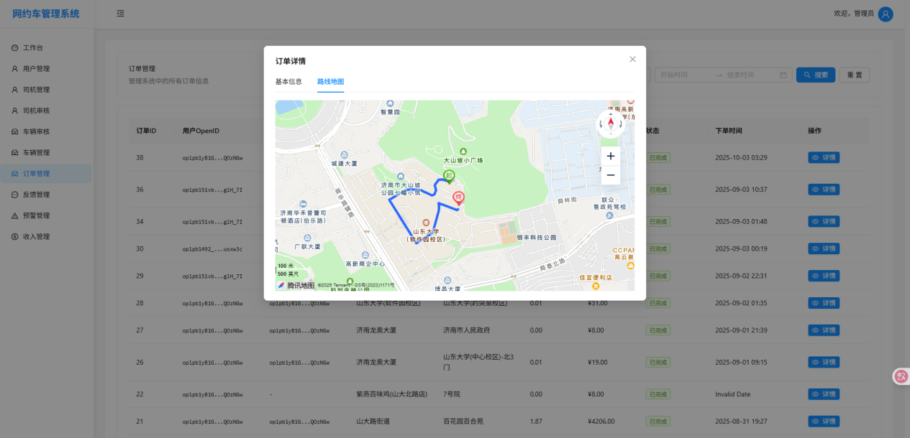
图 4.2-111

3. 数据管理与状态维护
订单数据管理采用分页加载机制，支持自定义每页显示数量，系统实时维护当前页码、页面大小、总记录数和总页数等分页信息。加载过程中显示进度状态，数据处理异常时提供明确的错误提示信息。
订单状态维护确保数据一致性，系统自动处理订单状态的更新和同步，管理员可以实时查看订单的最新状态变化。敏感信息展示时进行部分隐藏处理，在保证数据可读性的同时有效保护用户隐私安全。

4.2.2.5 反馈处理
反馈处理功能为用户和管理员提供了完整的反馈信息管理流程，实现了从反馈提交到处理回复的全过程闭环管理。
1. 反馈信息展示与筛选
系统以表格形式集中展示所有用户反馈，每行包含反馈ID、用户标识、关联订单、反馈类型、紧急程度、标题摘要、处理状态和创建时间等关键信息。管理员可以通过多种筛选条件快速定位目标反馈，包括按状态筛选待处理、处理中和已关闭的反馈，按类型筛选投诉、建议、咨询、表扬或其他类别的反馈，按用户OpenID精确查找特定用户的反馈，以及按订单ID关联查询相关反馈。搜索功能支持实时过滤，结合分页控件实现大数据量的高效浏览。
反馈信息列表界面网页截图：
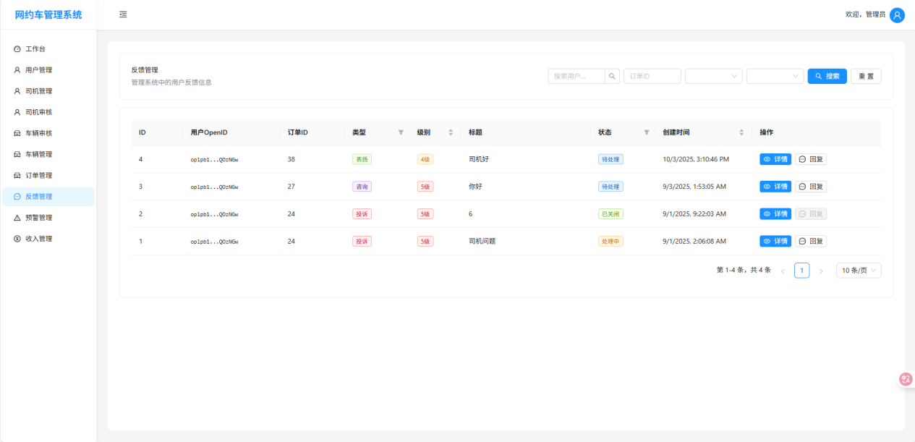
图 4.2-112

2. 反馈详情查看机制
点击详情按钮弹出模态窗口展示反馈的完整信息，采用清晰的分类布局呈现所有数据。基本信息区域显示反馈ID、订单ID和用户标识，分类信息区域通过彩色标签直观展示反馈类型和紧急级别，状态信息区域显示当前处理状态和时间戳。内容区域分别展示用户提交的原始内容和已有的管理员回复，使用不同的背景色进行视觉区分，确保信息层次清晰易懂。
反馈详情查看界面网页截图：
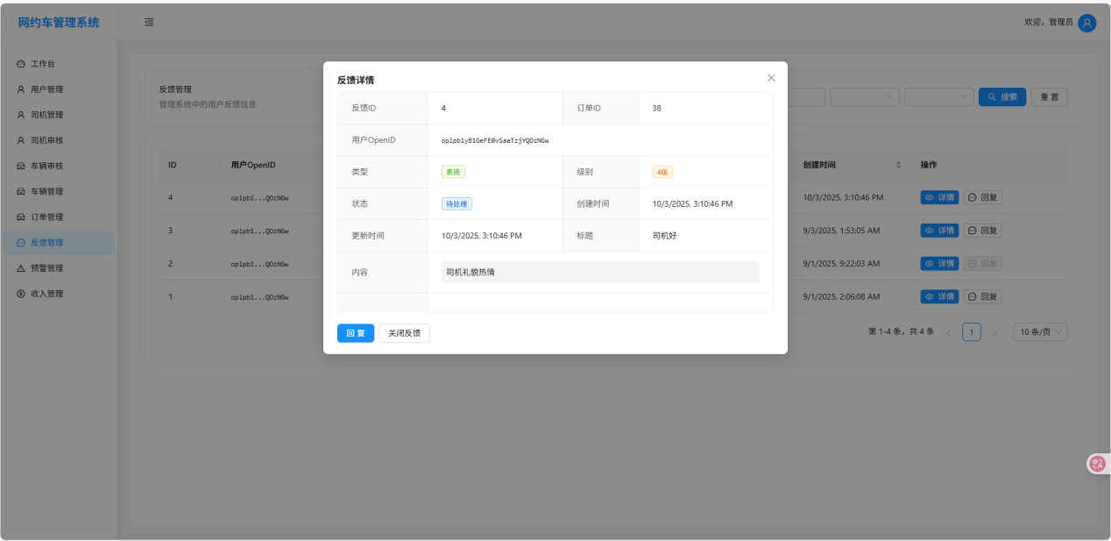
图 4.2-113

3. 反馈回复处理流程
管理员可通过回复功能对用户反馈进行正式回应，系统提供专门的回复界面。回复界面顶部显示反馈的基本信息作为处理参考，中部文本区域用于输入回复内容，支持多行文本编辑和格式维护。回复操作会自动更新反馈状态为处理中，并记录处理人员信息。回复内容提交前进行必填验证，确保回复质量。成功回复后系统自动刷新数据并给出操作成功提示。
反馈回复界面网页截图：
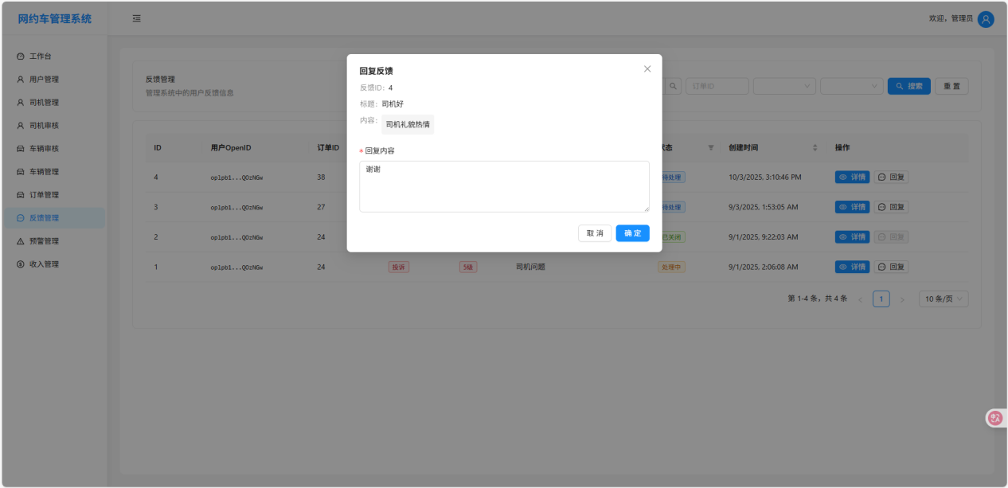
图 4.2-114

4.2.2.6 风险预警
风险预警系统是智蜂出行平台保障运营安全和服务质量的核心功能模块，通过实时监控司机行为和订单状态，及时发现并预警潜在的安全风险和异常情况。系统采用多层次检测机制，结合机器学习算法和实时数据分析，为管理员提供及时、准确的风险预警信息。
1. 偏离路线预警机制
偏离路线预警系统采用先进的Haversine地理距离算法，实时监控司机行驶轨迹与预定路线的偏差情况。当司机上传位置信息时，系统会计算当前位置与订单路线点的最短距离，如果超过预设的50公里阈值，立即触发预警机制。
系统首先通过calculateDistanceToRoutePoints()函数计算司机位置到所有路线点的最短距离，该函数基于Haversine公式实现精确的地理距离计算。一旦检测到偏离，系统会生成详细的预警信息，包括司机ID、实际偏离距离、阈值距离等关键数据，并通过CreateAlert()函数创建预警记录。
预警信息不仅存储在数据库中，还会实时推送到Redis缓存中，确保管理员能够第一时间获取到最新的风险信息。系统采用智能去重机制，避免对同一订单的重复预警，同时支持预警信息的分类管理和状态跟踪。
偏离路线预警核心代码实现截图：
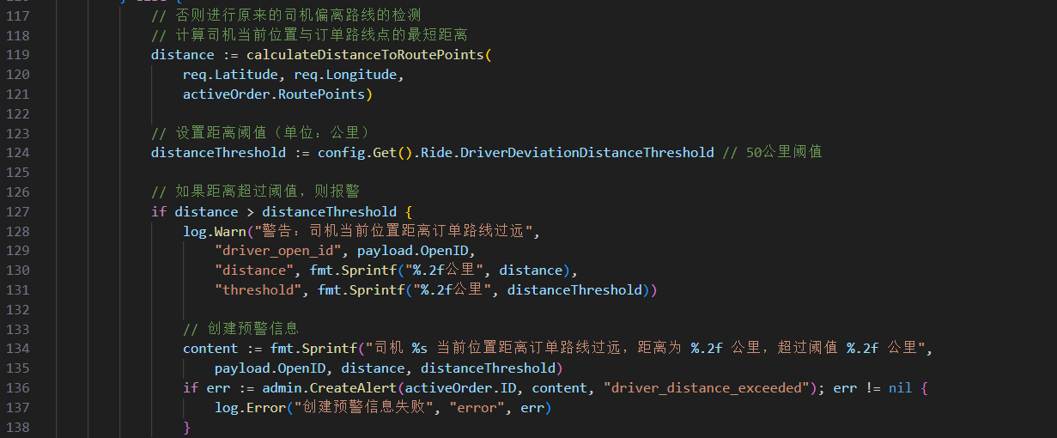
图 4.2-115

2. 司机掉线检测系统
司机掉线检测基于心跳机制和时间窗口监控，系统通过Redis存储司机的最后位置更新时间戳，定时检查司机的在线状态。当司机超过配置的时间阈值（默认10分钟）未更新位置信息时，系统判定为掉线状态并触发预警。
检测逻辑在isOrderTimeout()函数中实现，系统首先尝试从Redis获取司机的最后更新时间，如果Redis中没有记录，则回退到使用订单开始时间进行计算。通过CheckOrderTimeout()定时任务，系统会定期扫描所有进行中的订单，检查每个订单对应的司机状态。
掉线预警信息包含订单ID、司机ID、超时时间等详细信息，帮助管理员快速定位问题。系统还支持通过API接口手动触发检查，管理员可以通过调用CheckOrderTimeoutAPI()接口实时执行掉线检测。
司机掉线检测核心代码实现截图：
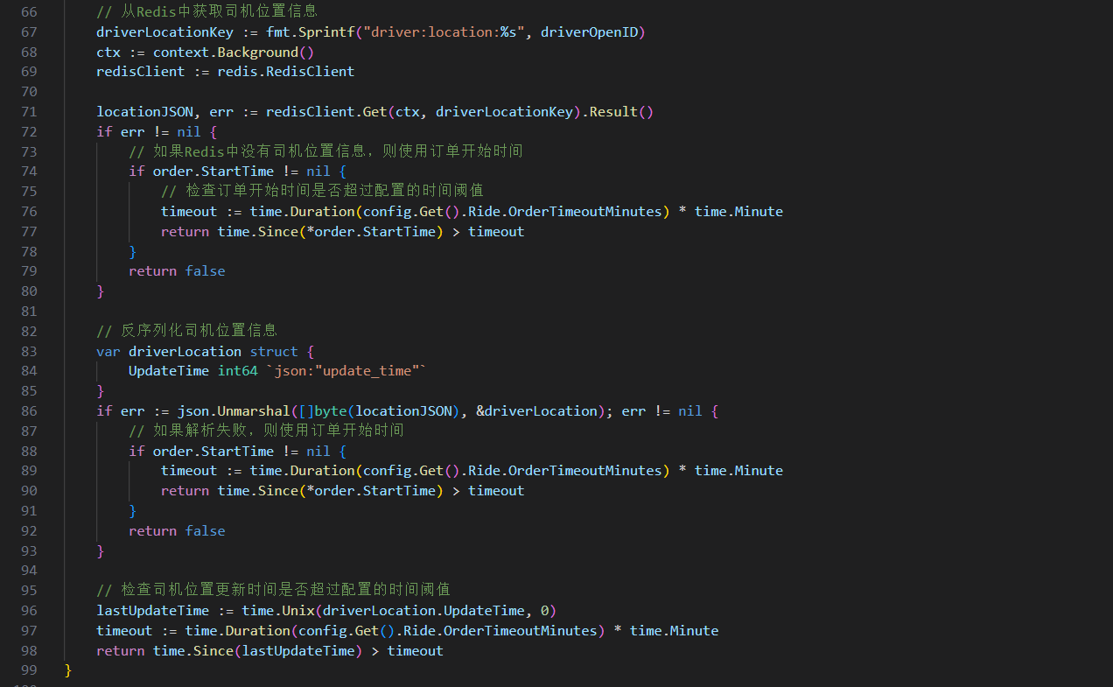
图 4.2-116

3. 高级风险分析引擎
系统集成了基于机器学习的高级风险分析引擎，采用孤立森林(Isolation Forest)和自动编码器(Autoencoder)双模型检测架构。在AdvancedRiskDetector类中实现了多维特征提取和异常检测功能，包括地理位置特征、价格特征、用户行为特征和时间特征的综合分析。
风险分析引擎能够识别复杂的异常模式，如价格欺诈、虚假订单、异常路线等潜在风险。通过集成学习方法结合两种检测算法的优势，系统能够达到更高的检测准确率和更低的误报率，为管理员提供可靠的风险评估结果。
风险分析核心代码实现截图：
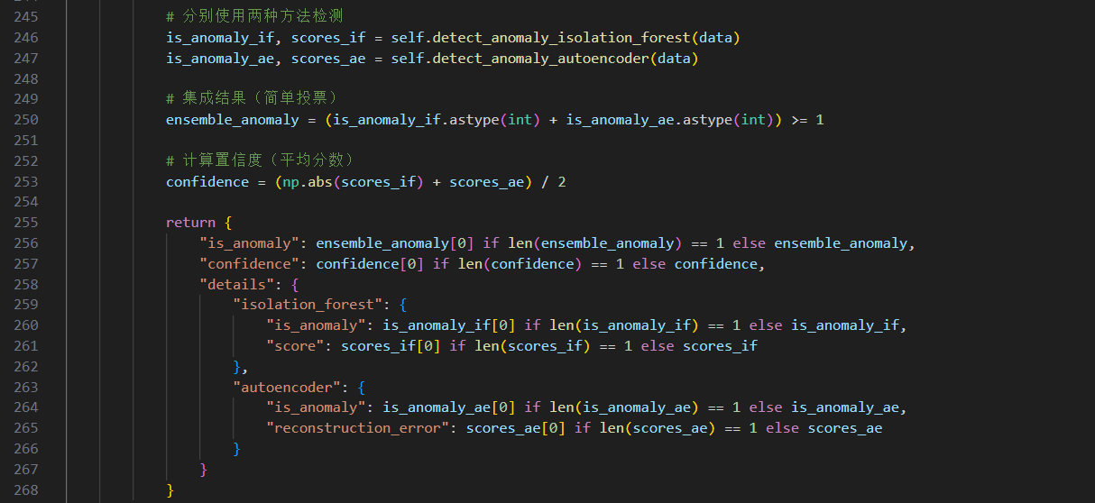
图 4.2-117

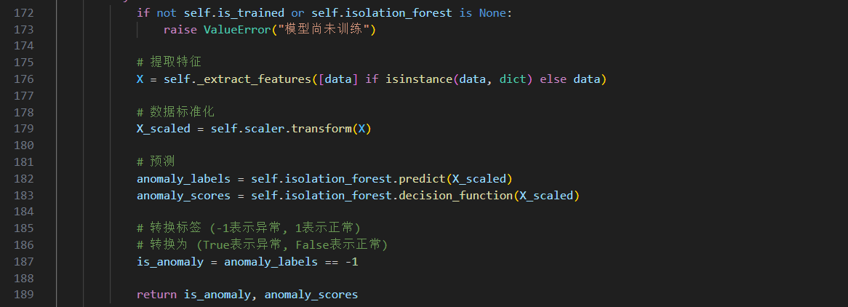
图 4.2-118

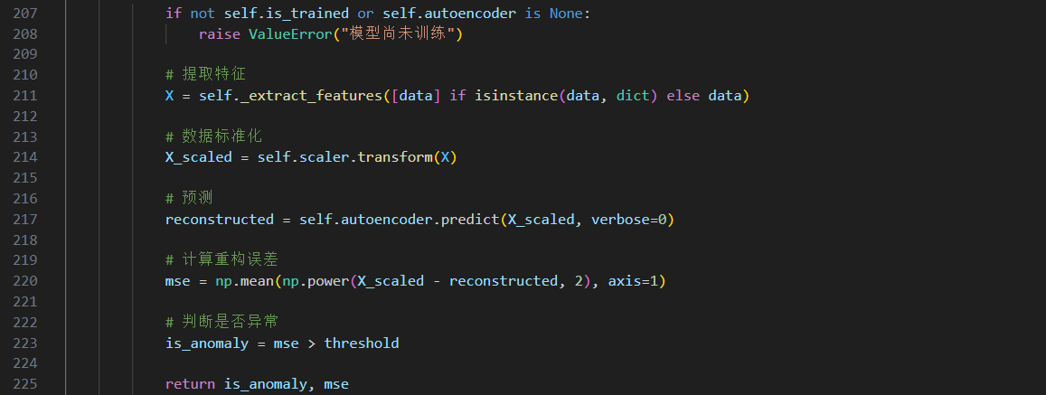
图 4.2-119

4. 实时预警推送与管理
预警信息通过统一的管理接口进行展示和处理，前端采用Redux状态管理实现预警列表的动态更新和实时推送。管理员可以通过AlertService接口获取预警列表、处理预警信息，并查看详细的预警统计数据。
系统支持预警信息的分类筛选、分页查看和状态管理，管理员可以对已处理的预警添加处理备注，形成完整的风控闭环。预警数据同时持久化到数据库和Redis缓存中，确保数据的一致性和高可用性。
预警信息推送功能网页截图：
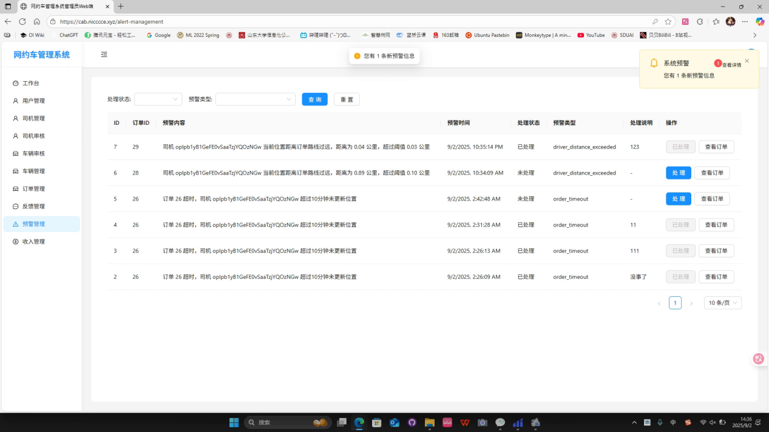
图 4.2-120

预警信息列表界面网页截图：
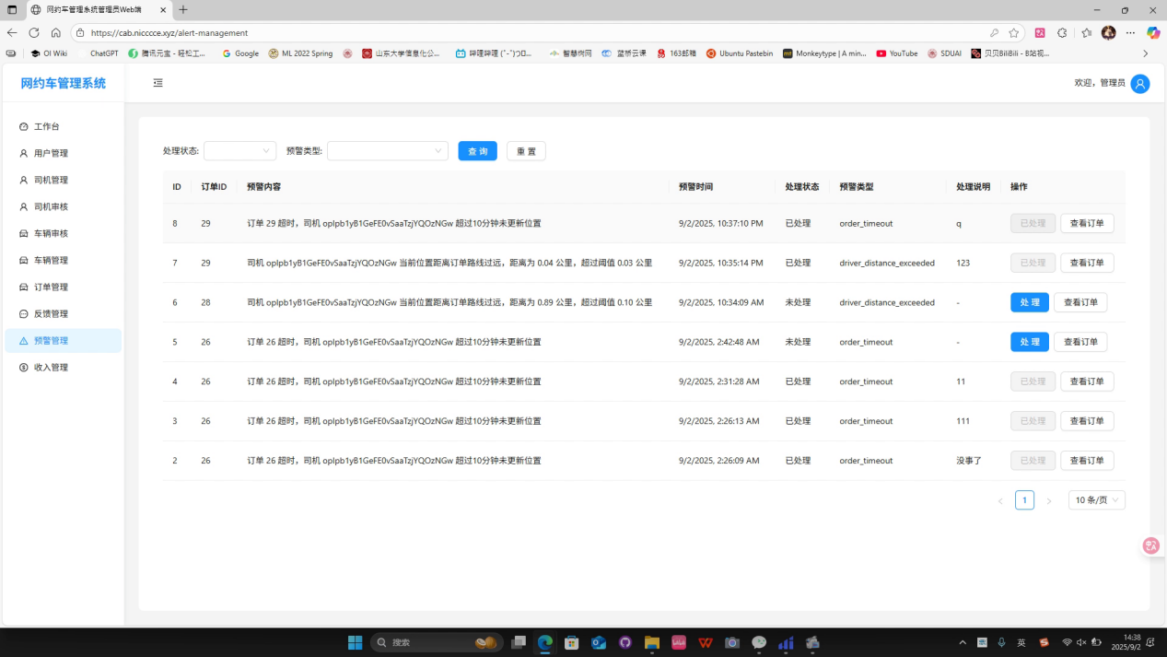
图 4.2-121

预警信息处理界面网页截图：
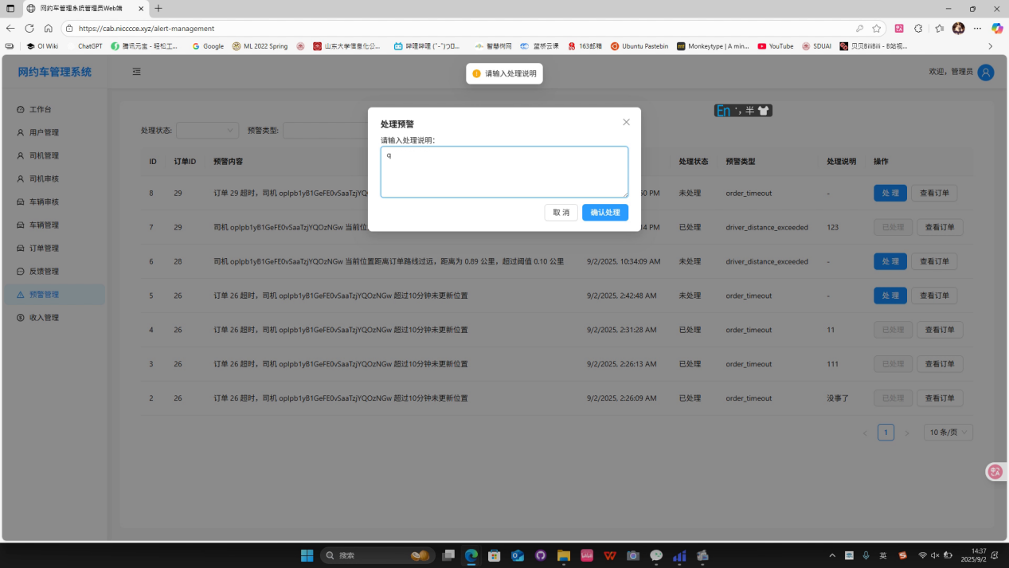
图 4.2-122

风险预警系统的实施显著提升了平台的安全管理水平，通过技术手段提前发现和防范潜在风险，为乘客和司机提供了更加安全可靠的出行环境，同时也为平台的长期稳定运营提供了有力保障。

六、总结

6.1 经验和教训
在Cab-Hive网约车系统的开发过程中，我们积累了宝贵的实践经验，也遇到了一些值得深思的教训：
技术架构方面的经验：首次采用微服务架构的设计模式，显著提升了系统的可维护性和扩展性。通过Go语言构建的高性能后端服务，在处理高并发请求时表现出色。首次尝试使用PostgreSQL与PostGIS、pgvector的深度集成，为空间数据和向量检索提供了强大支撑。
性能优化方面的经验：Redis分布式缓存的应用显著提升了系统性能，。通过主从复制和哨兵模式实现高可用性。数据库连接池和查询优化使系统能够支持高并发连接。
开发过程中的教训：初期在前端技术栈上选择错误，使用原生小程序开发，效率非常低，后续使用了更新的技术，显著提高了开发效率。所以在今后开发中，要先确定好各个框架和技术栈的利弊，综合选择合适的技术栈再进行开发往往会事半功倍。

6.2 个人感悟
在本次数据库课程设计中，我完成了个人开发历程中工作量最为庞大的项目实践。从最初的选题构思到技术栈选型，从阅读官方文档到系统学习在线课程，再到开发过程中的实时学习与调整，整个项目周期持续了一个多月时间。在验收前夕，我仍然坚持进行系统测试和细节优化，经常加班到深夜。虽然过程艰辛，但收获远超预期，不仅在数据库领域获得深度实践，更在项目开发和工程管理方面获得了全面提升。

本次项目开发中，我创新性地采用了AI辅助编程的工作模式，这极大地提升了开发效率。通过为AI工具提供详细的需求说明和注意事项，由AI生成初步代码实现，我再进行仔细的代码审查和优化调整，这种协作方式使开发效率得到质的飞跃。特别是在前端开发领域，AI辅助完成了超过80%的页面设计和组件开发工作，这种开发模式的高效性在以往的开发经历中是难以想象的。

通过这次课程设计，我不仅提升了技术能力，更重要的是培养了系统思维和工程化能力。在面对技术难题时，我学会了如何分析问题、查找资料、尝试解决方案并总结经验,也学会了如何更高效地向ai表述问题。在项目推进过程中，我锻炼了时间管理和任务优先级划分的能力。这些软技能的提升，将对我的未来职业发展产生深远影响。

最后，我要特别感谢在这个过程中给予我帮助的老师和同学们，他们的建议和支持让我能够克服困难，顺利完成项目。这次经历让我更加坚定了在软件开发领域深耕的决心，也为我未来的学习和工作积累了宝贵的经验。

附录

附录A 代码仓库
本项目已在GitHub上开源，仓库地址：
https://github.com/nicccce/cab-hive-ride-management
本项目采用 Apache License 2.0 许可证。允许任何人自由使用、修改、分发代码，并提供专利授权，但不提供任何形式的担保。使用此代码需要保留原始版权声明和许可证信息，并在修改的文件中注明所做的更改。详细的许可证信息可以在仓库中的 LICENSE 文件中查看。
仓库内容截图：

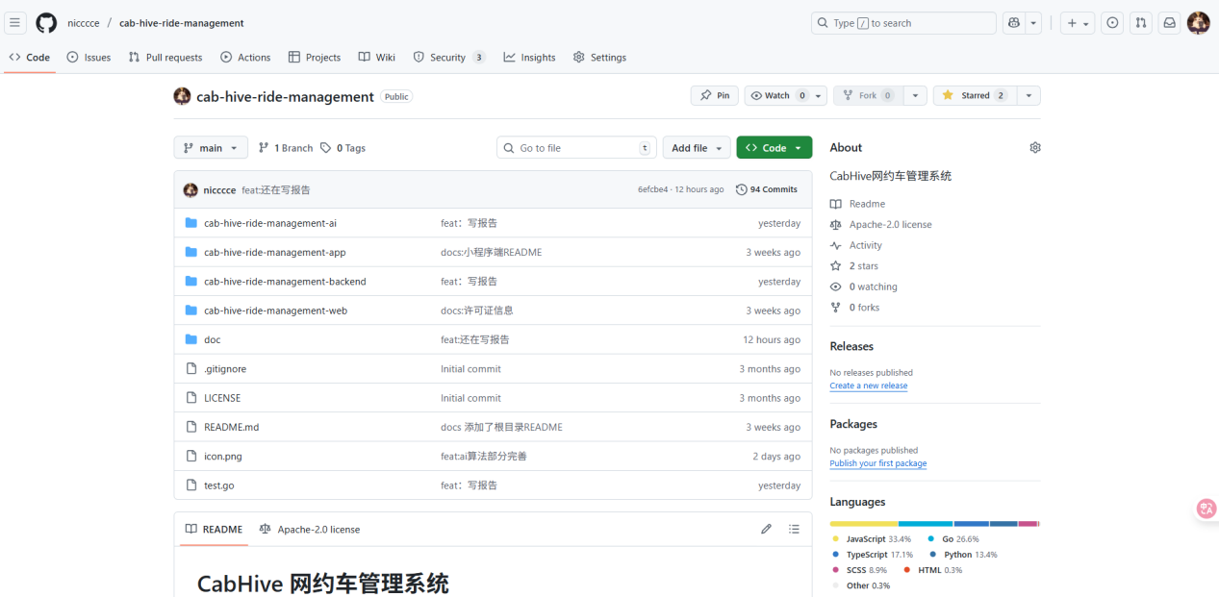
图 1 仓库主界面

